Báo Cáo
Đánh giá RỦI ro Thiên tai và
RỦI RO BIẾN ĐỔI khí hẬU
DỰA VÀO CỘNG ĐỒNG

Xã QUẢNG PHÚ, huyỆn QUẢNG TRẠCH
tỈnh QUẢNG BÌNH

Quảng Phú, tháng 10/2019
MỤC LỤC
A. GIỚI THIỆU CHUNG 3
1. VỊ TRÍ ĐỊA LÝ 3
2. ĐẶC ĐIỂM ĐỊA HÌNH 4
3. ĐẶC ĐIỂM THỜI TIẾT, KHÍ HẬU 4
4. XU HƯỚNG THIÊN TAI, KHÍ HẬU 4
5. PHÂN BỐ DÂN CƯ, DÂN SỐ 4
6. HiỆN TRẠNG SỬ DỤNG ĐẤT ĐAI 5
7. ĐẶC ĐIỂM VÀ CƠ CẤU KINH TẾ 5
B. THỰC TRẠNG KINH TẾ – XÃ HỘI, MÔI TRƯỜNG CỦA XÃ 6
1. LỊCH SỬ THIÊN TAI 6
2. LỊCH SỬ THIÊN TAI VÀ KỊCH BẢN BĐKH 7
3. SƠ HỌA BẢN ĐỒ RỦI RO THIÊN TAI/RRBĐK 8
4. ĐỐI TƯỢNG DỄ BỊ TỔN THƯƠNG 8
5. HẠ TẦNG CÔNG CỘNG 9
a) Điện 9
b) Đường và cầu cống, ngầm tràn 10
c) Trường 12
d) Cơ sở Y tế 12
e) Trụ Sở UBND và Nhà Văn Hóa 13
f) Chợ 13
6. CÔNG TRÌNH THỦY LỢI (đập, cống, đê, kè, kênh…) 13
7. NHÀ Ở 15
8. NGUỒN NƯỚC, NƯỚC SẠCH VÀ VỆ SINH MÔI TRƯỜNG 15
9. HIỆN TRẠNG DỊCH BỆNH PHỔ BIẾN 15
10. RỪNG VÀ HIỆN TRẠNG QUẢN LÝ SẢN XUẤT 16
11. HOẠT ĐỘNG SẢN XUẤT KINH DOANH 16
12. THÔNG TIN TRUYỀN THÔNG VÀ CẢNH BÁO SỚM 21
13. PHÒNG CHỐNG THIÊN TAI/TƯBĐKH 22
14. CÁC LĨNH VỰC NGÀNH NGHỀ ĐẶC THÙ KHÁC (không có) 23
15. TỔNG HỢP HIỆN TRẠNG VỀ NĂNG LỰC PCTT và TƯBĐKH (Kiến thức, kỹ thuật, công nghệ) 23
16. TỔNG HỢP HIỆN TRẠNG VÀ TÌNH TRẠNG DỄ BỊ TỔN THƯƠNG THEO XÃ 28
C. KẾT QUẢ ĐÁNH GIÁ RỦI RO THIÊN TAI VÀ KHÍ HẬU CỦA XÃ 32
1. RỦI RO VỚI DÂN CƯ VÀ CỘNG ĐỒNG 32
2. HẠ TẦNG CÔNG CỘNG 33
3. CÔNG TRÌNH THỦY LỢI 33
4. NHÀ Ở 34
5. NGUỒN NƯỚC, NƯỚC SẠCH VÀ VỆ SINH, MÔI TRƯỜNG 35
6. Y TẾ VÀ QUẢN LÝ DỊCH BỆNH 36
7. GIÁO DỤC 37
8. RỪNG SẢN XUẤT 37
9. TRỒNG TRỌT 38
10. CHĂN NUÔI 39
11. THỦY SẢN 39
12. DU LỊCH (không có) 40
13. BUÔN BÁN VÀ CÁC NGÀNH NGHỀ KHÁC 41
14. THÔNG TIN TRUYỀN THÔNG VÀ CẢNH BÁO SỚM 41
15. PHÒNG CHỐNG THIÊN TAI/TƯBĐKH 42
16. GIỚI TRONG PCTT VÀ BĐKH 42
D. TỔNG HỢP KẾT QUẢ ĐÁNH GIÁ VÀ ĐỀ XUẤT GIẢI PHÁP 42
PHỤ LỤC 50
Phụ lục 1: 50
2. DANH SÁCH NGƯỜI THAM GIA ĐÁNH GIÁ TỪ NGÀY 3-5/10/2019 51
PHỤ LỤC 2: CÁC BẢNG BIỂU, BẢN ĐỒ LẬP RA TRONG QUÁ TRÌNH ĐÁNH GIÁ THEO HƯỚNG DẪN 52
PHỤ LỤC 3: ẢNH CHỤP MỘT SỐ HOẠT ĐỘNG TRONG TẬP HUẤN ĐÁNH GIÁ TẠI XÃ MỸ TRẠCH 59
E. MỘT SỐ KIẾN THỨC THAM KHẢO CHUNG VỀ ĐÁNH GIÁ RỦI RO THIÊN TAI 60
1. Khái niệm 60
2. Nội dung đánh giá 61

GIỚI THIỆU CHUNG

Báo cáo được xây dựng dựa trên cơ sở Luật Phòng chống thiên tai (Luật PCTT) và và yêu cầu thực tiễn của Đề án 1002 về Quản lý thiên tai dựa vào cộng đồng trong bối cảnh các tác động của biến đối khí hậu đang ngày càng gia tăng tại Việt Nam, đòi hỏi cộng đồng dân cư cần củng cố kịp thời các giải pháp giảm rủi ro thiên tai và thích ứng theo hướng bền vững và lâu dài hơn.

Báo cáo này là kết quả tiến trình đánh giá rủi ro thiên tai và rủi ro do biến đổi khí hậu do cộng đồng thực hiện, chú trọng đến nhóm dễ bị tổn thương là trẻ em, phụ nữ, người cao tuổi, người khuyết tật và người nghèo trong khu vực rủi ro cao, ở các lĩnh vực đời sống và xã hội của xã.

Các thông tin đánh giá rủi ro thiên tai được thu thập dựa trên các thông tin cơ bản của một số bản đồ thiên tai hiện có của Tỉnh do Tổng cục PCTT và các sở ban ngành tỉnh cung cấp, cũng như kết quả dự báo kịch bản biến đổi khí hậu của Bộ TNMT, là một trong các cơ sở quan trọng để hỗ trợ xã xác định, đánh giá, phân vùng rủi ro thiên tai; theo dõi, giám sát thiên tai (Theo điều 17 Luật PCTT).

Các phân tích rủi ro trong báo cáo và các ưu tiên khuyến nghị của nhóm dễ bị tổn thương là những cơ sở quan trọng cho việc xây dựng kế hoạch địa phương như kế hoạch phòng chống thiên tai (Điều 15, Luật PCTT) và Lồng ghép nội dung Phòng chống thiên tai vào kế hoạch phát triển ngành và kế hoạch phát triển kinh tế xã hội (Điều 16, Luật PCTT)

VỊ TRÍ ĐỊA LÝ
- Phía đông giáp xã Cảnh Dương, Phía Tây giáp xã Quảng Kim; Phía Nam giáp xã Quảng Tùng, TP. Đồng Hới; Phía Bắc giáp xã Quảng Đông; Khoảng cách đến trung tâm huyện 15 km; Dân tộc sống trên đại phương: Dân tộc kinh, có 09 thôn

ĐẶC ĐIỂM ĐỊA HÌNH
- Đặc điểm địa bàn của xã: Vùng đồng bằng ven biển
- Phân tiểu vùng địa bàn xã:
- Các thôn dễ bị chia cắt, vùng đảo:
- Các thôn vùng sâu vùng xa: Không

Đặc điểm thủy văn
- Thuộc lưu vực sông: Loan
- Chế độ thủy văn, thủy triều: Bán Nhật triều

ĐẶC ĐIỂM THỜI TIẾT, KHÍ HẬU
STT | Chỉ số về thời tiết khí hậu | ĐVT | Giá trị hiện tại | Tháng xảy ra | Dự báo BĐKHcủa tỉnh Quảng Bình 2050 theo kịch bản RCP 8,5
 |  |  |  |  | Xu hướng | TỪ | ĐẾN | CHÚ GIẢI
1 | Nhiệt độ trung bình | Độ C | 24,5 |  | Tăng |  |  | Tăng 1,5ºC
2 | Nhiệt độ cao nhất | Độ C | 38-39 | 5-7 | Tăng |  |  | Tăng thêm khoảng 1,3- 2,6 ºC
3 | Nhiệt độ thấp nhất | Độ C | 19-20 | 11-12 | Tăng |  |  | Tăng thêm khoảng 1,6- 1,8 ºC
4 | Lượng mưa Trung bình | mm | 1500-2000 | 10-11 | Tăng |  |  | Tăng thêm khoảng 20-40 mm

XU HƯỚNG THIÊN TAI, KHÍ HẬU
TT | Nguy cơ thiên tai, khí hậu phổ biến tại địa phương | Giảm/Giữ nguyên/Tăng | Dự báo BĐKH của tỉnh Quảng Bình . năm 2050 theo kịch bản RCP 8.5 (*)
1 | Xu hướng hạn hán | Tăng | Tăng
2 | Xu hướng bão | Tăng | Tăng
3 | Xu hướng lũ | Tăng | Tăng
4 | Số ngày rét đậm | Tăng | Tăng
5 | Mực nước biển tại các trạm hải văn | Tăng | Tăng
6 | Nguy cơ ngập lụt/nước dâng do bão | Tăng | Tăng
7 | Một số nguy cơ thiên tai khí hậu khác xảy ra tại địa phương (giông, lốc, sụt lún đất, động đất, sóng thần) | Tăng | Tăng

PHÂN BỐ DÂN CƯ, DÂN SỐ
TT | Thôn | Số hộ | Số khẩu |  |  | Số hộ đơn thân |  | Hộ nghèo |  | Hộ cận nghèo
 |  |  | Tổng | Nữ | Nam | Tổng | Nữ | Tổng | Chủ hộ là nữ | Tổng | Chủ hộ là nữ
1 | Thôn Phú Lộc 1 | 280 | 1100 | 550 | 550 | 5 | 3 | 12 | 1 | 41 | 7
2 | Thôn Phú Lộc 2 | 279 | 1190 | 590 | 600 | 6 | 4 | 11 | 2 | 41 | 5
3 | Thôn Phú Lộc 3 | 312 | 1253 | 621 | 632 | 6 | 4 | 12 | 2 | 39 | 4
4 | Thôn Phú Lộc 4 | 210 | 880 | 440 | 440 | 3 | 2 | 4 | 2 | 21 | 1
5 | Thôn Tân Phú | 203 | 910 | 455 | 455 | 5 | 3 | 8 | 2 | 10 | 1
6 | Thôn Xuân Hải | 202 | 900 | 450 | 450 | 4 | 2 | 8 | 1 | 59 | 1
7 | Thôn Phú Xuân | 350 | 1270 | 635 | 635 | 7 | 4 | 9 | 2 | 46 | 7
8 | Thôn Hải Đông | 466 | 1676 | 838 | 838 | 8 | 5 | 19 | 2 | 48 | 2
9 | Thôn Nam Lãnh | 520 | 1590 | 780 | 810 | 12 | 7 | 13 | 3 | 26 | 4
Tổng số |  | 867 | 3.311 | 1.681 | 1.630 | 83 | 64 | 99 | 56 | 560 | 37

HiỆN TRẠNG SỬ DỤNG ĐẤT ĐAI
TT | Loại đất | Số lượng (ha)
I | Tổng diện tích đất tự nhiên | 1998.25
1 | Nhóm đất Nông nghiệp | 1422.30
1.1 | Diện tích đất sản xuất nông nghiệp | 646.45
1.1.1 | Đất lúa nước | 298
1.1.2 | Đất trồng cây hàng năm (ngô, khoai, mì, mía) | 308.18
1.1.3 | Đất trồng cây hàng năm khác | 0
1.1.4 | Đất trồng cây lâu năm | 41
1.2 | Diện tích đất lâm nghiệp | 687.10
1.2.1 | Đất rừng sản xuất | 687.10
1.2.2 | Đất rừng phòng hộ
1.2.3 | Đất rừng đặc dụng | 0.00
1.3 | Diện tích đất nuôi trồng thủy/hải sản | 15.19
1.3.1 | Diện tích thủy sản nước ngọt | 8.19
1.3.2 | Diện tích thủy sản nước mặn/lợ | 7.00
1.4 | Đất làm muối | 73.56
1.5 | Diện tích đất nông nghiệp khác  (Xây nhà kính phục vụ trồng trọt; xây dựng chuồng trại chăn nuôi gia súc, gia cầm; đất trồng trọt, chăn nuôi, nuôi trồng thủy sản cho mục đích học tập, nghiên cứu thí nghiệm; đất ươm tạo cây giống, con giống và đất trồng hoa, cây cảnh)
2 | Nhóm đất phi nông nghiệp
3 | Diện tích đất chưa sử dụng | 417.45
 | Số % nữ cùng đứng tên giấy chứng nhận quyền sử dụng đất với chồng | 158.50
 | - Đất nông nghiệp | 10.00
 | - Đất ở | 70.00

ĐẶC ĐIỂM VÀ CƠ CẤU KINH TẾ
TT | Loại hình sản xuất | Tỷ trọng đóng góp cho kinh tế địa phương (%) | Số hộ tham gia hoạt động Sản xuất kinh doanh | Thu nhập bình quân/hộ/năm (Tr đ/hộ/năm) | Tỷ lệ phụ nữ tham gia (%)
(1) | (2) | (3) | (4) | (5) | (6)
1 | Trồng trọt | 7% | 149 | 40 | 90%
2 | Chăn nuôi | 9% | 192 | 43 | 100%
3 | Nuôi trồng thủy sản | 1% | 21 | 49 | 50%
4 | Đánh bắt hải sản | 55% | 1176 | 45 | 0%
5 | Sản xuất tiểu thủ công nghiệp) | 2% | 47 | 42 | 0%
6 | Buôn bán | 23% | 491 | 47 | 100%
7 | Du lịch | 2% | 42 | 45 | 70%
8 | Ngành nghề khác: xây dựng, hàn xì, sửa chữa điện tử điện lạnh…. | 1% | 21 | 42 | 0%

THỰC TRẠNG KINH TẾ – XÃ HỘI, MÔI TRƯỜNG CỦA XÃ

1. LỊCH SỬ THIÊN TAI
Tháng/năm xảy ra | Loại thiên tai và biểu hiện BĐKH | Tên các thôn bị ảnh hưởng | Mức độ ảnh hưởng | Thiệt hại chính | Số lượng | Đơn vị
(1) | (2) | (3) | (4) | (5)
2010 | Bão | Tất cả các thôn trong toàn xã | Cao | 1. Số người chết/mất tích (Nam/Nữ) | - | người
 |  |  |  | 2. Số người bị thương: (Nam/Nữ) |  | người
 |  |  |  | 3. Số nhà bị thiệt hại: | 1000 | cái
 |  |  |  | 4. Số trường học bị thiệt hại: | 5 | trường
 |  |  |  | 5. Số trạm y tế bị thiệt hại: | 1 | trạm
 |  |  |  | 6. Số km đường bị thiệt hại: | 6 | Km
 |  |  |  | 7. Số ha rừng bị thiệt hại: | 70 | Ha
 |  |  |  | 8. Số ha ruộng bị thiệt hại: | 100 | Ha
 |  |  |  | 9. Số ha cây ăn quả bị thiệt hại: | 5 | Ha
 |  |  |  | 10. Số ha ao hồ thủy sản bị thiệt hại: | 15 | Ha
 |  |  |  | 11. Số cơ sở sản xuất, kinh doanh, chế biến (công nghiệp, nông lâm ngư nghiệp) bị thiệt hại: | - | Cơ sở
 |  |  |  | 12. Gia súc gia cầm thiệt hại | 1.000 | Con
 |  |  |  | 13. Km đường điện bị thiệt hại | 2 | Km
 |  |  |  | 14. kênh mương | 1 | Km
 |  |  |  | 15. Các thiệt hại khác: Lều trông coi thủy sản ngoài đồng bị tốc mái và đổ sập | - | Cái
 |  |  |  | Ước tính thiệt hại kinh tế: | 5.000 | Triệu đồng
2013 | Bão | Tất cả các thôn trong toàn xã | Cao | 1. Số người chết/mất tích (Nam/Nữ) | - | người
 |  |  |  | 2. Số người bị thương: (Nam/Nữ) | - | người
 |  |  |  | 3. Số nhà bị thiệt hại: | 1.200 | cái
 |  |  |  | 4. Số trường học bị thiệt hại: | 5 | trường
 |  |  |  | 5. Số trạm y tế bị thiệt hại: | 1 | trạm
 |  |  |  | 6. Số km đường bị thiệt hại: | 6 | Km
 |  |  |  | 7. Số ha rừng bị thiệt hại: | 80 | Ha
 |  |  |  | 8. Số ha ruộng bị thiệt hại: | 100 | Ha
 |  |  |  | 9. Số ha cây ăn quả bị thiệt hại: | 15 | Ha
 |  |  |  | 10. Số ha ao hồ thủy sản bị thiệt hại: | 15 | Ha
 |  |  |  | 11. Số cơ sở sản xuất, kinh doanh, chế biến (công nghiệp, nông lâm ngư nghiệp) bị thiệt hại: | - | Cơ sở
 |  |  |  | 12. Gia súc gia cầm thiệt hại | 500 | Con
 |  |  |  | 13. Km đường điện bị thiệt hại | 3 | Km
 |  |  |  | 14. kênh mương | 1 | Km
 |  |  |  | 15. Các thiệt hại khác: Lều trông coi thủy sản ngoài đồng bị tốc mái và đổ sập | 3 | Cái
 |  |  |  | Ước tính thiệt hại kinh tế: | 4.000 | Triệu đồng
2016 | Bão | Tất cả các thôn trong toàn xã | Cao | 1. Số người chết/mất tích (Nam/Nữ) | - | người
 |  |  |  | 2. Số người bị thương: (Nam/Nữ) | - | người
 |  |  |  | 3. Số nhà bị thiệt hại: | 500 | cái
 |  |  |  | 4. Số trường học bị thiệt hại: | 5 | trường
 |  |  |  | 5. Số trạm y tế bị thiệt hại: | 1 | trạm
 |  |  |  | 6. Số km đường bị thiệt hại: | 3 | Km
 |  |  |  | 7. Số ha rừng bị thiệt hại: | 40 | Ha
 |  |  |  | 8. Số ha ruộng bị thiệt hại: | 120 | Ha
 |  |  |  | 9. Số ha cây ăn quả bị thiệt hại: | 10 | Ha
 |  |  |  | 10. Số ha ao hồ thủy sản bị thiệt hại: | 10 | Ha
 |  |  |  | 11. Số cơ sở sản xuất, kinh doanh, chế biến (công nghiệp, nông lâm ngư nghiệp) bị thiệt hại: | - | Cơ sở
 |  |  |  | 12. Gia súc gia cầm thiệt hại | 2.500 | Con
 |  |  |  | 13. Km đường điện bị thiệt hại | 5 | Km
 |  |  |  | 14. kênh mương | 1 | Km
 |  |  |  | 15. Các thiệt hại khác: Lều trông coi thủy sản ngoài đồng bị tốc mái và đổ sập | - | Cái
 |  |  |  | Ước tính thiệt hại kinh tế: | 2.000 | Triệu đồng
2017 | Rét hại | Tất cả các thôn trong toàn xã | Cao | 1. Số người chết/mất tích (Nam/Nữ) | - | người
 |  |  |  | 2. Số người bị thương: (Nam/Nữ) | - | người
 |  |  |  | 3. Số nhà bị thiệt hại: | - | cái
 |  |  |  | 4. Số trường học bị thiệt hại: | 5 | trường
 |  |  |  | 5. Số trạm y tế bị thiệt hại: | 1 | trạm
 |  |  |  | 6. Số km đường bị thiệt hại: | 2 | Km
 |  |  |  | 7. Số ha rừng bị thiệt hại: | - | Ha
 |  |  |  | 8. Số ha ruộng bị thiệt hại: | 100 | Ha
 |  |  |  | 9. Số ha cây ăn quả bị thiệt hại: | 5 | Ha
 |  |  |  | 10. Số ha ao hồ thủy sản bị thiệt hại: | 10 | Ha
 |  |  |  | 11. Số cơ sở sản xuất, kinh doanh, chế biến (công nghiệp, nông lâm ngư nghiệp) bị thiệt hại: | - | Cơ sở
 |  |  |  | 12. Gia súc gia cầm thiệt hại | 1.000 | Con
 |  |  |  | 13. Km đường điện bị thiệt hại | - | Km
 |  |  |  | 14. kênh mương | - | Km
 |  |  |  | 15. Các thiệt hại khác: Lều trông coi thủy sản ngoài đồng bị tốc mái và đổ sập | - | Cái
 |  |  |  | Ước tính thiệt hại kinh tế: | 2.000 | Triệu đồng
2016 | Ngập lụt do mưa lớn | Tất cả các thôn trong toàn xã | Cao | 1. Số người chết/mất tích (Nam/Nữ) | - | người
 |  |  |  | 2. Số người bị thương: (Nam/Nữ) | - | người
 |  |  |  | 3. Số nhà bị thiệt hại: | - | cái
 |  |  |  | 4. Số trường học bị thiệt hại: | - | trường
 |  |  |  | 5. Số trạm y tế bị thiệt hại: | - | trạm
 |  |  |  | 6. Số km đường bị thiệt hại: | 3 | Km
 |  |  |  | 7. Số ha rừng bị thiệt hại: | - | Ha
 |  |  |  | 8. Số ha ruộng bị thiệt hại: | 50 | Ha
 |  |  |  | 9. Số ha cây ăn quả bị thiệt hại: | 15 | Ha
 |  |  |  | 10. Số ha ao hồ thủy sản bị thiệt hại: | 15 | Ha
 |  |  |  | 11. Số cơ sở sản xuất, kinh doanh, chế biến (công nghiệp, nông lâm ngư nghiệp) bị thiệt hại: | - | Cơ sở
 |  |  |  | 12. Gia súc gia cầm thiệt hại | 500 | Con
 |  |  |  | 13. Km đường điện bị thiệt hại | - | Km
 |  |  |  | 14. kênh mương | - | Km
 |  |  |  | 15. Các thiệt hại khác: Lều trông coi thủy sản ngoài đồng bị tốc mái và đổ sập | - | Cái
 |  |  |  | Ước tính thiệt hại kinh tế: | 3.000 | Triệu đồng

2. LỊCH SỬ THIÊN TAI VÀ KỊCH BẢN BĐKH
STT | Loại hình thiên tai phổ biến và biểu hiện của BĐKH | Các thôn thường xuyên bị ảnh hưởng của thiên tai/BĐKH | Mức độ ảnh hưởng của thiên tai/ BĐKH hiện tai (Cao/Trung Bình/Thấp) | Xu hướng thiên tai theo kịch bản BĐKH 8.5 vào năm 2050 (Tăng, Giảm, Giữ nguyên) | Mức độ thiên tai theo kịch bản (Cao/Trung Bình/Thấp)
(1) | (2) | (3) | (4) | (5) | (6)
Thiên tai
1 | Bão | Toàn xã | Cao | Tăng | Cao
2 | Ngập lụt | Toàn xã | Cao | Tăng | Cao
3 | Hạn hán | Toàn xã | Cao | Tăng | Cao
4 | Rét hại | Toàn xã | Trung bình | Tăng | Trung bình
Biểu hiện của BĐKH
1 | Nước biển dâng | Thôn Xuân Hải, Phú Xuân, Hải Đông | Trung bình | Tăng | Cao
2 | Nhiệt độ trung bình thay đổi | Toàn xã | Trung bình | Trung bình | Trung bình
3 | Lượng mưa thay đổi | Toàn xã | Cao | Cao | Cao
4 | Thiên tai cực đoan và bất thường: Nhiễm mặn diện rộng | Thôn Xuân Hải, Phú Xuân, Hải Đông | Trung bình | Cao | Cao

3. SƠ HỌA BẢN ĐỒ RỦI RO THIÊN TAI/RRBĐK
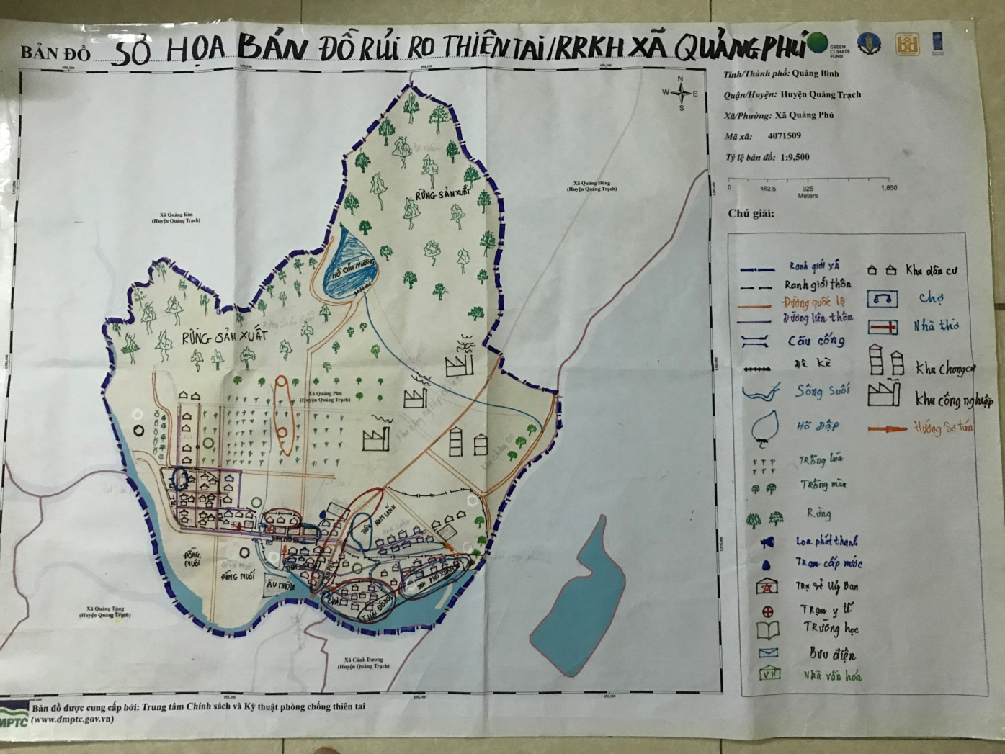

4. ĐỐI TƯỢNG DỄ BỊ TỔN THƯƠNG
TT | Thôn | Đối tượng dễ bị tổn thương
 |  | Trẻ em dưới 5 tuổi |  | Trẻ em từ 5-18 tuổi |  | Phụ nữ có thai* | Người cao tuổi |  | Người khuyết tật |  | Người bị bệnh hiểm nghèo |  | Người nghèo |  | Người dân tộc thiểu số |  | Tổng số ĐTDBDT
 |  | Nữ | Tổng | Nữ | Tổng |  | Nữ | Tổng | Nữ | Tổng | Nữ | Tổng | Nữ | Tổng | Nữ | Tổng | Nữ | Toàn bộ
 |  | 454 | 893 | 843 | 1655 | 110 | 2 | 13 | 5 | 29 | 2 | 10 | 57 | 96 | 0 | 0 | 1.473 | 2.696
1 | Thôn Phú Lộc 1 | 46 | 90 | 93 | 182 | 13 | 1 | 2 | 1 | 3 | 0 | 1 | 8 | 12 | 0 | 0 | 162 | 290
2 | Thôn Phú Lộc 2 | 47 | 88 | 92 | 180 | 11 | 0 | 1 | 1 | 3 | 0 | 1 | 6 | 11 | 0 | 0 | 157 | 284
3 | Thôn Phú Lộc 3 | 46 | 90 | 93 | 183 | 12 | 0 | 2 | 0 | 3 | 1 | 1 | 7 | 12 | 0 | 0 | 159 | 291
4 | Thôn Phú Lộc 4 | 33 | 65 | 73 | 145 | 9 | 0 | 1 | 1 | 4 | 0 | 1 | 3 | 4 | 0 | 0 | 119 | 220
5 | Thôn Tân Phú | 50 | 100 | 82 | 160 | 10 | 0 | 1 | 0 | 3 | 0 | 1 | 4 | 8 | 0 | 0 | 146 | 273
6 | Thôn Xuân Hải | 34 | 70 | 78 | 150 | 9 | 0 | 1 | 0 | 1 | 0 | 1 | 5 | 8 | 0 | 0 | 126 | 231
7 | Thôn Phú Xuân | 63 | 120 | 103 | 205 | 17 | 0 | 1 | 1 | 4 | 0 | 1 | 7 | 9 | 0 | 0 | 191 | 340
8 | Thôn Hải Đông | 65 | 125 | 111 | 220 | 15 | 0 | 2 | 0 | 3 | 1 | 2 | 10 | 19 | 0 | 0 | 202 | 371
9 | Thôn Nam Lãnh | 70 | 145 | 118 | 230 | 14 | 1 | 2 | 1 | 5 | 0 | 1 | 7 | 13 | 0 | 0 | 211 | 396

5. HẠ TẦNG CÔNG CỘNG

Điện
TT | Thôn | Danh mục | Năm trung bình | ĐVT | Số lượng | Hiện trạng
 |  |  |  |  |  | Kiên cố/An toàn | Chưa kiên cố/Không an toàn
 |  | (3) | (4) | (5) | (6) | (7) | (8)
1 | Thôn Phú Lộc 1 | Tổng |  |  | 105.9 | 101.0 | 4.9
 |  | Cột điện | 10 | Khu | 85.0 | 85.0 | 0
 |  | Dây điện | 10 | Km | 8.0 | 8.0 | 0
 |  | Trạm điện | 10 | Km | 1.0 | 1.0 | 0
 |  | Hệ thống điện sau công tơ | 100 | Km | 11.9 | 7.0 | 4.9
2 | Thôn Phú Lộc 2 | Tổng |  |  | 3.6 | 0 | 3.6
 |  | Cột điện | 10 | Khu | 86.0 | 86.0 | 0
 |  | Dây điện | 10 | Km | 8.0 | 8.0 | 0
 |  | Trạm điện | 10 | Km | 1.0 | 1.0 | 0
 |  | Hệ thống điện sau công tơ | 100 | Km | 12.0 | 8.4 | 3.6
3 | Thôn Phú Lộc 3 | Tổng |  |  | 111.8 | 107.7 | 4.1
 |  | Cột điện | 10 | Khu | 89.0 | 89.0 | 0
 |  | Dây điện | 10 | Km | 9.0 | 9.0 | 0
 |  | Trạm điện | 10 | Km | 0 | 0 | 0
 |  | Hệ thống điện sau công tơ | 100 | Km | 13.8 | 9.7 | 4.1
4 | Thôn Phú Lộc 4 | Tổng |  |  | 87.7 | 85.0 | 2.7
 |  | Cột điện | 10 | Khu | 85.0 | 85.0 | 0
 |  | Dây điện | 10 | Km | 5.0 | 5.0 | 0
 |  | Trạm điện | 10 | Km | 2.0 | 2.0 | 0
 |  | Hệ thống điện sau công tơ | 100 | Km | 8.9 | 6.2 | 2.7
5 | Thôn Tân Phú | Tổng |  |  | 89.7 | 88.0 | 1.7
 |  | Cột điện | 10 | Khu | 77.0 | 77.0 | 0
 |  | Dây điện | 10 | Km | 3.9 | 3.9 | 0
 |  | Trạm điện | 10 | Km | 1.0 | 1.0 | 0
 |  | Hệ thống điện sau công tơ | 100 | Km | 7.8 | 6.1 | 1.7
6 | Thôn Xuân Hải | Tổng |  |  | 110.5 | 100.8 | 9.7
 |  | Cột điện | 10 | Khu | 96.0 | 96.0 | 0
 |  | Dây điện | 10 | Km | 4.8 | 4.8 | 0
 |  | Trạm điện | 10 | Km | 0 | 0 | 0
 |  | Hệ thống điện sau công tơ | 100 | Km | 9.7 | 0 | 9.7
7 | Thôn Phú Xuân | Tổng |  |  | 93.8 | 91.8 | 2.0
 |  | Cột điện | 10 | Khu | 77.0 | 77.0 | 0
 |  | Dây điện | 10 | Km | 10.0 | 10.0 | 0
 |  | Trạm điện | 10 | Km | 0 | 0 | 0
 |  | Hệ thống điện sau công tơ | 100 | Km | 6.8 | 4.8 | 2.0
8 | Thôn Hải Đông | Tổng |  |  | 118.8 | 117.1 | 1.7
 |  | Cột điện | 10 | Khu | 96.0 | 96.0 | 0
 |  | Dây điện | 10 | Km | 9.6 | 9.6 | 0
 |  | Trạm điện | 10 | Km | 2.0 | 2.0 | 0
 |  | Hệ thống điện sau công tơ | 100 | Km | 11.2 | 9.5 | 1.7
9 | Thôn Nam Lãnh | Tổng |  |  | 185.5 | 179.6 | 5.9
 |  | Cột điện | 10 | Khu | 150.0 | 150.0 | 0
 |  | Dây điện | 10 | Km | 14.0 | 14.0 | 0
 |  | Trạm điện | 10 | Km | 2.0 | 2.0 | 0
 |  | Hệ thống điện sau công tơ | 100 | Km | 19.5 | 13.6 | 5.9

Đường và cầu cống, ngầm tràn

TT | Thôn | Số lượng đường, cầu, cống | Năm Trung bình | ĐVT | Số lượng | Hiện trạng / Số lượng
(1) | (2) | (3) | (4) | (5) |  | (6) | (7) | (8)
1 | Thôn Phú Lộc 1 | Đường | Năm | ĐVT | Số lượng | Nhựa | Bê tông | Đất
 |  | Đường quốc lộ |  | Km | 0 | 0 | 0 | 0
 |  | Đường tỉnh/huyện |  | Km | 0.30 | 0.30 | 0 | 0
 |  | Đường xã |  | Km | 2.00 | 0 | 2.00 | 0
 |  | Đường thôn |  | Km | 4.00 | 0 | 3.50 | 0.50
 |  | Đường nội đồng |  | Km | 3.00 | 0 | 0.50 | 2.50
 |  | Tổng (Đường trong thôn) |  |  | 9.30 | 0.30 | 6.00 | 3.00
 |  | Cầu Cống, Ngầm tràn |  | ĐVT | Số lượng | Kiên cố | Xuống cấp | Tạm
 |  | Cầu giao thông | 0 | Cái | 1.00 | 0 | 1.00 | 0
 |  | Cống | 5 | Cái | 1.00 | 0 | 1.00 | 0
 |  | Ngầm, tràn | 0 | Cái | 0 | 0 | 0 | 0
 |  | Tổng (cầu cống, ngầm tràn) |  |  | 2.00 | 0 | 0 | 0
2 | Thôn Phú Lộc 2 | Đường | Năm | ĐVT | Số lượng | Nhựa | Bê tông | Đất
 |  | Đường quốc lộ |  | Km | 0 | 0 | 0 | 0
 |  | Đường tỉnh/huyện |  | Km | 0.30 | 0.30 | 0 | 0
 |  | Đường xã |  | Km | 2.00 | 1.00 | 1.00 | 0
 |  | Đường thôn |  | Km | 3.50 | 0.50 | 3.00 | 0
 |  | Đường nội đồng |  | Km | 4.00 | - | 1.00 | 3.00
 |  | Tổng (Đường trong thôn) |  |  | 9.80 | 1.80 | 5.00 | 3.00
 |  | Cầu Cống, Ngầm tràn |  | ĐVT | Số lượng | Kiên cố | Xuống cấp | Tạm
 |  | Cầu giao thông | 0 | Cái | 3.00 | 2.00 | 1.00 | 0
 |  | Cống | 5 | Cái | 8.00 | 6.00 | 2.00 | 0
 |  | Ngầm, tràn | 0 | Cái | 0 | 0 | 0 | 0
 |  | Tổng (cầu cống, ngầm tràn) |  |  | 11.00 | 8.00 | 3.00 | 0
3 | Thôn Phú Lộc 3 | Đường | Năm | ĐVT | Số lượng | Nhựa | Bê tông | Đất
 |  | Đường quốc lộ |  | Km | 0 | 0 | 0 | 0
 |  | Đường tỉnh/huyện |  | Km | 0.50 | 0.50 | 0 | 0
 |  | Đường xã |  | Km | 4.00 | 3.00 | 1.00 | 0
 |  | Đường thôn |  | Km | 4.00 | 0.50 | 3.50 | 0
 |  | Đường nội đồng |  | Km | 4.00 | - | 1.00 | 3.00
 |  | Tổng (Đường trong thôn) |  |  | 12.50 | 4.00 | 5.50 | 3.00
 |  | Cầu Cống, Ngầm tràn |  | ĐVT | Số lượng | Kiên cố | Xuống cấp | Tạm
 |  | Cầu giao thông |  | Cái | 0 | 0 | 0 | 0
 |  | Cống |  | Cái | 6.00 | 6.00 | 0 | 0
 |  | Ngầm, tràn |  | Cái | 0 | 0 | 0 | 0
 |  | Tổng (cầu cống, ngầm tràn) |  |  | 6.00 | 6.00 | 0 | 0
4 | Thôn Phú Lộc 4 | Đường | Năm | ĐVT | Số lượng | Nhựa | Bê tông | Đất
 |  | Đường quốc lộ |  | Km | 0 | 0 | 0 | 0
 |  | Đường tỉnh/huyện |  | Km | 0.70 | 0.70 | 0 | 0
 |  | Đường xã |  | Km | 1.00 | 1.00 | 0 | 0
 |  | Đường thôn |  | Km | 2.00 | 0 | 2.00 | 0
 |  | Đường nội đồng |  | Km | 2.00 | 0 | 0 | 2.00
 |  | Tổng (Đường trong thôn) |  |  | 5.70 | 1.70 | 2.00 | 2.00
 |  | Cầu Cống, Ngầm tràn |  | ĐVT | Số lượng | Kiên cố | Xuống cấp | Tạm
 |  | Cầu giao thông |  | Cái | 0 | 0 | 0 | 0
 |  | Cống |  | Cái | 3.00 | 3.00 | 0 | 0
 |  | Ngầm, tràn |  | Cái | 0 | 0 | 0 | 0
 |  | Tổng (cầu cống, ngầm tràn) |  |  | 3.00 | 3.00 | 0 | 0
5 | Thôn Tân Phú | Đường | Năm | ĐVT | Số lượng | Nhựa | Bê tông | Đất
 |  | Đường quốc lộ |  | Km | 1.00 | 1.00 | 0 | 0
 |  | Đường tỉnh/huyện |  | Km | 0 | 0 | 0 | 0
 |  | Đường xã |  | Km | 2.00 | 2.00 | 0 | 0
 |  | Đường thôn |  | Km | 2.00 | 0 | 2.00 | 0
 |  | Đường nội đồng |  | Km | 0 | 0 | 0 | 0
 |  | Tổng (Đường trong thôn) |  |  | 5.00 | 3.00 | 2.00 | 0
 |  | Cầu Cống, Ngầm tràn |  | ĐVT | Số lượng | Kiên cố | Xuống cấp | Tạm
 |  | Cầu giao thông |  | Cái | 1.00 | 1.00 | 0 | 0
 |  | Cống |  | Cái | 0 | 0 | 0 | 0
 |  | Ngầm, tràn |  | Cái | 0 | 0 | 0 | 0
 |  | Tổng (cầu cống, ngầm tràn) |  |  | 1.00 | 1.00 | 0 | 0
6 | Thôn Xuân Hải | Đường | Năm | ĐVT | Số lượng | Nhựa | Bê tông | Đất
 |  | Đường quốc lộ |  | Km | 0.30 | 0.30 | 0 | 0
 |  | Đường tỉnh/huyện |  | Km | 0 | 0 | 0 | 0
 |  | Đường xã |  | Km | 1.00 | 1.00 | 0 | 0
 |  | Đường thôn |  | Km | 1.00 | 0 | 1.00 | 0
 |  | Đường nội đồng |  | Km | 0 | 0 | 0 | 0
 |  | Tổng (Đường trong thôn) |  |  | 2.30 | 1.30 | 1.00 | 0
 |  | Cầu Cống, Ngầm tràn |  | ĐVT | Số lượng | Kiên cố | Xuống cấp | Tạm
 |  | Cầu giao thông | 0 | Cái | 0 | 0 | 0 | 0
 |  | Cống | 0 | Cái | 0 | 0 | 0 | 0
 |  | Ngầm, tràn | 0 | Cái | 0 | 0 | 0 | 0
 |  | Tổng (cầu cống, ngầm tràn) |  |  | - | 0 | 0 | 0
7 | Thôn Phú Xuân | Đường | Năm | ĐVT | Số lượng | Nhựa | Bê tông | Đất
 |  | Đường quốc lộ |  | Km | 0 | 0 | 0 | 0
 |  | Đường tỉnh/huyện |  | Km | 0 | 0 | 0 | 0
 |  | Đường xã |  | Km | 0 | 0 | 0 | 0
 |  | Đường thôn |  | Km | 3.00 | 0 | 3.00 | 0
 |  | Đường nội đồng |  | Km | 0 | 0 | 0 | 0
 |  | Tổng (Đường trong thôn) |  |  | 5.00 | 2.00 | 3.00 | 0
 |  | Cầu Cống, Ngầm tràn |  | ĐVT | Số lượng | Kiên cố | Xuống cấp | Tạm
 |  | Cầu giao thông |  | Cái | 1.00 | 1.00 | 0 | 0
 |  | Cống |  | Cái | 3.00 | 3.00 | 0 | 0
 |  | Ngầm, tràn |  | Cái | 0 | 0 | 0 | 0
 |  | Tổng (cầu cống, ngầm tràn) |  |  | 4.00 | 4.00 | 0 | 0
8 | Thôn Hải Đông | Đường | Năm | ĐVT | Số lượng | Nhựa | Bê tông | Đất
 |  | Đường quốc lộ |  | Km | 0 | 0 | 0 | 0
 |  | Đường tỉnh/huyện |  | Km | 0 | 0 | 0 | 0
 |  | Đường xã |  | Km | 2.00 | 2.00 | 0 | 0
 |  | Đường thôn |  | Km | 2.00 | 0 | 2.00 | 0
 |  | Đường nội đồng |  | Km | 0 | 0 | 0 | 0
 |  | Tổng (Đường trong thôn) |  |  | 4.00 | 2.00 | 2.00 | 0
 |  | Cầu Cống, Ngầm tràn |  | ĐVT | Số lượng | Kiên cố | Xuống cấp | Tạm
 |  | Cầu giao thông |  | Cái | 0 | 0 | 0 | 0
 |  | Cống |  | Cái | 0 | 0 | 0 | 0
 |  | Ngầm, tràn |  | Cái | 0 | 0 | 0 | 0
 |  | Tổng (cầu cống, ngầm tràn) |  |  | 0 | 0 | 0 | 0
9 | Thôn Nam Lãnh | Đường | Năm | ĐVT | Số lượng | Nhựa | Bê tông | Đất
 |  | Đường quốc lộ |  | Km | 1.00 | 1.00 | 0 | 0
 |  | Đường tỉnh/huyện |  | Km | 0 | 0 | 0 | 0
 |  | Đường xã |  | Km | 2.00 | 2.00 | 0 | 0
 |  | Đường thôn |  | Km | 4.00 | 0 | 4.00 | 0
 |  | Đường nội đồng |  | Km | 3.00 | 0 | 0 | 3.00
 |  | Tổng (Đường trong thôn) |  |  | 10.00 | 3.00 | 4.00 | 3.00
 |  | Cầu Cống, Ngầm tràn |  | ĐVT | Số lượng | Kiên cố | Xuống cấp | Tạm
 |  | Cầu giao thông | 1 | Cái | 1.00 | 0 | 1.00 | 0
 |  | Cống | 5 | Cái | 5.00 | 3.00 | 2.00 | 0
 |  | Ngầm, tràn | 0 | Cái | 0 | 0 | 0 | 0
 |  | Tổng (cầu cống, ngầm tràn) |  |  | 6.00 | 3.00 | 3.00 | 0

Trường
TT | Trường | Thôn | Năm xây dựng | Đơn vị tính | Số lượng | Hiện trạng
 |  |  |  |  |  | Kiên cố | Bán kiên cố | Tạm
1 | Mầm non | Thôn Hải Đông | 2005 | Cơ sở | 1.0 | 0 | 1.0 | 0
2 | Mầm non | Thôn Tân Phú | 2014 | Cơ sở | 1.0 | 1.0 | 0 | 0
3 | Mầm non | Thôn Phú Lộc 3 | 2018 | Cơ sở | 1.0 | 1.0 | 0 | 0
4 | Mầm non | Thôn Phú Xuân | 2015 | Cơ sở | 1.0 | 1.0 | 0 | 0
5 | Trường tiểu học số 1 | Thôn Phú Lộc 4 | 2015 | Cơ sở | 1.0 | 1.0 | 0 | 0
6 | Trường tiểu học số 2 | Thôn Phú Lộc 3 | 2015 | Cơ sở | 1.0 | 1.0 | 0 | 0
7 | Trường THCS | Thôn Phú Lộc 4 | 2016 | Cơ sở | 1.0 | 1.0 | 0 | 0

Cơ sở Y tế
TT | Cơ sở Y tế |  | Số lượng | Năm xây dựng | Số Giường | Số phòng | Hiện trạng
 |  | ĐVT |  |  |  |  | Kiên cố/Tốt | Bán kiên cố | Tạm
 |  |  |  |  |  | 10 | 10 | 0 | 0
 | Bệnh viện* | bệnh viện | 0 |  |  | 0 | 0 | 0 | 0
 | Trạm y tế | Trạm | 1 | 2010 | 10 | 10 | 10 | 0 | 0
 | Trang thiết bị |  |  |  |  |  | Đảm bảo | Chưa đảm bảo | Còn thiếu
 | Chất lượng trang thiết bị khám chữa bệnh tại trạm theo tiêu chuẩn chung của Bộ Y tế | % |  |  |  |  | 0 | 0 | 0

Trụ Sở UBND và Nhà Văn Hóa
TT | Trụ sở | Tên thôn | Năm xây dựng  (ghi tương đối) | Đơn vị tính | Số lượng | Hiện trạng |  |  | Tỷ lệ
 |  |  |  |  |  | Kiên cố | Bán kiên cố | Tạm | Bán kiên cố, tạm
 |  |  |  |  | 9 | 1 | 6 | 2 | 89%
1 | Trụ Sở UBND | Thôn Phú Lộc 1 | 1999 | cái | 1 | 1 | 0 | 0 | 0%
2 | Nhà văn hóa xã | Thôn Phú Lộc 2 | 2010 | cái | 1 | 0 | 1 | 0 | 100%
3 | Nhà văn hóa thôn | Thôn Phú Lộc 3 | 2007 | Cái | 1 | 0 | 1 | 0 | 100%
4 | Nhà văn hóa thôn | Thôn Phú Lộc 4 | 2012 | Cái | 1 | 0 | 1 | 0 | 100%
5 | Nhà văn hóa thôn | Thôn Tân Phú | 1983 | Cái | 1 | 0 | 0 | 1 | 100%
6 | Nhà văn hóa thôn | Thôn Xuân Hải | 1978 | cái | 1 | 0 | 0 | 1 | 100%
7 | Nhà văn hóa thôn | Thôn Phú Xuân | 2009 | Cái | 1 | 0 | 1 | 0 | 100%
8 | Nhà văn hóa thôn | Thôn Hải Đông | 2017 | Cái | 1 | 0 | 1 | 0 | 100%
9 | Nhà văn hóa thôn | Thôn Nam Lãnh | 2007 | Cái | 1 | 0 | 1 | 0 | 100%

Chợ
TT | Chợ | Tên thôn | Năm xây dựng  (ghi tương đối) | Đơn vị tính | Số lượng | Hiện trạng
 |  |  |  |  |  | Kiên cố | Bán kiên cố | Tạm
 |  |  |  |  | 2 | 1 | 0 | 1
1 | Chợ xã | Thôn Tân Phú | 2006 | Cái | 1 | 1 | 0 | 0
2 | Chợ tạm | Thôn Phú Lộc 3 | 2000 | Cái | 1 | 0 | 0 | 1

6. CÔNG TRÌNH THỦY LỢI (đập, cống, đê, kè, kênh…)
TT | Hạng mục | Đơn vị tính | Năm xây dựng | Số lượng | Số lượng
 |  |  |  |  | Kiên cố | Bán kiên cố | Chưa kiên cố
Thôn Phú Lộc 1 | Đê | Km | 0 | 0
 | Kè | Km | 0 | 0 | -
 | Kênh mương | Km | 2008 | 6 | - | 1,0 | 5,0
 | Cống thủy lợi | Cái | 2005-2018 | 2 | - | - | 2,0
 | Trạm bơm | Cái | 0 | 0 | - | - | -
 | Đập | Cái | 0 | 1 | - | 1,0 | -
Thôn Phú Lộc 2 | Đê | Km | 0 | 0 | - | - | -
 | Kè | Km | 0 | 0 | - | - | -
 | Kênh mương | Km | 2008 | 6 | - | 1,0 | 5,0
 | Cống thủy lợi | Cái | 2005-2018 | 2 | - | - | 2,0
 | Trạm bơm | Cái | 0 | 0 | - |  | -
 | Đập | Cái | 0 | 0 | - | - | -
Thôn Phú Lộc 3 | Đê | Km | 0 | 0 | - | - | -
 | Kè | Km | 0 | 0 | - | - | -
 | Kênh mương | Km | 2008 | 6 | - | 1,0 | 5,0
 | Cống thủy lợi | Cái | 2005-2018 | 2 | - | - | 2,0
 | Trạm bơm | Cái | 0 | 0 | - | - | -
 | Đập | Cái | 0 | 1 | - | - | 1,0
Thôn Phú Lộc 4 | Đê | Km | 0 | 0 |  | - | -
 | Kè | Km | 0 | 0 | - | - | -
 | Kênh mương | Km | 2008 | 3 | 0,5 |  | 2,0
 | Cống thủy lợi | Cái | 2005-2018 | 3 | 2,0 | - | 1,0
 | Trạm bơm | Cái | 0 | 0 | - | - | -
 | Đập | Cái | 0 | 0 | - | - | -
Thôn Tân Phú | Đê | Km | 0 | 0 | - | - | -
 | Kè | Km | 0 | 0 | - | - | -
 | Kênh mương | Km | 0 | 0 | - | - | -
 | Cống thủy lợi | Cái | 0 | 0 | - | - | -
 | Trạm bơm | Cái | 0 | 0 | - | - | -
 | Đập | Cái | 0 | 0 | - | - | -
Thôn Xuân Hải | Đê | Km | 0 | 1 | 1,1 | - | -
 | Kè | Km | 0 | 0 | - | - | -
 | Kênh mương | Km | 2008 | 0 | -
 | Cống thủy lợi | Cái | 2005-2018 | 2 | - | - | 2,0
 | Trạm bơm | Cái | 0 | 0 | - | - | -
 | Đập | Cái | 0 | 0 | - | - | -
Thôn Phú Xuân | Đê | Km | 0 | 0 | - | - | -
 | Kè | Km | 0 | 1 | - | - | 1,2
 | Kênh mương | Km | 2008 | 0
 | Cống thủy lợi | Cái | 2005-2018 | 2 | 2,0 | -
 | Trạm bơm | Cái | 0 | 0 | - | - | -
 | Đập | Cái | 0 | 0 | - | - | -
Thôn Hải Đông | Đê | Km | 0 | 0 | - | - | -
 | Kè | Km | 0 | 1 | - | - | 1,1
 | Kênh mương | Km |  | 0 | - | - | -
 | Cống thủy lợi | Cái |  | 0 | - | - | -
 | Trạm bơm | Cái | 0 | 0 | - | - | -
 | Đập | Cái | 0 | 0 | - | - | -
Thôn Nam Lãnh | Đê | Km | 0 | 1 | 1,1 | - | -
 | Kè | Km | 0 | 1 | - | - | 1,0
 | Kênh mương | Km | 2008 | 6 | - | 1,0 | 5,0
 | Cống thủy lợi | Cái | 2005-2018 | 2 | - | - | 2,0
 | Trạm bơm | Cái | 0 | 0 | - | - | -
 | Đập | Cái | 0 | 1 | - | 1,0 | -

NHÀ Ở
TT | Tên thôn | Nhà kiên cố | Nhà bán kiên cố | Nhà thiếu kiên cố | Nhà đơn sơ | Tổng số nhà | Nhà Thiếu KC/ĐS
 |  |  |  |  |  |  | Tổng | Trong vùng có nguy cơ cao | PN làm chủ hộ
 | Tổng | 785 | 910 | 241 | 0 | 1936 | 241 | 433 | 34
1 | Thôn Phú Lộc 1 | 50 | 100 | 50 | 0 | 200 | 50 | 30 | 4
2 | Thôn Phú Lộc 2 | 45 | 100 | 40 | 0 | 185 | 40 | 23 | 4
3 | Thôn Phú Lộc 3 | 65 | 120 | 30 | 0 | 215 | 30 | 25 | 3
4 | Thôn Phú Lộc 4 | 45 | 80 | 20 | 0 | 145 | 20 | 20 | 3
5 | Thôn Tân Phú | 120 | 60 | 10 | 0 | 190 | 10 | 30 | 2
6 | Thôn Nam Lãnh | 150 | 120 | 14 | 0 | 284 | 14 | 60 | 5
7 | Thôn Hải Đông | 130 | 150 | 30 | 0 | 310 | 30 | 30 | 1
8 | Thôn Phú Xuân | 110 | 100 | 32 | 0 | 242 | 32 | 115 | 2
9 | Thôn Xuân Hải | 70 | 80 | 15 | 0 | 165 | 15 | 100 | 10

NGUỒN NƯỚC, NƯỚC SẠCH VÀ VỆ SINH MÔI TRƯỜNG
TT | Tên thôn | Số hộ | Số hộ tiếp cận nguồn nước sinh hoạt |  |  |  |  | Số hộ sử dụng nhà vệ sinh
 |  |  | Giếng (Khoan /đào) | Nước máy | Trạm cấp nước công cộng | Tự chảy | Bể chứa nước | Hợp vệ sinh (tự hoại, bán tự hoại) | Tạm | Không có
 | Toàn xã | 2822 | 2720 | 102 | 0 | 0 | 2720 | 2496 | 326 | 0
1 | Thôn Phú Lộc 1 | 280 | 280 | 0 | 0 | 0 | 280 | 221 | 59 | 0
2 | Thôn Phú Lộc 2 | 279 | 279 | 0 | 0 | 0 | 279 | 238 | 41 | 0
3 | Thôn Phú Lộc 3 | 312 | 312 | 0 | 0 | 0 | 312 | 257 | 55 | 0
4 | Thôn Phú Lộc 4 | 210 | 210 | 0 | 0 | 0 | 210 | 175 | 35 | 0
5 | Thôn Tân Phú | 203 | 101 | 102 | 0 | 0 | 101 | 201 | 2 | 0
6 | Thôn Xuân Hải | 202 | 202 | 0 | 0 | 0 | 202 | 176 | 26 | 0
7 | Thôn Phú Xuân | 350 | 350 | 0 | 0 | 0 | 350 | 320 | 30 | 0
8 | Thôn Hải Đông | 466 | 466 | 0 | 0 | 0 | 466 | 439 | 27 | 0
9 | Thôn Nam Lãnh | 520 | 520 | 0 | 0 | 0 | 520 | 469 | 51 | 0

HIỆN TRẠNG DỊCH BỆNH PHỔ BIẾN
TT | Loại dịch bệnh phổ biến | Đơn vị tính | Tổng cộng | Trẻ em | Phụ nữ | Nam giới | Người cao tuổi | Người khuyết tật
1 | Sốt rét | Ca | 0 | 0 | 0 | 0 | 0 | 0
2 | Sốt xuất huyết | Ca | 0 | 0 | 0 | 0 | 0 | 0
3 | Viêm đường hô hấp | Ca | 28 | 20 | 9 | 11 | 5 | 3
4 | Tay chân miệng | Ca | 0 | 0 | 0 | 0 | 0 | 0
5 | Bệnh phụ khoa (thường do đk nước sạch và vệ sinh không đảm bảo) | Ca | 0 | 0 | 0 | 0 | 0 | 0
6 | Tỷ lệ người dân mắc các bệnh phổ biến sau thiên tại (đau mắt đỏ, tiêu chảy, sôt xuất huyết…) | % | 21% | 5% | 5% | 5% | 3% | 3%
7 | Tỷ lệ người dân mắc các dịch bệnh khi sảy ra các hiện tượng thời tiết cực đoan (nắng nóng, rét đậm …) | % | 0% | 0% | 0% | 0% | 0% | 0%
8 | Tổng số Ca mắc bệnh phổ biến của xã năm gần đây | Ca | 10 | 0 | 3 | 4 | 2 | 1
9 | Tỷ lệ bệnh phổ biến trên dân số của xã | % | 0% | 0% | 0% | 0% | 0% | 0%

RỪNG VÀ HIỆN TRẠNG QUẢN LÝ SẢN XUẤT
TT | Loại rừng | Năm trồng rừng | Tổng diện tích (ha) | Tỷ lệ thành rừng (%) | Các loại cây được trồng bản địa | Các loại hình sinh kế liên quan đến rừng | Diện tích do dân làm chủ rừng | Tỷ lệ thiệt hại  (3 năm gần đây) | Tỷ lệ Rừng không thể khôi phục do tác động của thiên tai | Tỷ lệ Rừng trong vùng nguy cơ cao đối với thiên tai | Tỷ lệ rừng trong vùng ngập do nước biển dâng theo kịch bản
 | Tổng số |  | 687.1 |  |  |  |  | 30% | 10% | 50% | 0%
1 | Rừng ngập mặn | 0 | 0 | 0% | 0 | 0 | 0 | 0% | 0% | 0% | 0%
2 | Rừng trên cạn/núi | 1980 | 687.1 | 100 | thông, tràm, bạch đàn | làm răm, gỗ | 53% | 30% | 10% | 50% | 0%
3 | Rừng trên cát |  | 0 | 0 | 0 | 0 | 0 | 0% | 0% | 0% | 0%
4 | Diện tích quy hoạch trồng rừng ngập mặn nhưng chưa trồng |  | 0 | 0 | 0 | 0 | 0 | 0% | 0% | 0% | 0%
5 | Diện tích quy hoạch trồng rừng trên cát nhưng chưa trồng |  | 0 | 0 | 0 | 0 | 0 | 0% | 0% | 0% | 0%
6 | Diện tích quy hoạch trồng rừng trên cạn nhưng chưa trồng |  | 0 | 0 | 0 | 0 | 0 | 0% | 0% | 0% | 0%

HOẠT ĐỘNG SẢN XUẤT KINH DOANH
TT | Hoạt động sản xuất kinh doanh | Đơn vị tính | Số lượng | Số hộ tham gia | Tỷ lệ nữ | Đặc điểm sản xuất kinh doanh
 |  |  |  |  |  | Tiềm năng phát triển (Có/Không ) (*) | Tỷ lệ (%) thiệt hại (**)  3 năm gần đây | Tỷ lệ % (hộ) nằm trong vùng thường xuyên chịu ảnh hướng của thiên tai | Tỷ lệ % (hộ) nằm trong vùng nguy cơ chịu ảnh hướng của nắng nóng, hạn hán, nước biển dâng, sạt lở, thời tiết cực đoan
1 | Thôn Phú Lộc 1
 | Trồng trọt
 | a. Lúa | Ha | 72 | 250 | 50% | Có | 10% | 100% | 50%
 | b. Hoa màu(rau, các loại dưa, lạc) | Ha | 5 | 200 | 50% | có | 10% | 80% | 50%
 | c. Cây công nghiệp | Ha | - | - | 0% | 0 | 0% | 0% | 0%
 | d. Cây hàng năm khác | Ha | 63 | 250 | 40% | Không | 25% | 50% | 50%
 | e. Cây ăn quả | Ha | - | - | 0% | 0 | 0% | 0% | 0%
 | f. Đất trồng cây lâu năm | Ha | 10 | 45 | 25% | Không | 20% | 40% | 40%
 | Chăn nuôi
 | a. Gia súc | Con | 120 | 200 | 90% | có | 10% | 80% | 50%
 | b. Gia cầm | Con | 5.000 | 100 | 90% | có | 20% | 80% | 50%
 | c. Chuồng trại | Cái | 2 | 2 | 50% | có | 20% | 80% | 50%
 | Thủy hải sản Nuôi trồng
 | a. Bãi nuôi | Ha | - | - | - | - | - | - | -
 | b. Ao, hồ nuôi | Ha | 2 | 3 | 50% | có | 10% | 100% | 60%
 | c. Lồng bè | Cái
 | Diêm nghiệp (muối) | Ha | 15 | 70 | 50% | có | 10% | 100% | 100%
 | Buôn bán, dịch vụ | Hộ | 4 | 4 | 100% | Không | 5% | 0% | 0%
 | Sản xuất tiểu thủ công nghiệp và các ngành nghề khác | Hộ/ cơ sở | 5 | 50 | 20% | Không | 10% | 0% | 0%
2 | Thôn Phú Lộc 2
 | Trồng trọt
 | a. Lúa | Ha | 62 | 250 | 90% | Có | 10% | 100% | 50%
 | b. Hoa màu | Ha | 5 | 20 | 90% | có | 10% | 80% | 50%
 | c. Cây công nghiệp | Ha | - | - | - | - | - | - | -
 | d. Cây hàng năm | Ha | 68 | 245 | 45% | Không | 25% | 55% | 55%
 | e. Cây ăn quả | Ha | - | - | - | - | - | - | -
 | f. Đất trồng cây lâu năm | Ha | 10 | 50 | 45% | Không | 25% | 55% | 55%
 | Chăn nuôi
 | a. Gia súc | Con | 150 | 150 | 90% | có | 15% | 80% | 50%
 | b. Gia cầm | Con | 4.000 | 200 | 90% | có | 25% | 80% | 50%
 | c. Chuồng trại | Cái | 150 | 150 | 50% | có | 25% | 80% | 50%
 | Thủy hải sản Nuôi trồng
 | a. Bãi nuôi | Ha | 50 | 50 | 50% | Có | 15% | 100% | 60%
 | b. Ao, hồ nuôi | Ha | 4 | 55 | 50% | có | 15% | 100% | 100%
 | c. Lồng bè | Cái | - | - | - | - | - | - | -
 | Diêm nghiệp | Ha | 14 | 63 | 50% | Không | 10% | 100% | 100%
 | Buôn bán, dịch vụ | Hộ | 9 | 9 | 100% | Không | 6% | 0% | 0%
 | Sản xuất tiểu thủ công nghiệp và các ngành nghề khác | Hộ/ cơ sở | 11 | 30 | 15% | Không | 10% | 0% | 0%
3 | Thôn Phú Lộc 3
 | Trồng trọt
 | a. Lúa | Ha | 78 | 250 | 90% | Có | 20% | 100% | 50%
 | b. Hoa màu | Ha | 5 | 200 | 90% | có | 10% | 80% | 50%
 | c. Cây công nghiệp | Ha
 | d. Cây hàng năm | Ha | 68 | 209 | 70% | Không | 25% | 40% | 40%
 | e. Cây ăn quả | Ha
 | f. Đất trồng cây lâu năm | Ha | 11 | 38 | 45% | Không | 20% | 50% | 50%
 | Chăn nuôi
 | a. Gia súc | Con | 150 | 200 | 90% | có | 10% | 80% | 50%
 | b. Gia cầm | Con | 6.000 | 200 | 90% | có | 30% | 80% | 50%
 | c. Chuồng trại | Cái | - | 80 | 50% | có | 10% | 80% | 50%
 | Thủy hải sản Nuôi trồng
 | a. Bãi nuôi | Ha
 | b. Ao, hồ nuôi | Ha | 3 | 2 | 50% | có | 10% | 100% | 80%
 | c. Lồng bè | Cái | - | - | 0% | Không | 10% | 100% | 80%
 | Diêm nghiệp | Ha | 30 | 30 | 50% | có | 10% | 100% | 100%
4 | Thôn Phú Lộc 4
 | Trồng trọt
 | a. Lúa | Ha | 29 | 100 | 90% | Có | 10% | 100% | 50%
 | b. Hoa màu | Ha | 2 | 50 | 90% | có | 10% | 80% | 50%
 | c. Cây công nghiệp | Ha
 | d. Cây hàng năm | Ha | 12 | 105 | 65% | Không | 20% | 50% | 50%
 | e. Cây ăn quả | Ha
 | f. Cây khác | Ha
 | Chăn nuôi
 | a. Gia súc | Con | 50 | 40 | 90% | có | 5% | 80% | 50%
 | b. Gia cầm | Con | 1.200 | 50 | 90% | có | 30% | 80% | 50%
 | c. Chuồng trại | Cái | 20 | 20 | 50% | có | 25% | 80% | 50%
 | Thủy Hải Sản Đánh bắt
 | a. Người dân đi biển | Người | 15 | 15 | 0% | Không | 5% | 80% | 50%
 | Thủy hải sản Nuôi trồng
 | a. Bãi nuôi | Ha | - | - | - | - | - | - | -
 | b. Ao, hồ nuôi | Ha | 3 | 3 | 50% | có | 10% | 100% | 80%
 | Buôn bán, dịch vụ | Hộ | 10 | 10 | 100% | Có | 7% | 0% | 0%
 | Sản xuất tiểu thủ công nghiệp và các ngành nghề khác (mộc, nề) | Hộ/ cơ sở | 30 | 15 | 50% | Có | 10% | 0% | 0%
5 | Thôn Tân Phú
 | Trồng trọt
 | d. Cây hàng năm | Ha | 2 | 45 | 50% | Không | 10% | 25% | 25%
 | Chăn nuôi
 | a. Gia súc | Con | 62 | 6 | 95% | Không | 15% | 80% | 60%
 | b. Gia cầm | Con | 2000 | 40 | 95% | Không | 20% | 80% | 60%
 | c. Chuồng trại | Cái
 | Buôn bán, dịch vụ | Hộ | 400 | 200 | 100% | Có | 20% | 0% | 0%
 | Sản xuất tiểu thủ công nghiệp và các ngành nghề khác | Hộ/ cơ sở | 50 | 10 | 0% | Có | 10% | 0% | 0%
6 | Thôn Xuân Hải
 | Chăn nuôi
 | a. Gia súc | Con | 30 | 20 | 85% | Có | 10% | 80% | 50%
 | b. Gia cầm | Con | 100 | 30 | 85% | Có | 10% | 80% | 50%
 | c. Chuồng trại | Cái | 10 | 10 | 100% | Không | 10% | 80% | 50%
 | Thủy Hải Sản Đánh bắt
 | a. Người dân đi biển | Người | 250 | 150 | 5% | Có | 20% | 100% | 100%
 | b. Tàu thuyền đánh bắt nhỏ/thô sơ | Chiếc | 25 | 175 | 0% | Có | 20% | 100% | 100%
 | c. Tàu thuyền lớn | Chiếc | 10 | 60 | 0% | Có | 20% | 100% | 100%
 | d. Khác: Bè Mảng) | Chiếc | - | - | - | - | - | - | -
 | Buôn bán | Hộ | 50 | 25 | 100% | Có | 5% | 0% | 0%
 | Sản xuất tiểu thủ công nghiệp và các ngành nghề khác | Hộ/ cơ sở | 50 | 5 | 10% | Có | 10% | 0% | 0%
7 | Thôn Phú Xuân
 | Chăn nuôi
 | a. Gia súc | Con | 60 | 30 | 50% | Có | 10% | 80% | 50%
 | b. Gia cầm | Con | 200 | 30 | 90% | Có | 15% | 80% | 50%
 | c. Chuồng trại | Cái | 15 | 15 | 50% | Không | 10% | 80% | 50%
 | Thủy Hải Sản Đánh bắt
 | a. Người dân đi biển | Người | 450 | 250 | 5% | Có | 25% | 100% | 100%
 | b. Tàu thuyền đánh bắt nhỏ/thô sơ | Chiếc | 40 | 210 | 0% | có | 20% | 100% | 100%
 | c. Tàu thuyền lớn | Chiếc | 1 | 10 | 0% | có | 10% | 100% | 100%
 | d. Khác: Bè Mảng) | Chiếc | - | - | - | - | - | - | -
 | Thủy hải sản Nuôi trồng
 | a. Bãi nuôi | Ha | 2 | 3 | 50 | Không | 30% | 100% | 90%
 | Buôn bán | Hộ | 30 | 60 | 100% | Có | 5% | 0% | 0%
 | Sản xuất tiểu thủ công nghiệp và các ngành nghề khác | Hộ/ cơ sở | 15 | 30 | 70% | Không | 10% | 0% | 0%
8 | Thôn Hải Đông
 | Chăn nuôi
 | a. Gia súc | Con | 30 | 10 | 50% | Có | 10% | 80% | 50%
 | b. Gia cầm | Con | 500 | 70 | 50% | Có | 20% | 80% | 50%
 | c. Chuồng trại | Cái
 | Thủy Hải Sản Đánh bắt
 | a. Người dân đi biển | Người | 600 | 300 | 3% | Có | 30% | 100% | 100%
 | b. Tàu thuyền đánh bắt nhỏ/thô sơ | Chiếc | 20 | 40 | 10% | có | 15% | 100% | 100%
 | c. Tàu thuyền lớn | Chiếc | 60 | 360 | 0% | có | 25% | 100% | 100%
 | d. Khác: Bè Mảng) | Chiếc
 | Buôn bán, dịch vụ | Hộ | 100 | 120 | 95% | Có | 5% | 0% | 0%
 | Sản xuất tiểu thủ công nghiệp và các ngành nghề khác | Hộ/ cơ sở | 20 | 50 | 40% | Có | 15% | 0% | 0%
9 | Thôn Nam Lãnh
 | Trồng trọt
 | a. Lúa | Ha | 46 | 300 | 50% | Có | 10% | 80% | 80%
 | b. Hoa màu | Ha | 5 | 200 | 50% | có | 10% | 80% | 80%
 | c. Cây công nghiệp | Ha | - | - | - | - | - | - | -
 | d. Cây hàng năm | Ha | 66 | 245 | 50% | Không | 20% | 50% | 50%
 | e. Cây ăn quả | Ha | - | - | - | - | - | - | -
 | f. Đất trồng cây lâu năm | Ha | 1 | 25 | 50% | Không | 20% | 45% | 45%
 | Chăn nuôi
 | a. Gia súc | Con | 500 | 100 | 50% | Có | 20% | 80% | 50%
 | b. Gia cầm | Con | 7.000 | 200 | 50% | Có | 30% | 80% | 50%
 | c. Chuồng trại | Cái | 200 | 200 | 100% | không | 30% | 80% | 50%
 | Thủy Hải Sản Đánh bắt
 | a. Người dân đi biển | Người | 70 | 70 | 5% | có | 10% | 100% | 100%
 | b. Tàu thuyền đánh bắt nhỏ/thô sơ | Chiếc | 47 | 47 | 0% | có | 10% | 100% | 100%
 | Buôn bán, dịch vụ | Hộ | 20 | 20 | 90% | Không | 5% | 0% | 0%
 | Sản xuất tiểu thủ công nghiệp và các ngành nghề khác (thợ xây, mộc, điện lạnh) | Hộ/ cơ sở | 8 | 120 | 10% | Không | 10% | 0% | 0%

THÔNG TIN TRUYỀN THÔNG VÀ CẢNH BÁO SỚM
TT | Loại hình | ĐVT | Tỉ lệ  (ước tính) | Diễn giải
1 | Tỷ lệ hộ dân có tivi và tiếp cận với truyền hình TW/Tỉnh | % | 95% | Toàn xã
2 | Tỷ lệ hộ dân có thể tiếp cận với các đài phát thanh TW/tỉnh | % | 95% | Toàn xã
3 | Hệ thống loa truyền thanh của xã | Có/không | Có | Toàn xã
4 | Chất lượng hệ thống truyền thanh | % | 90% | Toàn xã
5 | Hệ thống cảnh báo sớm khác (đo mưa, đo gió, đo mực nước, kẻng, còi ủ, cồng, chiêng …) tại cộng đồng | Có/không | Không | Toàn xã
6 | Tỷ lệ hộ dân được tiếp cận với các hệ thống loa phát thanh | % | 90% | Toàn xã
7 | Tỷ lệ hộ tiếp cận được với hệ thống cảnh báo sớm khác | % | 0% | Không có
8 | Tỷ lệ hộ được thông báo/nhận được báo cáo cập nhật định kỳ về diễn biến điều tiết và xả lũ khu vực thượng lưu (các tuyến hồ chứa phía thượng lưu) | % | 0% | Không có
9 | Tỷ lệ hộ sử dụng điện thoại di động | % số hộ | 80% | Toàn xã
10 | Tỷ lệ hộ tiếp cận Internet | % số hộ | 50% | Toàn xã

PHÒNG CHỐNG THIÊN TAI/TƯBĐKH
TT | Loại hình | ĐVT | Số lượng | Mô tả chi tiết | Ghi chú (nếu có)
I | Công tác tổ chức
1 | Số lượng thôn có kế hoạch/phương án Phòng chống thiên tai và/hoặc kế hoạch thích ứng BĐKH hàng năm | Thôn | 9 | Phú Lộc 1, 2, 3, 4; Tân Phú, Xuân Hải, Phú Xuân, Hải Đông, Nam Lãnh
2 | Số lượng trường học có kế hoạch PCTT hàng năm | Trường | 4 | các trường trên địa bàn
3 | Số lần diễn tập PCTT trong 10 năm qua tại xã | Lần | 10 | 100% đạt so với kế hoạch
4 | Số thành viên Ban chỉ huy PCTT và TKCN của xã | Người | 38
 | Trong đó số lượng nữ, | Người | 10 | Giúp việc cho bộ phận thường trực. Phụ trách sơ tán nhân dân và rà soát thiệt hại sau thiên tai.
 | Số lượng đã qua đào tạo QLRRTT-DVCĐ hoặc đào tạo tương tự về PCTT, | Người | 30 | 90% đạt so với kế hoạch | Trong đó số nữ là 4
5 | Số lượng lực lượng thanh niên xung kích, chữ thập đỏ, cứu hộ-cứu nạn tại xã | Người | 300 | Mỗi xóm 30 người/09 thôn
 | Trong đó số lượng nữ, | Người | 30 | Phụ trách công tác di dời, sơ tán dân, tiếp nhận lực lượng tăng cường. Khi có các tổ chức, cá nhân ủng hộ
6 | Số lượng Tuyên truyền viên PCTT/TƯBĐKH dựa vào cộng đồng | Người | 30 | Mỗi thôn 3 người, và 3 người của xã
 | Trong đó số lượng nữ, đóng vai trò gì | Người | 10 | Phụ trách công tác tuyên truyền và hậu cần
7 | Năng lực hoạt động của tiểu ban PCTT và đội xung kích thôn | Người | 90 | Tuyên truyền về dự trữ lương thực, di dời và sơ tán dân
 |  | %
II | Số lượng Phương tiện, trang thiết bị PCTT tại xã: |  |  | 44%
 | - Ghe, thuyền: | Chiếc | 5 | 100% đạt so với nhu cầu
 | - Áo phao | Chiếc | 20 | 10% đạt so với nhu cầu
 | - Loa cầm tay | Chiếc | 3 | 50% đạt so với nhu cầu | Tại UBND xã dành cho BCH PCTT
 | - Đèn pin | Chiếc | 38 | 100% đạt so với nhu cầu
 | - Máy phát điện dự phòng | Chiếc | 1 | 50% đạt so với nhu cầu
 | - Lều bạt | Chiếc | 0 | 0% đạt so với nhu cầu
 | - Xe vận tải | Chiếc | 0 | 0% đạt so với nhu cầu
III | Số lượng vật tư thiết bị dự phòng |  |  | 33%
 | Số lượng gói/đơn vị hóa chất khử trùng tại chỗ | Đơn vị | 0 | 0% đạt so với kế hoạch được giao | Dự trữ tại trạm y tế xã, khi có lũ lụt xảy ra sẽ được cung cấp đầy đủ
 | Số lượng thuốc y tế dự phòng tại chỗ | Đơn vị | 0 | 0% đạt so với kế hoạch được giao
 | Bao bì | Cái | 0 | 0% đạt so với kế hoạch được giao
 | Cọc tre | Cọc | 0 | 0% đạt so với kế hoạch được giao
 | Đá dăm |  | 0 | 0% đạt so với kế hoạch được giao
 | Mì tôm | Thùng | 2000 | 100% đạt so với kế hoạch được giao | Hợp đồng với các quán
 | Lương khô | Thùng | 1000 | 100% đạt so với kế hoạch được giao | Hợp đồng với các quán
 | Nước uống | Thùng | 500 | 100% đạt so với kế hoạch được giao | Có tại UBND xã và hợp đồng với các quán
 | Khác: Bạt chống tràn | Đơn vị | 0 | 0% đạt so với kế hoạch được giao

14. CÁC LĨNH VỰC NGÀNH NGHỀ ĐẶC THÙ KHÁC (không có)
STT | Nội dung | Thôn | Tỷ lệ hộ tham gia | Mực độ tổn thương của CSVC và phương tiện cho ngành  (Cao/TB/Thấp)
(1) | (2) | (3) | (4) | (5)

TỔNG HỢP HIỆN TRẠNG VỀ NĂNG LỰC PCTT và TƯBĐKH (Kiến thức, kỹ thuật, công nghệ)

TT | Liệt kê các loại Kiến thức, Kinh nghiệm & Công nghệ |  | Toàn xã | Thôn Phú Lộc 1 | Thôn Phú Lộc 2 | Thôn Phú Lộc 3 | Thôn Phú Lộc 4 | Thôn Tân Phú | Thôn Xuân Hải | Thôn Phú Xuân | Thôn Hải Đông | Khả năng của xã (Cao, Trung Bình, Thấp)
1 | Rủi ro với dân cư và cộng đồng |  | 74% | 73% | 71% | 72% | 73% | 73% | 72% | 67% | 70% | 72%
a | Lực lượng tham gia công tác PCTT/tổ xung kích được tập huấn nâng cao năng lực | Có / Không | Có | Có | Có | Có | Có | Có | Có | Có | Có | Cao
b | Ban chỉ huy PCTT /đội xung kích được tập huấn nâng cao năng lực | Có / Không | Có | Có | Có | Có | Có | Có | Có | Có | Có | Cao
c | Có kế hoạch PCTT 5 năm (được cập nhật hàng năm) | Có / Không | Có | Có | Có | Có | Có | Có | Có | Có | Có | Cao
d | Có phương án ứng phó thiên tai (ƯPTT) | Có / Không | Có | Có | Có | Có | Có | Có | Có | Có | Có | Cao
e | Có quy hoạch dân cư an toàn về thiên tai và TƯBĐKH | Có / Không | Không | Không | Không | Không | Không | Không | Không | Không | Không | Cao
g | Tỷ lệ người dân có kiến thức và kinh nghiệm PCTT & TƯBĐKH | (Tỷ lệ %) | 90% | 90% | 70% | 80% | 90% | 90% | 85% | 60% | 80% | Cao
h | Tỷ lệ hộ dân chủ động trong công tác PCTT | (Tỷ lệ %) | 95% | 95% | 90% | 90% | 90% | 90% | 90% | 70% | 80% | Cao
i | Tỷ lệ phụ nữ và trẻ em biết bơi | Tỷ lệ | 5% | 2% | 5% | 4% | 5% | 3% | 2% | 3% | 2% | Thấp
2 | Hạ tầng cộng đồng |  | 100% | 100% | 100% | 100% | 100% | 100% | 100% | 100% | 100% | 100%
a | Có tổ tự quản các công trình công cộng. | Có / Không | Có | Có | Có | Có | Có | Có | Có | Có | Có | Cao
b | Có hoạt động duy tu bảo dưỡng công trình công cộng hàng năm | Có / Không | Có | Có | Có | Có | Có | Có | Có | Có | Có | Cao
3 | Công trình thủy lợi |  | 67% | 67% | 67% | 67% | (-) | 100% | 67% | 67% | 100% | 75%
a | Công trình thủy lợi có tính đến yếu tố TƯBĐKH | Có / Không | Không | Không | Không | Không | (-) | Có | Không | Không | Có | Thấp
b | Thực hiện hoạt động duy tu bảo dưỡng hệ thống công trình thủy lợi hàng năm | Có / Không | Có | Có | Có | Có | (-) | Có | Có | Có | Có | Cao
c | Người tham gia vận hành bảo dưỡng có kiến thức & kỹ năng | Có / Không | Có | Có | Có | Có | (-) | Có | Có | Có | Có | Cao
4 | Nhà ở |  | 87% | 84% | 70% | 77% | 93% | 87% | 97% | 95% | 83% | 86%
a | Đội xung kích có thực hiện hỗ trợ chằng chống nhà cửa cho người dân | Có / Không | Có | Có | Có | Có | Có | Có | Có | Có | Có | Cao
b | Tỷ lệ hộ dân có kỹ năng kiến thức chằng chống nhà cửa | (Tỷ lệ %) | 80% | 75% | 70% | 80% | 95% | 80% | 95% | 90% | 85% | Cao
c | Tỷ lệ nhà ở đáp ứng tiêu chí nhà an toàn | (Tỷ lệ %) | 80% | 76% | 40% | 50% | 85% | 80% | 95% | 95% | 65% | Trung Bình
5 | Kiến thức giữ gìn vệ sinh và môi trường | (Tỷ lệ %) | 62% | 64% | 63% | 65% | 68% | 66% | 65% | 67% | 65% | 65%
a | Tỷ lệ hộ dân chấp hành thu gom rác thải | (Tỷ lệ %) | 100% | 100% | 100% | 100% | 100% | 100% | 100% | 100% | 100% | Cao
b | Tỷ lệ người dân có kiến thức giữ gìn vệ sinh và môi trường | (Tỷ lệ %) | 80% | 80% | 80% | 80% | 90% | 85% | 85% | 98% | 80% | Cao
c | Tỷ lệ thôn có tổ chức thu gom rác thải | (Tỷ lệ %) | 100% | 100% | 100% | 100% | 100% | 100% | 100% | 100% | 100% | Cao
d | Tỷ lệ hộ dân có thực hiện phân loại rác | (Tỷ lệ %) | 30% | 40% | 35% | 45% | 50% | 45% | 40% | 35% | 45% | Trung Bình
e | Có quy hoạch hệ thống nước sạch | Có / Không | Không | Không | Không | Không | Không | Không | Không | Không | Không | Thấp
6 | Y tế và quản lý dịch bệnh |  | 80% | 90% | 90% | 75% | 90% | 88% | 90% | 84% | 88% | 86%
a | Khả năng kiểm soát dịch bệnh của đơn vị y tế | Có / Không | Có | Có | Có | Có | Có | Có | Có | Có | Có | Cao
b | Tỷ lệ người dân có ý thức vệ sinh, phòng ngừa dịch bệnh | (Tỷ lệ %) | 60% | 80% | 90% | 50% | 80% | 75% | 80% | 68% | 75% | Trung Bình
7 | Giáo dục |  | 67% | 67% | 75% | 75% | 75% | 67% | 50% | 50% | 75% | 67%
a | Tỷ lệ trường học có phương án ứng phó thiên tai | (Tỷ lệ %) | (-) | (-) | 100% | 100% | 0% | (-) | 0% | 0% | (-) | Thấp
b | Hoạt động tuyên truyền, phổ biến kiến thức PCTT & BĐKH | Có / Không | Có | Có | Có | Có | Có | Có | Có | Có | Có | Cao
c | Có tổ chức lớp dạy bơi cho trẻ em | Có / Không | Không | Không | Không | Không | Không | Không | Không | Không | Không | Thấp
d | Tuyên truyền về PCTT và BĐKH cho học sinh | Có / Không | Có | Có | Có | Có | Có | Có | Có | Có | Có | Cao
8 | Rừng và hiện trạng sản xuất quản lý |  | (-) | 63% | (-) | 64% | (-) | (-) | (-) | (-) | (-) | 63%
c | Tỷ lệ rừng có hoạt động sinh kế | (Tỷ lệ %) | (-) | 100% | (-) | 100% | (-) | (-) | (-) | (-) | (-) | Cao
d | Tỷ lệ rừng được giao cho cộng đồng quản lý | (Tỷ lệ %) | (-) | 25% | (-) | 28% | (-) | (-) | (-) | (-) | (-) | Thấp
9 | Hoạt động sản xuất kinh doanh
a | Trồng trọt |  | 70% | 80% | 79% | 74% | (-) | (-) | (-) | (-) | 76% | 76%
 | - Tỷ lệ diện tích cây trồng được điều tiết nước tưới, tiêu | (Tỷ lệ %) | 60% | 75% | 65% | 60% | (-) | (-) | (-) | (-) | 65% | Trung Bình
 | - Tỷ lệ hộ áp dụng kiến thức, kỹ thuật trồng trọt | (Tỷ lệ %) | 40% | 70% | 70% | 50% | (-) | (-) | (-) | (-) | 70% | Trung Bình
 | - Xã có kế hoạch chuyển đổi cơ cấu cây trồng vật nuôi để TƯBĐKH | Có / Không | Có | Có | Có | Có | (-) | (-) | (-) | (-) | Có | Cao
 | - Tỷ lệ hộ chuyển đổi cơ cấu cây trồng để TƯ BĐKH trong 5 năm gần đây | (Tỷ lệ %) | 80% | 75% | 80% | 85% | (-) | (-) | (-) | (-) | 70% | Cao
b | Chăn nuôi |  | 93% | 93% | 93% | 93% | 93% | 93% | 93% | 93% | 93% | 93%
 | - Xã có kế hoạch chuyển đổi cơ cấu cây trồng vật nuôi để TƯBĐKH | Có / Không | Có | Có | Có | Có | Có | Có | Có | Có | Có | Cao
 | - Tỷ lệ đàn gia súc được tiêm phòng theo định kỳ | (Tỷ lệ %) | 80% | 80% | 80% | 80% | 80% | 80% | 80% | 80% | 80% | Thấp
 | -Hộ áp dụng kiến thức kỹ thuật chăn nuôi | Có / Không | Có | Có | Có | Có | Có | Có | Có | Có | Có | Cao
c | Thủy sản |  | 83% | 83% | 83% | 76% | (-) | 67% | 77% | 67% | 67% | 75%
 | - Tỷ lệ hộ nuôi trồng thủy sản áp dụng kiến thức kỹ thuật TƯ BĐKH | (Tỷ lệ %) | 50% | 50% | 50% | 80% | (-) | (-) | 85% | (-) | (-)
 | - Vùng nuôi trồng thủy sản được quy hoạch | Có / Không | Có | Có | Có | Có | (-) | (-) | Có | (-) | (-) | Cao
 | - Tỷ lệ hộ nghèo nơi thường xuyên xảy ra thiên tai được vay vốn ngân hàng | (Tỷ lệ %) | 100% | 100% | 100% | 100% | (-) | 100% | 100% | 100% | 100%
 | - Có hỗ trợ vay vốn đầu tư trang thiết bị đánh bắt xa bờ | Có / Không | (-) | (-) | (-) | Không | (-) | Không | Không | Không | Không | Thấp
 | - Có quy hoạch khu neo đậu đảm bảo an toàn | Có / Không | (-) | (-) | (-) | Có | (-) | Có | Có | Có | Có | Cao
e | Buôn bán và dịch vụ khác |  | 90% | 80% | 90% | 85% | 80% | 70% | 80% | 80% | 80% | 82%
 | - Tỷ lệ các cơ sở kinh doanh buôn bán nhỏ lẻ được trang bị kiến thức kỹ năng PCTT | (Tỷ lệ %) | 90% | 80% | 90% | 85% | 80% | 70% | 80% | 80% | 80% | Cao
10 | Thông tin truyền thông và cảnh báo sớm |  | 99% | 100% | 99% | 98% | 99% | 100% | 98% | 99% | 100% | 99%
a | Tổ chức tuyên truyền về PCTT/BĐKH cho công đồng | Có / Không | Có | Có | Có | Có | Có | Có | Có | Có | Có | Cao
b | Tổ chức cung cấp thông tin cảnh báo sớm | Có / Không | Có | Có | Có | Có | Có | Có | Có | Có | Có
c | Tỷ lệ người dân được cung cấp thông tin truyền thanh, cảnh báo sớm | (Tỷ lệ %) | 95% | 100% | 95% | 90% | 95% | 100% | 90% | 95% | 100% | Cao
d | Ý thức chủ động theo dõi và truyền tin cảnh báo sớm của dân | Có / Không | Có | Có | Có | Có | Có | Có | Có | Có | Có | Cao
11 | Phòng chống thiên tai/ TƯBĐKH |  | 98% | 82% | 96% | 98% | 95% | 96% | 97% | 94% | 79% | 93%
a | Tổ chức tuyên truyền về PCTT/BĐKH cho cộng đồng | Có / Không | Có | Có | Có | Có | Có | Có | Có | Có | Có | Cao
b | Tổ chức cung cấp thông tin cảnh báo sớm | Có / Không | Có | Có | Có | Có | Có | Có | Có | Có | Có | Thấp
c | Tỷ lệ người dân được tuyên truyền về PCTT/BĐKH | (Tỷ lệ %) | 95% | 90% | 95% | 95% | 95% | 80% | 90% | 90% | 80% | Cao
d | Có lực lượng xung kích ở thôn | Có / Không | Có | Có | Có | Có | Có | Có | Có | Có | Có | Cao
e | Tổ chức hoặc tham gia diễn tập PCTT | Có / Không | Có | Không | Có | Có | Có | Có | Có | Có | Không | Trung Bình
g | Tỷ lệ thôn có các trang thiết bị và phương tiện PCTT | (Tỷ lệ %) | 90% | 85% | 80% | 90% | 70% | 95% | 90% | 70% | 75% | Cao
h | Xã có đủ phương tiện, vật tư thiết bị dự phòng | Có / Không | Có | Có | Có | Có | Có | Có | Có | Có | Có | Cao
12 | Giới trong PCTT và BĐKH |  | 47% | 40% | 40% | 45% | 46% | 41% | 42% | 45% | 41% | 43%
a | Tỷ lệ nữ là thành viên Ban Chỉ huy PCTT & TKCN | (Tỷ lệ %) | 26% | 0% | 0% | 26% | 26% | 0% | 0% | 26% | 0% | Thấp
b | Tỷ lệ nữ tham gia lực lượng ứng phó tìm kiếm cứu hộ cứu nạn | (Tỷ lệ %) | 33% | 33% | 33% | 33% | 33% | 33% | 33% | 33% | 33% | Thấp
c | Tỷ lệ nữ tham gia các hoạt động PCTT tại cộng đồng | (Tỷ lệ %) | 12% | 11% | 12% | 12% | 13% | 12% | 15% | 11% | 12% | Thấp
d | Tỷ lệ nữ có kiến thức kỹ năng PCTT và TƯ BĐKH | (Tỷ lệ %) | 63% | 58% | 55% | 54% | 60% | 59% | 61% | 53% | 62% | Trung Bình
e | Lực lượng PCTT được tập huấn về kiến thức BĐG và Lồng ghép giới trong PCTT và BĐKH | Có / Không | Có | Có | Có | Có | Có | Có | Có | Có | Có | Cao
 | Khả năng của thôn (Cao, Trung Bình, Thấp) |  | 74% | 73% | 74% | 73% | 76% | 75% | 73% | 77% | 74% | 74%
 |  |  | Trung bình | Trung bình | Trung bình | Trung bình | Trung bình | Trung bình | Trung bình | Trung bình | Trung bình | Trung bình

TỔNG HỢP HIỆN TRẠNG VÀ TÌNH TRẠNG DỄ BỊ TỔN THƯƠNG THEO XÃ
STT | TTDBTT (%) | TTDBTT Thôn (%) |  |  |  |  |  |  |  |  | Tổng % TTDBTT Xã
 |  | Thôn Phú Lộc 1 | Thôn Phú Lộc 2 | Thôn Phú Lộc 3 | Thôn Phú Lộc 4 | Thôn Tân Phú | Thôn Xuân Hải | Thôn Phú Xuân | Thôn Hải Đông | Thôn Nam Lãnh
B4 | Dân cư và cộng đồng | 29% | 40% | 43% | 45% | 39% | 38% | 38% | 39% | 42% | 39%
 | - Tỷ lệ đối tượng dễ bị tổn thương trên tổng dân số | 43% | 25% | 53% | 54% | 42% | 40% | 40% | 50% | 41% | 43%
 | - Tỷ lệ nữ trong nhóm DBTT | 29% | 27% | 26% | 27% | 32% | 28% | 30% | 24% | 27% | 28%
 | - Tỷ lệ phụ nữ đơn thân trên tổng dân số | 0% | 0% | 0% | 0% | 0% | 0% | 0% | 0% | 0% | 0%
 | - Tỷ lệ người dân sinh sống ở vùng có nguy cơ cao trên tổng dân số | 0% | 0% | 1% | 2% | 1% | 1% | 1% | 2% | 1% | 1%
 | - Tỷ lệ phụ nữ và trẻ em chưa biết bơi | 95% | 98% | 95% | 96% | 95% | 97% | 98% | 97% | 98% | 97%
 | - Tỷ lệ điểm sơ tán công cộng (trường học & trụ sở UBND, Nhà văn hoá) chưa đảm bảo | 0% | 100% | 100% | 100% | 100% | 100% | 100% | 100% | 100% | 100%
 | - Tỷ lệ đường trong thôn thiếu an toàn (để phục vụ cho công tác sơ tán) | 32% | 31% | 24% | 35% | 0% | 0% | 0% | 0% | 30% | 17%
B5 | Hạ tầng công cộng | 33% | 24% | 27% | 21% | 25% | 21% | 25% | 11% | 7% | 22%
 | Tỷ lệ hệ thống điện chưa kiên cố/chưa an toàn (cột, dây, trạm) | 5% | 2% | 5% | 5% | 8% | 0% | 0% | 5% | 0% | 3%
 | Tỷ lệ hệ thống điện sau công tơ chưa kiên cố/ chưa an toàn | 0% | 0% | 0% | 0% | 0% | 0% | 0% | 0% | 0% | 0%
 | Tỷ lệ đường đất | 26% | 63% | 22% | 27% | 30% | 0% | 29% | 36% | 23% | 28%
 | Tỷ lệ cầu yếu/tạm | 17% | 50% | 67% | 0% | 38% | 33% | 40% | 57% | 40% | 38%
 | Tỷ lệ trường học trong thôn chưa kiên cố | 14% | 14% | 14% | 14% | 14% | 14% | 14% | 0% | 0% | 11%
 | Cơ sở y tế bán kiên cố/tạm | 0% | 0% | 0% | 0% | 0% | 0% | 0% | 0% | 0% | 0%
 | Trụ sở UBND và Nhà văn hoá xã bán kiên cố/ tạm | 89% | 9% | 89% | 89% | 89% | 89% | 89% | 0% | 0% | 60%
 | Chợ bán kiên cố/tạm | 50% | 50% | 50% | 50% | 50% | 50% | 50% | 0% | 0% | 39%
 | Tỷ lệ Cống giao thông yếu/tạm | 100% | 27% | 0% | 0% | 0% | 0% | 0% | 0% | 0% | 14%
B6 | Công trình thủy lợi | 75% | 50% | 75% | 28% | (-) | 50% | 50% | 100% | 80% | 64%
 | Tỷ lệ đê bán kiên cố/ chưa kiên cố | (-) | (-) | (-) | (-) | (-) | 0% | (-) | (-) | 0% | 0%
 | Kè bán kiên cố/ chưa kiên cố | (-) | (-) | (-) | (-) | (-) | (-) | 100% | 100% | 100% | 100%
 | Kênh Mương bán kiên cố/ chưa kiên cố | 100% | 100% | 100% | 80% | (-) | (-) | (-) | (-) | 100% | 96%
 | Cống thủy lợi bán kiên cố/ chưa kiên cố | 100% | 100% | 100% | 33% | (-) | 100% | 0% | (-) | 100% | 76%
 | Đập Thuỷ Lợi bán kiên cố/ chưa kiên cố | 100% | 0% | 100% | 0% | (-) | (-) | (-) | (-) | 100% | 60%
 | Trạm bơm bán kiên cố/ chưa kiên cố | 0% | 0% | 0% | 0% | (-) | (-) | (-) | (-) | (-) | 0%
B7 | Nhà ở | 14% | 12% | 9% | 10% | 7% | 11% | 9% | 7% | 9% | 10%
 | Tỷ lệ nhà ở thiếu kiên cố/đơn sơ | 25% | 22% | 14% | 14% | 5% | 5% | 14% | 10% | 5% | 13%
 | Tỷ lệ nhà ở thiếu kiên cố trong vùng nguy cơ cao | 15% | 12% | 12% | 14% | 16% | 21% | 14% | 10% | 21% | 15%
 | Tỷ lệ nhà có phụ nữ đơn thân làm chủ hộ thiếu kiên cố/đơn sơ | 2% | 2% | 1% | 2% | 1% | 6% | 1% | 0% | 2% | 2%
B8 | Nguồn Nước, Nước sạch và VSMT | 80% | 79% | 79% | 79% | 50% | 78% | 77% | 76% | 77% | 75%
 | Tỷ lệ hộ dân không tiếp cận được nguồn cấp nước ổn định và cần thiết cho sinh hoạt | 100% | 100% | 100% | 100% | 50% | 100% | 100% | 100% | 100% | 94%
 | Tỷ lệ hộ dân không tiếp cận được nguồn nước sạch (nước máy) | 100% | 100% | 100% | 100% | 50% | 100% | 100% | 100% | 100% | 94%
 | Tỷ lệ hộ có phụ nữ làm chủ hộ chưa tiếp cận nước sạch (nước máy) | 100% | 100% | 100% | 100% | 100% | 100% | 100% | 100% | 100% | 100%
 | Tỷ lệ hộ dân không có Nhà vệ sinh đảm bảo (Nhà VS tam và không có) | 21% | 15% | 18% | 17% | 1% | 13% | 9% | 6% | 10% | 12%
 | Hiện trạng bệnh phổ biến | 5% | 5% | 5% | 5% | 5% | 5% | 5% | 5% | 5% | 5%
 | Tỷ lệ người dân mắc các bệnh phổ biến sau thiên tại (đau mắt đỏ, tiêu chảy, sôt xuất huyết…) | 21% | 21% | 21% | 21% | 21% | 21% | 21% | 21% | 21% | 21%
 | Tỷ lệ người dân mắc các dịch bệnh khi xảy ra các hiện tượng thời tiết cực đoan (nắng nóng, rét đậm …) | 0% | 0% | 0% | 0% | 0% | 0% | 0% | 0% | 0% | 0%
 | Tỷ lệ bệnh phổ biến trên dân số của xã | 0% | 0% | 0% | 0% | 0% | 0% | 0% | 0% | 0% | 0%
B10 | Rừng | (-) | 23% | (-) | 23% | (-) | (-) | (-) | (-) | (-) | 23%
 | Tỷ lệ thiệt hại rừng sau thiên tai (trong 3 năm) | (-) | 30% | (-) | 30% | (-) | (-) | (-) | (-) | (-) | 30%
 | Tỷ lệ rừng trong vùng nguy cơ cao đối với thiên tai | (-) | 50% | (-) | 50% | (-) | (-) | (-) | (-) | (-) | 50%
 | Tỷ lệ rừng trong vùng ngập do nước biển dâng theo kịch bản | (-) | 0% | (-) | 0% | (-) | (-) | (-) | (-) | (-) | 0%
 | Tỷ lệ rừng không thể khôi phục do tác động của thiên tai | (-) | 10% | (-) | 10% | (-) | (-) | (-) | (-) | (-) | 10%
B11 | Hoạt động SXKD
a | Trồng trọt | 50% | 50% | 48% | 50% | (-) | (-) | (-) | (-) | 57% | 51%
 | - Tỷ lệ thiệt hại trên tổng diện tích lúa và hoa màu (3 năm gần đây) | 10% | 10% | 15% | 10% | (-) | (-) | (-) | (-) | 10% | 11%
 | '- Tỷ lệ diện tích lúa và hoa màu nằm trong vùng thường xuyên chịu ảnh hưởng của thiên tai | 90% | 90% | 80% | 90% | (-) | (-) | (-) | (-) | 80% | 86%
 | - Tỷ lệ lúa và hoa màu trong vùng nguy cơ nắng nóng, hạn hán/nước biển dâng/sạt lở/ thời tiết cực đoan | 50% | 50% | 50% | 50% | (-) | (-) | (-) | (-) | 80% | 56%
b | Chăn nuôi | 41% | 44% | 40% | 43% | 39% | 38% | 38% | 36% | 46% | 41%
 | - Tỷ lệ thiệt hại trên tổng đàn nuôi (3 năm gần đây). | 15% | 20% | 20% | 18% | 18% | 10% | 13% | 15% | 25% | 17%
 | -Tỷ lệ cơ sở chăn nuôi, chuồng trại thường xuyên bị thiệt hại của thiên tai trong 3 năm gần đây | 20% | 25% | 10% | 25% | 0% | 10% | 10% | 0% | 30% | 14%
 | - Tỷ lệ hộ chăn nuôi nằm trong vùng nguy cơ cao của thiên tai | 80% | 80% | 80% | 80% | 80% | 80% | 80% | 80% | 80% | 80%
 | -Tỷ lệ hộ chăn nuôi trong vùng nguy cơ nắng nóng, hạn hán /nước biển dâng/sạt lở/ thời tiết cực đoan | 50% | 50% | 50% | 50% | 60% | 50% | 50% | 50% | 50% | 51%
c | Thủy Sản | 35% | 38% | 45% | 32% | (-) | 20% | 39% | 18% | 10% | 29%
 | - Tỷ lệ thiệt hại trên tổng diện tích nuôi trồng (3 năm gần đây) | 10% | 15% | 10% | 10% | (-) | (-) | 30% | (-) | (-) | 15%
 | - Tỷ lệ diện tích nuôi trồng thủy sản trong vùng nguy cơ nắng nóng, hạn hán /nước biển dâng/sạt lở/ thời tiết cực đoan | 60% | 60% | 80% | 80% | (-) | (-) | 90% | (-) | (-) | 74%
 | - Tỷ lệ thuyền đánh bắt nhỏ, thô sơ bị thiệt hại trong 3 năm gần đây | (-) | (-) | (-) | (-) | (-) | 20% | 20% | 15% | 10% | 16%
 | - Tỷ lệ thiệt hại trên tổng phương tiện đánh bắt (3 năm gần đây) | (-) | (-) | (-) | 5% | (-) | 20% | 15% | 20% | 10% | 14%
g | Buôn bán | 5% | 6% | (-) | 7% | 20% | 5% | 5% | 5% | 5% | 7%
 | -Tỷ lệ các hộ buôn bán nhỏ lẻ bị thiệt hại trên tổng số hộ buôn bán (3 năm gần đây) | 5% | 6% | (-) | 7% | 20% | 5% | 5% | 5% | 5% | 7%
B12 | Thông tin truyền thông và cảnh báo sớm | 21% | 21% | 21% | 21% | 21% | 21% | 21% | 21% | 21% | 21%
 | Tỷ lệ hộ trên tổng số hộ chưa có tivi/radio | 5% | 5% | 5% | 5% | 5% | 5% | 5% | 5% | 5% | 5%
 | Tỷ lệ hộ trên tổng số hộ chưa có điện thoại di động | 20% | 20% | 20% | 20% | 20% | 20% | 20% | 20% | 20% | 20%
 | Tỷ lệ hộ trên tổng số hộ chưa tiếp cận với Internet | 50% | 50% | 50% | 50% | 50% | 50% | 50% | 50% | 50% | 50%
 | Tỷ lệ địa bàn dân cư thiếu loa truyền thanh | 10% | 10% | 10% | 10% | 10% | 10% | 10% | 10% | 10% | 10%
B13 | Phòng chống thiên tai/TƯBĐKH | 62% | 62% | 62% | 62% | 62% | 62% | 62% | 62% | 62% | 62%
 | Tỷ lệ phương tiện trang thiết bị còn thiếu theo kế hoạch | 56% | 56% | 56% | 56% | 56% | 56% | 56% | 56% | 56% | 56%
 | Tỷ lệ vật tư dự phòng còn thiếu theo kế hoạch | 67% | 67% | 67% | 67% | 67% | 67% | 67% | 67% | 67% | 67%
B14 | Giới trong PCTT và BĐKH | 21% | 21% | 21% | 21% | 21% | 21% | 21% | 21% | 21% | 21%
 | Tỷ lệ phụ nữ đơn thân/làm chủ hộ | 1% | 1% | 1% | 1% | 1% | 1% | 1% | 1% | 1% | 1%
 | Tỷ lệ nam đơn thân/làm chủ hộ (mặc định là 0%, nếu có điền bằng tay) | 1% | 2% | 2% | 1% | 1% | 3% | 1% | 2% | 1% | 1%
 | Tỷ lệ công trình công cộng làm nơi sơ tán chưa tính nhu cầu khác biệt về giới | 100% | 100% | 100% | 100% | 100% | 100% | 100% | 100% | 100% | 100%
 | - Tỷ lệ nam làm các ngành nghề có tính rủi ro cao (mặc định là 0%, nếu có thì điền) | 1% | 1% | 1% | 2% | 1% | 0% | 1% | 1% | 1% | 1%
 | - Tỷ lệ nữ làm các ngành nghề có tính rủi ro cao | 0% | 0% | 0% | 0% | 0% | 0% | 0% | 0% | 0% | 0%
 | Đánh giá chung TTDBTT của thôn | 34% | 32% | 37% | 30% | 26% | 28% | 30% | 31% | 32% | 31%
 |  | Thấp | Thấp | Thấp | Thấp | Thấp | Thấp | Thấp | Thấp | Thấp | Thấp

KẾT QUẢ ĐÁNH GIÁ RỦI RO THIÊN TAI VÀ KHÍ HẬU CỦA XÃ

RỦI RO VỚI DÂN CƯ VÀ CỘNG ĐỒNG
Loại hình Thiên tai/BĐKH | Tên Thôn | Tổng số hộ | Năng lực PCTT TƯBĐKH (Kỹ năng, công nghệ kỹ thuật áp dụng) (Cao, Trung bình, Thấp) | TTDBTT |  | Rủi ro thiên tai/BĐKH | Mức độ (Cao, Trung Bình, Thấp)
 |  |  |  | (Tỷ lệ %) | Mức độ  (Cao, Thấp, TB)
(1) | (2) | (3) | (4) | (5) |  | (6) | (7)
Bão | Thôn Phú Lộc 1 | 280 | 74% | 29% | Thấp | Nguy cơ bị thiệt hại về người khi có bão | Thấp
 | Thôn Phú Lộc 2 | 279 | 73% | 40% | Thấp | Nguy cơ bị thiệt hại về người khi có bão | Thấp
 | Thôn Phú Lộc 3 | 312 | 71% | 43% | Thấp | Nguy cơ bị thiệt hại về người khi có bão | Thấp
 | Thôn Phú Lộc 4 | 210 | 72% | 45% | Thấp | Nguy cơ bị thiệt hại về người khi có bão | Thấp
 | Thôn Tân Phú | 203 | 73% | 39% | Thấp | Nguy cơ bị thiệt hại về người khi có bão | Thấp
 | Thôn Xuân Hải | 202 | 73% | 38% | Thấp | Nguy cơ bị thiệt hại về người khi có bão | Thấp
 | Thôn Phú Xuân | 350 | 72% | 38% | Thấp | Nguy cơ bị thiệt hại về người khi có bão | Thấp
 | Thôn Hải Đông | 466 | 67% | 39% | Thấp | Nguy cơ bị thiệt hại về người khi có bão | Thấp
 | Thôn Nam Lãnh | 520 | 70% | 42% | Thấp | Nguy cơ bị thiệt hại về người khi có bão | Thấp
 | Tổng | 2822 | 72% | 39% | Thấp | Nguy cơ bị thiệt hại về người khi có bão | Thấp
Ngập lụt | Thôn Phú Lộc 1 | 280 | 74% | 29% | Thấp | Nguy cơ đuối nước ở trẻ em và phụ nữ khi có lụt | Thấp
 | Thôn Phú Lộc 2 | 279 | 73% | 40% | Thấp | Nguy cơ đuối nước ở trẻ em và phụ nữ khi có lụt | Thấp
 | Thôn Phú Lộc 3 | 312 | 71% | 43% | Thấp | Nguy cơ đuối nước ở trẻ em và phụ nữ khi có lụt | Thấp
 | Thôn Phú Lộc 4 | 210 | 72% | 45% | Thấp | Nguy cơ đuối nước ở trẻ em và phụ nữ khi có lụt | Thấp
 | Thôn Tân Phú | 203 | 73% | 39% | Thấp | Nguy cơ đuối nước ở trẻ em và phụ nữ khi có lụt | Thấp
 | Thôn Xuân Hải | 202 | 73% | 38% | Thấp | Nguy cơ đuối nước ở trẻ em và phụ nữ khi có lụt | Thấp
 | Thôn Phú Xuân | 350 | 72% | 38% | Thấp | Nguy cơ đuối nước ở trẻ em và phụ nữ khi có lụt | Thấp
 | Thôn Hải Đông | 466 | 67% | 39% | Thấp | Nguy cơ đuối nước ở trẻ em và phụ nữ khi có lụt | Thấp
 | Thôn Nam Lãnh | 520 | 70% | 42% | Thấp | Nguy cơ đuối nước ở trẻ em và phụ nữ khi có lụt | Thấp
 | Tổng | 2822 | 72% | 39% | Thấp | Nguy cơ đuối nước ở trẻ em và phụ nữ khi có lụt | Thấp

HẠ TẦNG CÔNG CỘNG
Loại hình Thiên tai/BĐKH | Tên Thôn | Tổng số hộ | Năng lực PCTT TƯBĐKH (Kỹ năng, công nghệ kỹ thuật áp dụng) (Cao, Trung bình, Thấp) | TTDBTT |  | Rủi ro thiên tai/BĐKH | Mức độ (Cao, Trung Bình, Thấp)
 |  |  |  | (Tỷ lệ %) | Mức độ  (Cao, Thấp, TB)
(1) | (2) | (3) | (4) |  | (5) | (6) | (7)
Bão, lụt | Thôn Phú Lộc 1 | 280 | 100% | 33% | Thấp | Nguy cơ thiệt hại hệ thống điện sau công tơ | Thấp
 | Thôn Phú Lộc 2 | 279 | 100% | 24% | Thấp | Nguy cơ thiệt hại hệ thống điện sau công tơ | Thấp
 | Thôn Phú Lộc 3 | 312 | 100% | 27% | Thấp | Nguy cơ thiệt hại hệ thống điện sau công tơ | Thấp
 | Thôn Phú Lộc 4 | 210 | 100% | 21% | Thấp | Nguy cơ thiệt hại hệ thống điện sau công tơ | Thấp
 | Thôn Tân Phú | 203 | 100% | 25% | Thấp | Nguy cơ thiệt hại hệ thống điện sau công tơ | Thấp
 | Thôn Xuân Hải | 202 | 100% | 21% | Thấp | Nguy cơ thiệt hại hệ thống điện sau công tơ | Thấp
 | Thôn Phú Xuân | 350 | 100% | 25% | Thấp | Nguy cơ thiệt hại hệ thống điện sau công tơ | Thấp
 | Thôn Hải Đông | 466 | 100% | 11% | Thấp | Nguy cơ thiệt hại hệ thống điện sau công tơ | Thấp
 | Thôn Nam Lãnh | 520 | 100% | 7% | Thấp | Nguy cơ thiệt hại hệ thống điện sau công tơ | Thấp
 | Tổng | 2822 | 100% | 22% | Thấp | Nguy cơ thiệt hại hệ thống điện sau công tơ | Thấp

CÔNG TRÌNH THỦY LỢI
Loại hình Thiên tai/BĐKH | Tên Thôn | Tổng số hộ | Năng lực PCTT TƯBĐKH (Kỹ năng, công nghệ kỹ thuật áp dụng) (Cao, Trung bình, Thấp) | TTDBTT |  | Rủi ro thiên tai/BĐKH | Mức độ (Cao, Trung Bình, Thấp)
 |  |  |  | (Tỷ lệ %) | Mức độ  (Cao, Thấp, TB)
(1) | (2) | (3) | (4) | (5) | (6) | (7) | (8)
Bão | Thôn Phú Xuân | 350 | 67% | 50% | Trung Bình | Nguy cơ thiệt hại hệ thống kè khi có bão | Trung bình
 | Thôn Hải Đông | 466 | 67% | 100% | Cao | Nguy cơ thiệt hại hệ thống kè khi có bão | Cao
 | Thôn Nam Lãnh | 520 | 100% | 80% | Cao | Nguy cơ thiệt hại hệ thống kè khi có bão | Cao
 | Tổng | 1336 | 78% | 77% | Trung Bình | Nguy cơ thiệt hại hệ thống kè khi có bão | Trung bình
Ngập lụt | Thôn Phú Lộc 1 | 280 | 67% | 75% | Trung Bình | Nguy cơ thiệt hại hệ thống kênh mương khi có lụt  Nguy cơ thiệt hại về hệ thống cống thủy lợi khi có lụt | Cao
 | Thôn Phú Lộc 2 | 279 | 67% | 50% | Trung Bình | Nguy cơ thiệt hại hệ thống kênh mương khi có lụt  Nguy cơ thiệt hại về hệ thống cống thủy lợi khi có lụt | Trung bình
 | Thôn Phú Lộc 3 | 312 | 67% | 75% | Trung Bình | Nguy cơ thiệt hại hệ thống kênh mương khi có lụt  Nguy cơ thiệt hại về hệ thống cống thủy lợi khi có lụt | Cao
 | Thôn Phú Lộc 4 | 210 | 67% | 28% | Thấp | Nguy cơ thiệt hại hệ thống kênh mương khi có lụt  Nguy cơ thiệt hại về hệ thống cống thủy lợi khi có lụt | Thấp
 | Thôn Nam Lãnh | 520 | 100% | 80% | Cao | Nguy cơ thiệt hại hệ thống kênh mương khi có lụt  Nguy cơ thiệt hại về hệ thống cống thủy lợi khi có lụt | Cao
 | Tổng | 1601 | 74% | 62% | Trung Bình | Nguy cơ thiệt hại hệ thống kênh mương khi có lụt  Nguy cơ thiệt hại về hệ thống cống thủy lợi khi có lụt | Trung bình

NHÀ Ở
Loại hình Thiên tai/BĐKH | Tên Thôn | Tổng số hộ | Năng lực PCTT TƯBĐKH (Kỹ năng, công nghệ kỹ thuật áp dụng) (Cao, Trung bình, Thấp) | TTDBTT |  | Rủi ro thiên tai/BĐKH | Mức độ (Cao, Trung Bình, Thấp)
 |  |  |  | (Tỷ lệ %) | Mức độ  (Cao, Thấp, TB)
(1) | (2) | (3) | (4) | (5) |  | (6) | (7)
Bão, lụt | Thôn Phú Lộc 1 | 280 | 87% | 14% | Thấp | Nguy cơ thiệt hại về nhà ở khi có bão, lụt | Thấp
 | Thôn Phú Lộc 2 | 279 | 84% | 12% | Thấp | Nguy cơ thiệt hại về nhà ở khi có bão, lụt | Thấp
 | Thôn Phú Lộc 3 | 312 | 70% | 9% | Thấp | Nguy cơ thiệt hại về nhà ở khi có bão, lụt | Thấp
 | Thôn Phú Lộc 4 | 210 | 77% | 10% | Thấp | Nguy cơ thiệt hại về nhà ở khi có bão, lụt | Thấp
 | Thôn Tân Phú | 203 | 93% | 7% | Thấp | Nguy cơ thiệt hại về nhà ở khi có bão, lụt | Thấp
 | Thôn Xuân Hải | 202 | 87% | 11% | Thấp | Nguy cơ thiệt hại về nhà ở khi có bão, lụt | Thấp
 | Thôn Phú Xuân | 350 | 97% | 9% | Thấp | Nguy cơ thiệt hại về nhà ở khi có bão, lụt | Thấp
 | Thôn Hải Đông | 466 | 95% | 7% | Thấp | Nguy cơ thiệt hại về nhà ở khi có bão, lụt | Thấp
 | Thôn Nam Lãnh | 520 | 83% | 9% | Thấp | Nguy cơ thiệt hại về nhà ở khi có bão, lụt | Thấp
 | Tổng | 2822 | 86% | 10% | Thấp | Nguy cơ thiệt hại về nhà ở khi có bão, lụt | Thấp

NGUỒN NƯỚC, NƯỚC SẠCH VÀ VỆ SINH, MÔI TRƯỜNG
Loại hình Thiên tai/BĐKH | Tên Thôn | Tổng số hộ | Năng lực PCTT TƯBĐKH (Kỹ năng, công nghệ kỹ thuật áp dụng) (Cao, Trung bình, Thấp) | TTDBTT |  | Rủi ro thiên tai/BĐKH | Mức độ (Cao, Trung Bình, Thấp)
 |  |  |  | (Tỷ lệ %) | Mức độ  (Cao, Thấp, TB)
(1) | (2) | (3) | (4) | (5) |  | (6) | (7)
Lụt | Thôn Phú Lộc 1 | 280 | 62% | 80% | Cao | Nguy cơ thiếu nước sạch khi có ngập lụt  Nguy cơ Ô nhiễm môi trường diện rộng khi bị ngập lụt | Cao
 | Thôn Phú Lộc 2 | 279 | 64% | 79% | Trung Bình | Nguy cơ thiếu nước sạch khi có ngập lụt  Nguy cơ Ô nhiễm môi trường diện rộng khi bị ngập lụt | Cao
 | Thôn Phú Lộc 3 | 312 | 63% | 79% | Trung Bình | Nguy cơ thiếu nước sạch khi có ngập lụt  Nguy cơ Ô nhiễm môi trường diện rộng khi bị ngập lụt | Cao
 | Thôn Phú Lộc 4 | 210 | 65% | 79% | Trung Bình | Nguy cơ thiếu nước sạch khi có ngập lụt  Nguy cơ Ô nhiễm môi trường diện rộng khi bị ngập lụt | Cao
 | Thôn Tân Phú | 203 | 68% | 50% | Trung Bình | Nguy cơ thiếu nước sạch khi có ngập lụt  Nguy cơ Ô nhiễm môi trường diện rộng khi bị ngập lụt | Cao
 | Thôn Xuân Hải | 202 | 66% | 78% | Trung Bình | Nguy cơ thiếu nước sạch khi có ngập lụt  Nguy cơ Ô nhiễm môi trường diện rộng khi bị ngập lụt | Cao
 | Thôn Phú Xuân | 350 | 65% | 77% | Trung Bình | Nguy cơ thiếu nước sạch khi có ngập lụt  Nguy cơ Ô nhiễm môi trường diện rộng khi bị ngập lụt | Cao
 | Thôn Hải Đông | 466 | 67% | 76% | Trung Bình | Nguy cơ thiếu nước sạch khi có ngập lụt  Nguy cơ Ô nhiễm môi trường diện rộng khi bị ngập lụt | Cao
 | Thôn Nam Lãnh | 520 | 65% | 77% | Trung Bình | Nguy cơ thiếu nước sạch khi có ngập lụt  Nguy cơ Ô nhiễm môi trường diện rộng khi bị ngập lụt | Cao
 | Tổng | 2822 | 65% | 75% | Trung Bình | Nguy cơ thiếu nước sạch khi có ngập lụt  Nguy cơ Ô nhiễm môi trường diện rộng khi bị ngập lụt | Cao
Hạn hán | Thôn Phú Lộc 1 | 280 | 62% | 80% | Cao | Nguy cơ thiếu nước sinh hoạt khi có hạn hán | Cao
 | Thôn Phú Lộc 2 | 279 | 64% | 79% | Trung Bình | Nguy cơ thiếu nước sinh hoạt khi có hạn hán | Cao
 | Thôn Phú Lộc 3 | 312 | 63% | 79% | Trung Bình | Nguy cơ thiếu nước sinh hoạt khi có hạn hán | Cao
 | Thôn Phú Lộc 4 | 210 | 65% | 79% | Trung Bình | Nguy cơ thiếu nước sinh hoạt khi có hạn hán | Cao
 | Thôn Tân Phú | 203 | 68% | 50% | Trung Bình | Nguy cơ thiếu nước sinh hoạt khi có hạn hán | Cao
 | Thôn Xuân Hải | 202 | 66% | 78% | Trung Bình | Nguy cơ thiếu nước sinh hoạt khi có hạn hán | Cao
 | Thôn Phú Xuân | 350 | 65% | 77% | Trung Bình | Nguy cơ thiếu nước sinh hoạt khi có hạn hán | Cao
 | Thôn Hải Đông | 466 | 67% | 76% | Trung Bình | Nguy cơ thiếu nước sinh hoạt khi có hạn hán | Cao
 | Thôn Nam Lãnh | 520 | 65% | 77% | Trung Bình | Nguy cơ thiếu nước sinh hoạt khi có hạn hán | Cao
 | Tổng | 2822 | 65% | 75% | Trung bình | Nguy cơ thiếu nước sinh hoạt khi có hạn hán | Cao

Y TẾ VÀ QUẢN LÝ DỊCH BỆNH
Loại hình Thiên tai/BĐKH | Tên Thôn | Tổng số hộ | Năng lực PCTT TƯBĐKH (Kỹ năng, công nghệ kỹ thuật áp dụng) (Cao, Trung bình, Thấp) | TTDBTT |  | Rủi ro thiên tai/BĐKH | Mức độ (Cao, Trung Bình, Thấp)
 |  |  |  | (Tỷ lệ %) | Mức độ  (Cao, Thấp, TB)
(1) | (2) | (3) | (4) | (5) |  | (6) | (7)
Lụt | Thôn Phú Lộc 1 | 280 | 80% | 5% | Thấp | Nguy cơ dịch bệnh ở người sau lụt | Thấp
 | Thôn Phú Lộc 2 | 279 | 90% | 5% | Thấp | Nguy cơ dịch bệnh ở người sau lụt | Thấp
 | Thôn Phú Lộc 3 | 312 | 90% | 5% | Thấp | Nguy cơ dịch bệnh ở người sau lụt | Thấp
 | Thôn Phú Lộc 4 | 210 | 75% | 5% | Thấp | Nguy cơ dịch bệnh ở người sau lụt | Thấp
 | Thôn Tân Phú | 203 | 90% | 5% | Thấp | Nguy cơ dịch bệnh ở người sau lụt | Thấp
 | Thôn Xuân Hải | 202 | 88% | 5% | Thấp | Nguy cơ dịch bệnh ở người sau lụt | Thấp
 | Thôn Phú Xuân | 350 | 90% | 5% | Thấp | Nguy cơ dịch bệnh ở người sau lụt | Thấp
 | Thôn Hải Đông | 466 | 84% | 5% | Thấp | Nguy cơ dịch bệnh ở người sau lụt | Thấp
 | Thôn Nam Lãnh | 520 | 88% | 5% | Thấp | Nguy cơ dịch bệnh ở người sau lụt | Thấp
 | Tổng | 2822 | 86% | 5% | Thấp | Nguy cơ dịch bệnh ở người sau lụt | Thấp

GIÁO DỤC
Loại hình Thiên tai/BĐKH | Tên Thôn | Tổng số hộ | Năng lực PCTT TƯBĐKH (Kỹ năng, công nghệ kỹ thuật áp dụng) (Cao, Trung bình, Thấp) | TTDBTT |  | Rủi ro thiên tai/BĐKH | Mức độ (Cao, Trung Bình, Thấp)
 |  |  |  | (Tỷ lệ %) | Mức độ  (Cao, Thấp, TB)
(1) | (2) | (3) | (4) | (5) | (6) | (7) | (8)
Bão, lụt | Thôn Phú Lộc 3 | 312 | 75% | 14% | Thấp | Nguy cơ thiệt hại về trường học khi có lụt | Thấp
 | Thôn Phú Lộc 4 | 210 | 75% | 14% | Thấp | Nguy cơ thiệt hại về trường học khi có lụt | Thấp
 | Thôn Tân Phú | 203 | 75% | 14% | Thấp | Nguy cơ thiệt hại về trường học khi có lụt | Thấp
 | Thôn Phú Xuân | 350 | 50% | 14% | Thấp | Nguy cơ thiệt hại về trường học khi có lụt | Thấp
 | Thôn Hải Đông | 466 | 50% | 14% | Thấp | Nguy cơ thiệt hại về trường học khi có lụt  Nguy cơ thiệt hại về trường học khi có bão | Thấp
 | Toàn xã |  | 65% | 14% | Thấp | Nguy cơ thiệt hại về trường học khi có lụt  Nguy cơ thiệt hại về trường học khi có bão | Thấp

RỪNG SẢN XUẤT
Loại hình Thiên tai/BĐKH | Tên Thôn | Tổng số hộ | Năng lực PCTT TƯBĐKH (Kỹ năng, công nghệ kỹ thuật áp dụng) (Cao, Trung bình, Thấp) | TTDBTT |  | Rủi ro thiên tai/BĐKH | Mức độ (Cao, Trung Bình, Thấp)
 |  |  |  | (Tỷ lệ %) | Mức độ  (Cao, Thấp, TB)
(1) | (2) | (3) | (4) | (5) |  | (6) | (7)
Bão | Thôn Phú Lộc 2 | 279 | 63% | 23% | Thấp | Nguy cơ thiệt hại về rừng khi bão xảy ra | Thấp
 | Thôn Phú Lộc 4 | 210 | 64% | 23% | Thấp | Nguy cơ thiệt hại về rừng khi bão xảy ra | Thấp
 | Toàn xã |  | 63% | 23% | Thấp | Nguy cơ thiệt hại về rừng khi bão xảy ra | Thấp
Hạn hán | Thôn Phú Lộc 2 | 279 | 63% | 23% | Thấp | Nguy cơ thiệt hại về rừng khi có hạn hán xảy ra | Thấp
 | Thôn Phú Lộc 4 | 210 | 64% | 23% | Thấp | Nguy cơ thiệt hại về rừng khi có hạn hán xảy ra | Thấp
 | Toàn xã |  | 63% | 23% | Thấp | Nguy cơ thiệt hại về rừng khi có hạn hán xảy ra | Thấp

TRỒNG TRỌT
Loại hình Thiên tai/BĐKH | Tên Thôn | Tổng số hộ | Năng lực PCTT TƯBĐKH (Kỹ năng, công nghệ kỹ thuật áp dụng) (Cao, Trung bình, Thấp) | TTDBTT |  | Rủi ro thiên tai/BĐKH | Mức độ (Cao, Trung Bình, Thấp)
 |  |  |  | (Tỷ lệ %) | Mức độ  (Cao, Thấp, TB)
(1) | (2) | (3) | (4) | (5) |  | (6) | (7)
Lụt, bão | Thôn Phú Lộc 1 | 280 | 70% | 50% | Trung Bình | Nguy cơ thiệt hại về lúa và hoa màu khi bị bão, ngập lụt | Trung bình
 | Thôn Phú Lộc 2 | 279 | 80% | 50% | Trung Bình | Nguy cơ thiệt hại về lúa và hoa màu khi bị bão, ngập lụt | Trung bình
 | Thôn Phú Lộc 3 | 312 | 79% | 48% | Trung Bình | Nguy cơ thiệt hại về lúa và hoa màu khi bị bão, ngập lụt | Trung bình
 | Thôn Phú Lộc 4 | 210 | 74% | 50% | Trung Bình | Nguy cơ thiệt hại về lúa và hoa màu khi bị bão, ngập lụt | Trung bình
 | Thôn Nam Lãnh | 520 | 76% | 57% | Trung Bình | Nguy cơ thiệt hại về lúa và hoa màu khi bị bão, ngập lụt | Trung bình
 | Toàn xã |  | 76% | 51% | Trung Bình | Nguy cơ thiệt hại về lúa và hoa màu khi có bão, ngập lụt | Trung bình
Hạn hán | Thôn Phú Lộc 1 | 280 | 70% | 50% | Trung Bình | Nguy cơ thiệt hại về lúa và hoa màu khi bị hạn hán | Trung bình
 | Thôn Phú Lộc 2 | 279 | 80% | 50% | Trung Bình | Nguy cơ thiệt hại về lúa và hoa màu khi bị hạn hán | Trung bình
 | Thôn Phú Lộc 3 | 312 | 79% | 50% | Trung Bình | Nguy cơ thiệt hại về lúa và hoa màu khi bị hạn hán | Trung bình
 | Thôn Phú Lộc 4 | 210 | 74% | 50% | Trung Bình | Nguy cơ thiệt hại về lúa và hoa màu khi bị hạn hán | Trung bình
 | Thôn Nam Lãnh | 520 | 76% | 57% | Trung Bình | Nguy cơ thiệt hại về lúa và hoa màu khi bị hạn hán | Trung bình
 | Toàn xã |  | 76% | 51% | Trung Bình | Nguy cơ thiệt hại về lúa và hoa màu khi có hạn hán | Trung bình
Rét hại | Thôn Phú Lộc 1 | 280 | 70% | 50% | Trung Bình | Nguy cơ thiệt hại về lúa và hoa màu khi bị rét đậm rét hại | Trung bình
 | Thôn Phú Lộc 2 | 279 | 80% | 50% | Trung Bình | Nguy cơ thiệt hại về lúa và hoa màu khi bị rét đậm rét hại | Trung bình
 | Thôn Phú Lộc 3 | 312 | 79% | 50% | Trung Bình | Nguy cơ thiệt hại về lúa và hoa màu khi bị rét đậm rét hại | Trung bình
 | Thôn Phú Lộc 4 | 210 | 74% | 50% | Trung Bình | Nguy cơ thiệt hại về lúa và hoa màu khi bị rét đậm rét hại | Trung bình
 | Thôn Nam Lãnh | 520 | 76% | 57% | Trung Bình | Nguy cơ thiệt hại về lúa và hoa màu khi bị rét đậm rét hại | Trung bình
 | Toàn xã |  | 76% | 51% | Trung Bình | Nguy cơ thiệt hại về lúa và hoa màu khi bị rét đậm rét hại | Trung bình

CHĂN NUÔI
Loại hình Thiên tai/BĐKH | Tên Thôn | Tổng số hộ | Năng lực PCTT TƯBĐKH (Kỹ năng, công nghệ kỹ thuật áp dụng) (Cao, Trung bình, Thấp) | TTDBTT |  | Rủi ro thiên tai/BĐKH | Mức độ (Cao, Trung Bình, Thấp)
 |  |  |  | (Tỷ lệ %) | Mức độ  (Cao, Thấp, TB)
(1) | (2) | (3) | (4) | (5) |  | (6) | (7)
Bão, lụt | Thôn Phú Lộc 1 | 280 | 93% | 65% | Trung Bình | Nguy cơ thiệt hại về đàn gia súc gia cầm khi có bão, ngập lụt | Trung bình
 | Thôn Phú Lộc 2 | 279 | 93% | 65% | Trung Bình | Nguy cơ thiệt hại về đàn gia súc gia cầm khi có bão, ngập lụt | Trung bình
 | Thôn Phú Lộc 3 | 312 | 93% | 65% | Trung Bình | Nguy cơ thiệt hại về đàn gia súc gia cầm khi có bão, ngập lụt | Trung bình
 | Thôn Phú Lộc 4 | 210 | 93% | 65% | Trung Bình | Nguy cơ thiệt hại về đàn gia súc gia cầm khi có bão, ngập lụt | Trung bình
 | Thôn Tân Phú | 203 | 93% | 65% | Trung Bình | Nguy cơ thiệt hại về đàn gia súc gia cầm khi có bão, ngập lụt | Trung bình
 | Thôn Xuân Hải | 202 | 93% | 65% | Trung Bình | Nguy cơ thiệt hại về đàn gia súc gia cầm khi có bão, ngập lụt | Trung bình
 | Thôn Phú Xuân | 350 | 93% | 65% | Trung Bình | Nguy cơ thiệt hại về đàn gia súc gia cầm khi có bão, ngập lụt | Trung bình
 | Thôn Hải Đông | 466 | 93% | 65% | Trung Bình | Nguy cơ thiệt hại về đàn gia súc gia cầm khi có bão, ngập lụt | Trung bình
 | Thôn Nam Lãnh | 520 | 93% | 65% | Trung Bình | Nguy cơ thiệt hại về đàn gia súc gia cầm khi có bão, ngập lụt | Trung bình
 | Toàn xã | 2822 | 93% | 65% | Trung Bình | Nguy cơ thiệt hại về đàn gia súc gia cầm khi có bão, ngập lụt | Trung bình

THỦY SẢN
Loại hình Thiên tai/BĐKH | Tên Thôn | Tổng số hộ | Năng lực PCTT TƯBĐKH (Kỹ năng, công nghệ kỹ thuật áp dụng) (Cao, Trung bình, Thấp) | TTDBTT |  | Rủi ro thiên tai/BĐKH | Mức độ (Cao, Trung Bình, Thấp)
 |  |  |  | (Tỷ lệ %) | Mức độ  (Cao, Thấp, TB)
(1) | (2) | (3) | (4) | (5) |  | (6) | (7)
Bão, lụt | Thôn Phú Lộc 1 | 280 | 83% | 35% | Thấp | Nguy cơ hư hỏng bờ bao, giảm sản lượng nuôi trồng khi có bão, lụt | Thấp
 | Thôn Phú Lộc 2 | 279 | 83% | 38% | Thấp | Nguy cơ hư hỏng bờ bao, giảm sản lượng nuôi trồng khi có bão, lụt | Thấp
 | Thôn Phú Lộc 3 | 312 | 83% | 45% | Thấp | Nguy cơ hư hỏng bờ bao, giảm sản lượng nuôi trồng khi có bão, lụt | Thấp
 | Thôn Phú Lộc 4 | 210 | 76% | 32% | Thấp | Nguy cơ hư hỏng bờ bao, giảm sản lượng nuôi trồng khi có bão, lụt  Nguy cơ hư hỏng ngư lưới cụ, giảm sản lượng đánh bắt khi có bão | Thấp
 | Thôn Xuân Hải | 202 | 67% | 20% | Thấp | Nguy cơ hư hỏng ngư lưới cụ, giảm sản lượng đánh bắt khi có bão | Thấp
 | Thôn Phú Xuân | 350 | 77% | 39% | Thấp | Nguy cơ hư hỏng bờ bao, giảm sản lượng nuôi trồng khi có bão, lụt  Nguy cơ hư hỏng ngư lưới cụ, giảm sản lượng đánh bắt khi có bão | Thấp
 | Thôn Hải Đông | 466 | 67% | 18% | Thấp | Nguy cơ hư hỏng ngư lưới cụ, giảm sản lượng đánh bắt khi có bão | Thấp
 | Thôn Nam Lãnh | 520 | 67% | 10% | Thấp | Nguy cơ hư hỏng ngư lưới cụ, giảm sản lượng đánh bắt khi có bão | Thấp
 | Toàn xã |  | 75% | 29% | Thấp | Nguy cơ hư hỏng bờ bao, giảm sản lượng nuôi trồng khi có bão, lụt  Nguy cơ hư hỏng ngư lưới cụ, giảm sản lượng đánh bắt khi có bão | Thấp

DU LỊCH (không có)
Loại hình Thiên tai/BĐKH | Tên Thôn | Tổng số hộ | Năng lực PCTT TƯBĐKH  (Kỹ năng, công nghệ kỹ thuật áp dụng) | TTDBTT | Rủi ro thiên tai/BĐKH | Mức độ  (Cao, Trung Bình, Thấp)
(1) | (2) | (3) | (4) | (5) | (6) | (7)

BUÔN BÁN VÀ CÁC NGÀNH NGHỀ KHÁC
Loại hình Thiên tai/BĐKH | Tên Thôn | Tổng số hộ | Năng lực PCTT TƯBĐKH (Kỹ năng, công nghệ kỹ thuật áp dụng) (Cao, Trung bình, Thấp) | TTDBTT |  | Rủi ro thiên tai/BĐKH | Mức độ (Cao, Trung Bình, Thấp)
 |  |  |  | (Tỷ lệ %) | Mức độ  (Cao, Thấp, TB)
(1) | (2) | (3) | (4) | (5) |  | (6) | (7)
Bão | Thôn Phú Lộc 1 | 280 | 90% | 5% | Thấp | Nguy cơ thiệt hại về hàng hóa, cơ sở sản xuất, gián đoạn sản xuất khi có bão, lụt xảy ra | Thấp
 | Thôn Phú Lộc 2 | 279 | 80% | 6% | Thấp | Nguy cơ thiệt hại về hàng hóa, cơ sở sản xuất, gián đoạn sản xuất khi có bão, lụt xảy ra | Thấp
 | Thôn Phú Lộc 4 | 210 | 90% | 7% | Thấp | Nguy cơ thiệt hại về hàng hóa, cơ sở sản xuất, gián đoạn sản xuất khi có bão, lụt xảy ra | Thấp
 | Thôn Tân Phú | 203 | 85% | 20% | Thấp | Nguy cơ thiệt hại về hàng hóa, cơ sở sản xuất, gián đoạn sản xuất khi có bão, lụt xảy ra | Thấp
 | Thôn Xuân Hải | 202 | 80% | 5% | Thấp | Nguy cơ thiệt hại về hàng hóa, cơ sở sản xuất, gián đoạn sản xuất khi có bão, lụt xảy ra | Thấp
 | Thôn Phú Xuân | 350 | 70% | 5% | Thấp | Nguy cơ thiệt hại về hàng hóa, cơ sở sản xuất, gián đoạn sản xuất khi có bão, lụt xảy ra | Thấp
 | Thôn Hải Đông | 466 | 80% | 5% | Thấp | Nguy cơ thiệt hại về hàng hóa, cơ sở sản xuất, gián đoạn sản xuất khi có bão, lụt xảy ra | Thấp
 | Thôn Nam Lãnh | 520 | 80% | 5% | Thấp | Nguy cơ thiệt hại về hàng hóa, cơ sở sản xuất, gián đoạn sản xuất khi có bão, lụt xảy ra | Thấp
 | Toàn xã |  | 82% | 7% | Thấp | Nguy cơ thiệt hại về hàng hóa, cơ sở sản xuất, gián đoạn sản xuất khi có bão, lụt xảy ra | Thấp

THÔNG TIN TRUYỀN THÔNG VÀ CẢNH BÁO SỚM
Loại hình Thiên tai/BĐKH | Tên Thôn | Tổng số hộ | Năng lực PCTT TƯBĐKH (Kỹ năng, công nghệ kỹ thuật áp dụng) (Cao, Trung bình, Thấp) | TTDBTT |  | Rủi ro thiên tai/BĐKH | Mức độ (Cao, Trung Bình, Thấp)
 |  |  |  | (Tỷ lệ %) | Mức độ  (Cao, Thấp, TB)
(1) | (2) | (3) | (4) | (5) |  | (6) | (7)
Bão | Toàn xã | 2822 | 99% | 21% | Thấp | Nguy cơ gián đoạn thông tin cảnh báo sớm khi bão, lụt | Thấp

PHÒNG CHỐNG THIÊN TAI/TƯBĐKH
Loại hình Thiên tai/BĐKH | Tên Thôn | Tổng số hộ | Năng lực PCTT TƯBĐKH (Kỹ năng, công nghệ kỹ thuật áp dụng) (Cao, Trung bình, Thấp) | TTDBTT |  | Rủi ro thiên tai/BĐKH | Mức độ (Cao, Trung Bình, Thấp)
 |  |  |  | (Tỷ lệ %) | Mức độ  (Cao, Thấp, TB)
(1) | (2) | (3) | (4) | (5) |  | (6) | (7)
Bão | Toàn xã | 2822 | 93% | 62% | Trung Bình | Nguy cơ đội xung kích bị tai nạn khi tham gia các hoạt động về PCTT | Trung bình

GIỚI TRONG PCTT VÀ BĐKH
Loại hình Thiên tai/BĐKH | Tên Thôn | Tổng số hộ | Năng lực PCTT TƯBĐKH (Kỹ năng, công nghệ kỹ thuật áp dụng) (Cao, Trung bình, Thấp) | TTDBTT |  | Rủi ro thiên tai/BĐKH | Mức độ (Cao, Trung Bình, Thấp)
 |  |  |  | (Tỷ lệ %) | Mức độ  (Cao, Thấp, TB)
(1) | (2) | (3) | (4) | (5) |  | (6) | (7)
Bão | Toàn xã | 2822 | 43% | 21% | Thấp | Nguy cơ nam, nữ tham gia công tác PCTT bị thiệt hại | Trung bình

TỔNG HỢP KẾT QUẢ ĐÁNH GIÁ VÀ ĐỀ XUẤT GIẢI PHÁP
- TỔNG HỢP KẾT QUẢ PHÂN TÍCH NGUYÊN NHÂN RỦI RO THIÊN TAI/BĐKH
Thứ tự ưu tiên | Rủi ro TT và RRBĐKH | TTDBTT | Nguyên nhân  ((i) quản lý nhà nước và chính sách, (ii) điều kiện KT-XH, (iii) đặc điểm môi trường tự nhiên, (iv) nhân lực - nhận thức, (v) tiếp cận KH-CN) | Giải pháp  (Giải quyết các nguyên nhân sâu xa về: (i) quản lý nhà nước và chính sách, (ii) điều kiện KT-XH, (iii) đặc điểm môi trường tự nhiên, (iv) nhân lực - nhận thức, (v) tiếp cận KH-CN). | Mức độ khả thi (Cao, TB, Thấp
(1) | (2) | (3) | (4) | (5) | (6)
1 | Nguy cơ thiệt hại về nhà ở khi có bão và ngập lụt | - 13% nhà ở thiếu kiên cố, đơn sơ;  - 13% nhà ở thiếu kiên cố và đơn sơ nằm trong vùng nguy cơ cao  - 5% nhà có phụ nữ đơn thân làm chủ hộ thiếu kiên cố, đơn sơ | - Hộ nghèo thiếu kinh phí để làm nhà kiên cố  - Thiếu việc làm thu nhập thấp  - Một số hộ dân thiếu nhân lực trong việc chằng chống nhà cữa;  - Người dân chưa có kỹ thuật trong việc chằng chống nhà cữa;  - Hệ thống thoát nước trong khu dân cư và đường giao thông nội thôn chưa được đầu tư đồng bộ; | - Hỗ trợ kinh phí làm nhà an toàn, tạo sinh kế cho các hộ nghèo có nhà thiếu kiên cố  -Hỗ trợ chằng chống nhà cửa cho các hộ có nhà thiếu kiên cố, neo đơn  - Hướng dẫn kỹ thuật chằng chống nhà cữa cho các thành viên Ban PCTT-TKCN xã, thôn và người dân;  - Khơi thông hệ thống thoát nước trong khu dân cư;  - Ưu tiên vay vốn, tạo việc làm tăng thu nhập;  - Quy hoạch xây dựng cơ sở hạ tầng và khu dân cư hợp lý | Cao  Cao  Cao  Cao  Cao  Trung bình
2 | Nguy cơ thiếu nước sinh hoạt hợp vệ sinh (HVS) khi có ngập lụt và hạn hán kéo dài | - 94% tỷ lệ hộ dân không tiếp cận được nguồn nước sinh hoạt hợp vệ sinh.  - 6% tỷ lệ phụ nữ làm chủ hộ không được tiếp cận nước sinh hoạt hợp vệ sinh; | - Chưa có đầu tư hệ thống cấp nước sinh hoạt hợp vệ sinh (HVS) tập trung;  - Đại đa số nhân dân sử dụng nước giếng đào (Nguồn nước bị nhiễm mặn và phèn);  - Giếng đào chủ yếu là nguồn nước mặt nên khi hạn hán kéo dài hơn 50% giếng bị khô cạn;  - Khi ngập lụt thì bị ô nhiễm nặng trong đó do: Sử dụng thuốc bảo vệ thực vật không đúng liều lượng và quy định, mật độ dân cư ở ngày càng dày;  - Các cơ sở sản xuất và các hộ chăn nuôi nằm trong khu dân cư;  - Xả thải rác bừa bãi. | - Đầu tư hệ thống cấp nước sinh hoạt HVS tập trung;  - Khuyến cáo người dân có ý thức chủ động dự trữ nước sinh hoạt và nước sạch cho gia đình  - Khuyến cáo người dân sử dụng thuốc bảo vệ thực vật đúng quy định;  - Quy hoạch vùng làng nghề xa khu dân cư để chuyển các hộ sản xuất và chăn nuôi ra; | Thấp  Cao  Cao  Trung bình
3 | Nguy cơ thiệt hại về lúa và hoa màu khi có bão lụt | -6% diện tích lúa và hoa màu bị thiệt hại trong 3 năm gần đây  -49% diện tích trồng lúa và hoa màu nằm trong vùng thường xuyên chịu ảnh hưởng thiên tai  -31% diện tích lúa và hoa màu nằm trong vùng nguy cơ nắng nóng, hạn hán thời tiết cực đoan | - Quy hoạch trồng lúa, hoa màu chưa đáp ứng được các thay đổi tự nhiên  - Công tác khuyến nông chưa đảm bảo về hướng dẫn kỹ thuật trồng trọt cho người dân  - Hệ thống kênh mương tưới phục vụ cho sản suất nông nghiệp chưa đảm bảo  - Xã chưa có các mô hình và loại giống lúa mới phù hợp với thổ nhưỡng và khí hậu của địa phương  - Một số hộ dân chưa thực hiện đúng lịch theo mùa  - Người dân bị động trong việc phơi, sấy bảo quản lúa sau thu hoạch do không có nơi phơi  - Do địa hình của xã đa số ruộng trồng trọt đều là ruộng bậc thang nên không giữ được nước tưới  - Ruộng bậc thang nên không quy hoạch được vùng sản suất lúa năng suất cao  - Việc điều tiết nước ở các ruộng bậc thâng cao khó | - Đầu tư hệ thống kênh mương tưới đảm bảo  - Nâng cao và đảm bảo công tác vận hành, bảo dưỡng các công trình thủy lợi  - Cơ cấu các loại giống có năng suất cao, ngắn ngày phù hợp với điều kiện tự nhiên của địa phương nhằm thích ứng với BĐKH  - Tập huấn chuyển giao khoa học kỹ thuật cho người dân | Trung bình  Trung bình  Cao  Cao
4 | Nguy cơ xói mòn sạt lở kè biển, kè sông tại thôn Phú Xuân, Hải Đông, Nam Lãnh | -15% kè bán kiên cố  - 85% bờ sông bờ biển chưa có kè | - Chưa có đầu tư cơ bản chống xói lở bằng hệ thống kè biển, sông  - Biến đổi khí hậu làm gia tăng tình trạng sạt lở  - Đập đầu nguồn sông Roon ngăn nước tưới tiêu làm thay đổi thiếu hụt lượng phù sa tại dòng chảy hạ lưu, kết hợp với gió biển đánh sóng đập vào bờ làm gia tăng tốc độ sạt lở ngày càng nhanh. | - Đầu tư gấp xây dựng hệ thống kè biển sông kiên cố hoặc bán kiên cố  - Đảm bảo công tác ứng phó sự cố kè khi có thiên tai | Trung bình  Cao
5 | Nguy cơ hư hỏng tàu thuyền, ngư lưới cụ, giảm sản lượng đánh bắt và nuôi trồng thủy hải sản khi có bão, lụt | - 25% tàu thuyền thô sơ  - 4% tàu thuyền bị thiệt hại trong 3 năm trở lại đây | - Một số tàu thuyền thời gian sử dụng đã lâu, xuống cấp dễ hư hỏng khi có tác động của ngoại cảnh  - Một số trang bị hệ thống thông tin liên lạc không đảm bảo nên việc nhận thông tin về bão, ATNĐ không kịp thời  - Tâm lý chủ quan nên việc neo đậu, phòng chống bão chưa đảm bảo gây chìm tàu thuyền gây thiệt hại lớn về kinh tế và người  - Giảm sản lượng đánh bắt do bị gián đoạn đánh bắt khi có thiên tai  - Việc đầu tư nuôi trồng hải sản chưa được cơ bản nên khi mưa lụt bị thất thoát nguồn nuôi, thiệt hại kinh tế | - Khuyến cáo người dân thường xuyên nâng cấp, sửa chữa hoặc đổi mới tàu thuyền  - Trang bị hệ thống thông tin liên lạc đảm bảo trên các tàu thuyền để nhận thông tin thiên tai kịp thời  - Đảm bảo neo đậu tàu thuyền vào nơi an toàn khi có thông báo của cơ quan chức năng  - Đầu tư cơ bản cơ sở hạ tầng nuôi trồng (ao, hồ) để nuôi trồng, điều tiết xả lũ hợp lý tránh ngập lụt. | Cao  Cao  Cao  Cao
6 | Nguy cơ thiệt hại về đê bao, ruộng muối và mất sản lượng muối khi có mưa lớn, ngập lụt | - 35 đến 40% sản lượng muối bị giảm | - Làm một vụ từ tháng 5 đến tháng 7; nguồn nước làm muối phụ thuộc hoàn toàn vào thủy triều và máy bơm  - Công lao động làm muối cao dẫn đến số hộ làm muối không cao chiếm 30% trên tổng 3 thôn: Phú Lộc 1, Phú Lộc 2, Phú Lộc 3 (khoảng 370) hộ  - Giá thành cho sản phẩm muối thấp nên người dân không thiết tha sản xuất  - Sản xuất theo hình thức hộ gia đình  - Các chi phí đầu tư cho ban đầu cao  - Không áp dụng được máy móc vào sản xuất lúa  - Năng suất muối phụ thuộc vào thời tiết (nắng hạn được mùa, mưa nhiều mất mùa) | - Đảm bảo các hộ làm muối có đầu ra ổn định  - Đồng bộ các hệ thống giếng dự trữ nước mặn, xây dựng hệ thống thoát nước sau mưa. | Trung bình  Cao
7 | Nguy cơ hư hỏng hệ thống kênh mương và cống thủy lợi khi có ngập lụt xảy ra | - 76% kênh mương chưa kiên cố  - 59% công trình thủy lợi chưa kiên cố  - 33% đập thủy lợi chưa kiên cố | - Hệ thống kênh mương thủy lợi đầu tư còn hạn chế  - Nguồn đóng góp từ người dân thấp  - Môt số hộ nghèo không có kinh phí đóng góp  - Không có sự hỗ trợ từ bên ngoài  - Một số hệ thống kênh mương xây dựng lâu năm hiện nay đã xuống cấp  - Ý thức của một số người dân về công tác bảo vệ kênh mương chưa cao  - Giao công trình thủy lợi cho các tổ tự quản ở các thôn tự bảo quản nhưng thực hiện chưa thường xuyên. | - Kiên cố hệ thống kênh mương, thủy lợi  - Nâng cao nhân thức cho người dân về công tác bảo vệ kênh mương thủy lợi | Trung bình  Trung bình
8 | Nguy cơ ô nhiễm môi trường trên diện rộng sau ngập lụt | - 12% hộ chưa có nhà vệ sinh hợp chuẩn;  - 6% hộ gia đình phụ nữ làm chủ chưa tiếp cận được nguồn nước hợp vệ sinh. | - Việc sử dụng thuốc bảo vệ thực vật không đúng quy định;  - Cơ sở sản xuất và hộ chăn nuôi nằm trong khu dân cư, chưa có hệ thống xử lý chất thải đẩm bảo;  - Nhà vệ sinh chưa chưa hợp vệ sinh ;  - Hệ thống thoát nước trong khu dân cư và nội đồng chưa đảm bảo. | - Nâng cao nhận thức người dân bảo vệ môi trường trong sản xuất nông nghiệp và chăn nuôi;  - Tuyên truyền vận động nhân dân xây dựng nhà vệ sinh đúng quy định;  - Có kế hoạch đầu tư nâng cấp, xây dựng hệ thống kênh mương thoát nước đồng bộ. | Cao  Trung bình  Trung bình
9 | Nguy cơ thiệt hại về đàn gia súc gia cầm khi có bão, lụt | - 10% đàn nuôi bị thiệt hại trong 3 năm gần đây  - 80 % hộ chăn nuôi nằm trong vùng nguy cơ cao của thiên tai  - 51% hộ chăn nuôi nằm trong vùng nguy cơ hạn hán, thời tiết cực đoan | - Thiếu nơi an toàn để di dời đàn gia súc, gia cầm khi có thiên tai  - Các hộ chăn nuôi thiếu kiến thức, kỹ thuật về chăn nuôi  - Một số hộ dân chưa chấp hành tiêm phòng định kỳ  - Cán bộ làm công tác thú y tại các thôn chưa đảm bảo về năng lực  - Đa số các hộ chăn nuôi chưa làm hầm biogas  - Do các hộ chăn nuôi nhỏ lẻ nên nguồn giống tự cung, tự cấp  - Công tác kiểm dịch chưa kiểm tra thường xuyên  - Chăn nuôi nhỏ lẻ nên các chuồng trại chăn nuôi đều trong khu dân cư | - Quy hoạch vùng chăn nuôi tập trung xa khu dân cư  - Xây dựng hệ thống chuồng trại để bảo vệ đàn nuôi  - Di dời, Bảo vệ đàn nuôi khi có thiên tai  - Nâng cao kiến thức về chăn nuôi cho người dân  - Huy động nguồn vốn để đầu tư phát triển chăn nuôi  - Đào tạo nguồn cán bộ về công tác thú y trong chăn nuôi  - Tập huấn kiến thức, áp dụng KHKT trong chăn nuôi | Trung bình  Trung bình  Trung bình  Trung bình  Trung bình  Trung bình
10 | Nguy cơ thiệt hại về rừng khi có bão và hạn hán | - 30% rừng bị thiệt hại sau thiên tai trong 03 năm trở lại đây.  - 50% rừng nằm trong rừng nguy cơ cao;  - 10% rừng không thể phục hồi sau thiên tai | - Do nắng nóng kéo dài gây nguy cơ cháy cao.  - Ý thức của người dân trong việc phòng chống cháy rừng còn hạn chế.  - Việc trồng rừng và khai thác rừng chưa hợp lý  - Rừng chủ yếu là rừng sản xuất nên độ che phủ chưa cao  - Người dân chủ quan trong việc chặt tỉa các cành cây | - Nâng cao ý thức của người dân về việc phòng và chống cháy rừng.  - Cảnh báo các nguy cơ của thiên nhiên và cao người thiệt hại đến rừng.  - Khuyến cáo cho người dân về việc thời điểm trồng và thời điểm khai thác | Trung bình  Trung bình  Trung bình

- BẢNG TỔNG HỢP XẾP HẠNG RỦI RO VÀ GIẢI PHÁP ƯU TIÊN

Danh sách các RRTT và RRBĐKH được lựa chọn ưu tiên | Điểm ưu tiên  (Cho điểm từ 1-10) | Danh sách các giải pháp tương ứng cho rủi ro được ưu tiên | Điểm ưu tiên  (Cho điểm từ 1-10) | Tổng hợp Mức độ ưu tiên | Thứ tự ưu tiên
(1) | (2) | (3) | (4) | (5) = (2)x(4) | (6)
1 - Nguy cơ thiệt hại về nhà ở khi có bão và ngập lụt | 10 | - Kiên cố nhà cho các hộ nghèo, neo đơn có nhà ở thiếu kiên cố, tạo sinh kế cho các hộ nghèo có nhà thiếu kiên cố | 10 | 100 | 1
 |  | - Hỗ trợ chằng chống nhà cửa cho các hộ có nhà thiếu kiên cố, neo đơn | 8 | 80 | 3
 |  | - Hướng dẫn kỹ thuật chằng chống nhà cữa cho các thành viên Ban PCTT-TKCN xã, thôn và người dân | 6 | 60 | 7
2 - Nguy cơ thiếu nước sinh hoạt hợp vệ sinh (HVS) khi có ngập lụt và hạn hán kéo dài | 9 | - Vận động người dân chủ động dự trữ nước sinh hoạt trước mùa lụt, hạn hán | 7 | 63 | 6
 |  | - Đầu tư hệ thống cấp nước sinh hoạt tập trung hợp vệ sinh | 10 | 90 | 2
3. Nguy cơ thiệt hại về lúa và hoa màu khi có bão lụt | 8 | - Nâng cao năng lực của hệ thống khuyến nông và cơ cấu giống cây trồng phù hợp với điều kiện tự nhiên của địa phương | 8 | 64 | 5
4– Nguy cơ xói mòn sạt lở kè biển, kè sông tại thôn Phú Xuân, Hải Đông, Nam Lãnh, xuân hải | 7 | - Đầu tư xây dựng kiên cố hệ thống kè sông, kè biển | 10 | 70 | 4
 |  | - Có phương án cụ thể ứng phó sạt lở kè sống, biển | 8 | 56 | 8
5 - Nguy cơ hư hỏng tàu thuyền, ngư lưới cụ, giảm sản lượng đánh bắt và nuôi trồng thủy hải sản khi có bão, lụt | 6 | - Người dân thường xuyên nâng cấp, cải hoán tàu thuyền | 8 | 48 | 9
 |  | - Đảm bảo các tàu thuyền có nơi tránh trú an toàn khi có thiên tai | 6 | 36 | 11
6 - Nguy cơ thiệt hại về đê bao, ruộng muối và mất sản lượng muối khi có mưa lớn, ngập lụt | 5 | - Đồng bộ các hệ thống giếng dự trữ nước mặn, xây dựng hệ thống thoát nước sau mưa | 9 | 45 | 10
7 - Nguy cơ hư hỏng hệ thống kênh mương và cống thủy lợi khi có ngập lụt xảy ra | 4 | - Đảm bảo kiên cố hóa hệ thống thủy lợi | 8 | 32 | 12
8 - Nguy cơ ô nhiễm môi trường trên diện rộng sau ngập lụt | 3 | - Nâng cao nhận thức người dân bảo vệ môi trường trong sản xuất nông nghiệp và chăn nuôi | 9 | 27 | 13
 |  | - Xây dựng, Cải tạo hệ thống thoát nước trên địa bàn toàn xã | 7 | 21 | 14
9 - Nguy cơ thiệt hại về đàn gia súc gia cầm khi có bão, lụt | 2 | - Nâng cấp, kiến thức chăn nuôi cho người dân | 6 | 12 | 15
 |  | - Di dời bảo vệ đàn nuôi khi có thiên tai | 5 | 10 | 16
10 - Nguy cơ thiệt hại về rừng khi có bão và hạn hán | 1 | - Nâng cao nhận thức của người dân trong công tác phòng chống cháy rừng | 9 | 9 | 17

- TỔNG HỢP CÁC GIẢI PHÁP PHÒNG CHỐNG THIÊN TAI/ THÍCH ỨNG BĐKH

TT | Giải pháp | Ngành, lĩnh vực | Địa điểm và đối tượng hưởng lợi | Hoạt động cụ thể để thực hiện giải pháp | Thời gian dự kiến |  | Nguồn ngân sách dự kiến (%)
 |  |  |  |  | Ngắn hạn (thời thực hiện dưới 2 năm) | Dài hạn (thời gian thực hiện trên 2 năm) | Nhà nước | Người dân | Hỗ trợ bên ngoài
1 | Kiên cố nhà cho các hộ nghèo, neo đơn có nhà ở thiếu kiên, tạo sinh kế cho các hộ nghèo có nhà thiếu kiên cố | An toàn cộng đồng | Các hộ nghèo có nhà thiếu kiên cố, đơn sơ | - Khảo sát tình trạng nhà | x |  | 100%
 |  |  |  | - Hỗ trợ kinh phí làm nhà cho hộ nghèo, hộ PNĐT, NNKT, người già neo đơn có nhà thiếu kiên cố | x |  | 40% | 30% | 30%
 |  |  |  | - Hỗ trợ giống cây trồng, gia súc, gia cầm cho các hộ nghèo | x | x | 100%
 |  |  |  | - Hỗ trợ nguồn vốn ưu đãi cho các hộ nghèo | x | x | 100%
2 | Đầu tư hệ thống cấp nước sinh hoạt tập trung hợp vệ sinh | Nước sạch VSMT | Người dân trên toàn xã | - Khảo sát nhu cầu sử dụng nguồn nước sạch trong dân  Khảo sát nguồn nước, quy mô, vị trí xây dựng, lắp đặt | x |  | 100%
 |  |  |  | - Đề xuất xin Dự án | x | x | 100%
 |  |  |  | - Tổ chức lực lượng quản lý, vận hành sử dụng hệ thống nước sạch | x | x | 100%
3 | - Hỗ trợ nhân lực chằng chống nhà cửa cho các hộ có nhà thiếu kiên cố neo đơn | An toàn cộng đồng | Các hộ neo đơn có nhà thiếu kiên cố | - Ban CHPCTT của xã và các tiểu ban tại các thôn huy động nhân lực hỗ trợ chằng chống nhà cửa cho các hộ người già, NKT, PNĐT, người nghèo neo đơn, người bệnh hiểm nghèo gia đình chính sách | x | x | 100%
 |  |  |  | - Các tổ chức đàon thể ĐTN, Hội Nông dân, Hội LHPN, lực lượng dân quân giúp các hộ chằng chống nhà cửa khi có thiên tai | x | x | 100%
 |  |  |  | - Huy động Lực lượng tại thôn, các hộ lân cận giúp đỡ nhau chằng chống nhà cửa, và chặt tỉa cành cây quanh nhà. | x | x |  | 100%
4 | Đầu tư xây dựng kiên cố hệ thống kè sông, kè biển | Công trình thủy lợi | Các hộ dân thôn Phú Xuân, Xuân Hải, Hải Đông, Nam Lãnh | - Khảo sát thực tế các khu vực kè sông, biển sạt lở | x |  | 100%
 |  |  |  | - Đề xuất phương án xây dựng | x |  | 100%
 |  |  |  | - Phối hợp triển khai thực hiện khi có đầu tư | x |  | 100%
5 | Nâng cao năng lực của hệ thống khuyến nông và cơ cấu giống cây trồng phù hợp với điều kiện tự nhiên của địa phương | Trồng trọt | Các hộ dân làm nông nghiệp các thôn Phú Lộc 1, 2, 3, 4 và Nam Lãnh | - Tập huấn áp dụng khoa học kỹ thuật vào sản xuất nông nghiệp cho người dân | x |  | 100%
 |  |  |  | - Tìm các giống lúa ngắn ngày, năng xuất cao | x | x | 100%
6 | Vận động người dân chủ động dự trữ nước sinh hoạt trước mùa lụt, hạn hán | Môi trường | Người dân trên toàn xã | - Tuyên truyền người dân trang bị hệ thống máy lọc nước đảm bảo vệ sinh  - Lắp đặt các bể lọc thô, và bể trữ nước nước sinh hoạt trong từng hộ | x |  |  | 100%
7 | Nâng cao kỹ năng chằng chống nhà cữa cho các thành viên Ban PCTT-TKCN xã, thôn và người dân | An toàn cộng đồng | Người dân trên toàn xã | - Tổ chứ tập huấn kỹ thuật chằng chống nhà an toàn với bão cho các cán bộ làm công tác PCTT cấp xã, thôn và người dân | x |  | 50% |  | 50%
8 | Có phương án ứng phó cụ thể sạt lở kè sống, biển | An toàn cộng đồng | Thôn Phú Xuân, Hải Đông, Xuân Hải, Nam Lãnh | - Xây dựng phương án cụ thể ứng phó với bão, lụt | x | x | 50% | 50%
 |  |  |  | - Chuẩn bị nhân lực, vật lực ứng phó khi có sự cố | x | x | 30% | 70%
 |  |  |  | - Di dời người dân đến nơi tránh chú an toàn khi có nguy cơ sạt lở | x |  | 30% | 70%
 |  |  |  | - Thông tin thường xuyên kịp thời về tình hình thiên tai cho người dân | x | x | 100%
9 | Người dân thường xuyên nâng cấp, cải hoán tàu thuyền | Thủy sản | Các hộ dân đi biển thuộc các thôn Phú Xuân, Hải Đông, Xuân Hải | - Hỗ trợ vốn vay ưu đãi cho ngư dân đầu tư phương tiện đánh bắt an toàn | x | x | 100%
 |  |  |  | - Nhà nước hỗ trợ cải hoán trang thiết bị thông tin liên lạc đảm bảo cho các tàu thuyền | x | x | 100%
 |  |  |  | - Người dân chủ động nâng cấp trang thiết bị thông tin liên lạc cho tàu thuyền của người dân | x | x |  | 100%
10 | Đồng bộ các hệ thống giếng dự trữ nước mặn, xây dựng hệ thống thoát nước sau mưa | Diêm nghiệp | Các hộ dân làm muối thuộc các thôn  Phú lộc 1,2,3,4 | Khảo sát khu sân phơi nước, bố trí các hệ thống giếng trữ nước mặn và rãnh thoát nước ngọt phù hợp, đồng bộ | x |  |  | 100%
 |  |  |  | Huy động kinh phí | x | x |  | 100%
11 | Đảm bảo các tàu thuyền có nơi tránh trú an toàn khi có thiên tai | Thủy Sản | Các hộ dân đi biển | - Hướng dẫn tàu thuyền có công suất dưới 400CV vào Âu thuyền, khu neo đậu vùng Roon  - Tàu thuyền công suất lớn hơn 400CV neo đậu tại các nơi neo đậu gần nhất | x | x | 100%
 |  |  |  | - Tổ chứ tập huấn kỹ thuật neo đậu tàu thuyền cho các ngư dân | x | x | 100%
12 | Đảm bảo kiên cố hóa hệ thống thủy lợi | Thủy lợi | 5/9 (Thôn)  Phú lộc 1,2,3,4 Nam Lãnh | - Khảo sát hiện trạng hệ thống kênh mương | x |  | 100%
 |  |  |  | - Xây dựng lại hệ thống kênh mương xuống cấp và kênh mương bằng đất |  | x | 50% | 50%
 |  |  |  | - Bảo vệ và nạo vét hàng năm đảm bảo hệ thống khơi thông. | x | x |  | 100%
13 | Nâng cao nhận thức người dân bảo vệ môi trường trong sản xuất nông nghiệp và chăn nuôi | Trồng trọt, chăn nuôi | Các hộ làm nông nghiệp, chăn nuôi | 1. Tuyên truyền vận động người dân sử dụng thuốc bảo vệ thực vật đúng quy định | x | x | 100%
 |  |  |  | 2. Hướng dẫn người dân sản xuất chăn nuôi có biện pháp xử lý chất thải (xây hầm Bioga,..) | x | x | 100%
 |  |  |  | 3. Hỗ trợ vốn để người dân xây dựng nhà vệ sinh hợp vệ sinh |  | x | 30% | 30% | 40%
14 | Xây dựng, Cải tạo hệ thống thoát nước trên địa bàn toàn xã | Nước sạch và vệ sinh môi trường | Người dân trên toàn xã | 1. Khảo sát địa bàn, vị trí thường xuyên ngập úng, có PA bố trí hệ thống thoát nước phù hợp | x |  | 100%
 |  |  |  | 2. Huy động nguồn kinh phí | x | x | 50% | 50%
 |  |  |  | 3. Tổ chức triển khai xây dựng hệ thống | x |  | 50% | 50%
 |  |  |  | 4. Có biện pháp duy tu , bảo dưỡng thường xuyên | x | x | 10% | 90%
15 | Nâng cao, kiến thức chăn nuôi cho người dân | Chăn nuôi | Các hộ chăn nuôi | - Tổ chức các lớp tập huấn kiến thức chăn nuôi cho các hộ nuôi
 |  |  |  | - Tuyên truyền, chia sẻ các mô hình chăn nuôi tốt, các kiến thức hay qua các cuộc sinh hoạt trong thôn. Lập các tổ nhóm chăn nuôi chia sẻ kinh nghiệm lẫn nhau | x | x |  | 100%
16 | Di dời bảo vệ đàn nuôi khi có thiên tai | Chăn nuôi | Các hộ chăn nuôi | - Chuyển vật nuôi đến nơi cao hơn khi có thiên tai | x |  |  | 100%
 |  |  |  | - Làm các nhà bè cho gia súc, gia cầm khi có ngập lụt lớn, dài ngày | x |  |  | 100%
17 | Nâng cao nhận thức của người dân trong công tác phòng chống cháy rừng | Trồng trọt | Các hộ trồng rừng | - Thường xuyên tuyên truyền thông tin thời tiết khi có nắng nóng, hạn hán  - Tuyên truyền các hành vi, nguyên nhân gây cháy rừng để nêu cao tình thần cảnh giác cho người dân | x | x | 100%
 |  |  |  | - Có đội canh gác bảo vệ rừng | x | x | 30% | 70%

- MỘT SỐ Ý KIẾN KẾT LUẬN CỦA ĐẠI DIỆN UBND XÃ
Quảng Bình là một trong những tỉnh thường xuyên chịu sự tác động của thiên tai, đặc biệt là xã Quảng Phú là địa phương có 2 mùa rõ rệt là mùa khô và mùa mưa nên thường xuyên chịu ảnh hưởng của các loại hình thiên tai: Bão, ngập lụt, hạn hán. Chính vì vậy nhận thấy Dự án “Tăng cường khả năng chống chịu với những tác động của biến đổi khí hậu cho cộng đồng dễ bị tổn thương ven biển Việt Nam” gọi tắt là GCF được tài trợ thông qua chương trình phát triển của liên hiệp quốc; là rất thiết thực, phù hợp tình hình thực tế của địa phương. Qua tập huấn và đánh giá tại xã, thôn đã giúp cho nhóm HTKT cấp xã, cộng đồng nâng cao nhận thức và biết cách thực hiện các công cụ đánh giá trên các lĩnh vực kinh tế, chính trị, xã hội của xã. Nhóm HTKT cấp xã đã xây dựng dự thảo báo cáo Đánh giá RRTT/RRKH về thực trạng, nguyên nhân, giải pháp để xin ý kiến góp ý của đại diện các ban, ngành cấp xã có liên quan làm cơ sở cho xã xây dựng Kế hoạch PCTT và lồng ghép vào các hoạt động phát triển kinh tế xã hội của địa phương.
Để nhóm HTKT cấp xã hoạt động có hiệu quả, Chủ tịch UBND xã giao đồng chí Nguyễn Phi Khanh - Phó chủ tịch UBND xã – Trưởng nhóm HTKT là người chịu trách nhiệm về số liệu của phần A, B và những số liệu liên quan đến Báo cáo đánh giá rủi ro thiên tai, rủi ro khí hậu dựa vào cộng đồng, hoàn chỉnh báo cáo sau khi có ý kiến góp ý của các ban ngành đoàn thể. Nhóm HTKT căn cứ vào kết quả báo cáo đánh giá để tham mưu cho lãnh đạo UBND xã trong công tác PCTT trong thời gian tới nhằm giảm thiểu đến mức tối đa các thiệt hại do thiên tai gây ra trên địa bàn xã.
Cảm ơn 02 đồng chí giảng viên đã hỗ trợ nhóm HTKT của địa phương về mặt kỹ thuật để xây dựng hoàn chỉnh báo cáo Đánh giá RRTT/RRKH, 02 đồng chí đã nhiệt tình chia sẻ các kiến thức tập huấn phù hợp với tình hình thực tế tại địa phương và đồng thời hướng dẫn, hỗ trợ các thành viên nhóm HTKT, nhóm cộng đồng thu thập thông tin nhằm giúp các thành viên có thể tiếp cận và thực hiện được các công cụ đánh giá. Mặc dù, trong thời gian rất ngắn nhưng dưới sự hướng dẫn nhiệt tình của 02 giảng viên đã cùng với học viên tham gia một cách tích cực và hiệu quả đảm bảo các nội dung cần truyền đạt.
Căn cứ vào số liệu A,B của xã, các thông tin được thu thập được trong quá trình tập huấn và qua 02 cuộc kiểm chứng với người dân của xã Quảng Phú nhóm đánh giá đã xác định được 15 rủi ro thiên tai trên 16 lĩnh vực khi thiên tai/BĐKH tác động; được xếp hạng lựa chọn 10 rủi ro ưu tiên từ đó đưa ra 17 giải pháp, giúp địa phương xây dựng kế hoạch phòng chống thiên tai trong thời gian tới tốt hơn. Địa phương sẽ tiếp nhận kết quả đánh giá của nhóm HTKT để đưa vào xây dựng kế hoạch PCTT hằng năm và lồng ghép vào kế hoạch phát triển kinh tế xã hội tại địa phương trong thời gian tới. Giao cho văn phòng UBND, các phòng ban có liên quan và nhóm HTKT cấp xã hoàn chỉnh báo cáo trong 3 ngày và gửi về Dự án; số liệu hằng năm văn phòng chủ động cập nhật. Kính mong Ban Quản lý dự án quan tâm, tạo điều kiện, giúp đỡ.

Xác nhận tiếp nhận kết quả đánh giá rủi ro thiên tai của xã
TM. ỦY BAN NHÂN DÂN
PHÓ CHỦ TỊCH

Nguyễn Phi Khanh

PHỤ LỤC

PHỤ LỤC 1:
      - DANH SÁCH HỌC VIÊN THAM GIA TẬP HUẤN TỪ NGÀY 7/10- 9/10/2019
TT | Họ và tên | Nam | Nữ | Chức vụ | Số điện thoại | Số người tham gia tập huấn
 |  |  |  |  |  | Ngày  7/10 | Ngày  8/10 | Ngày  9/10
NHÓM HỖ TRỢ KỸ THUẬT |  | 10 | 5
1 | Nguyễn Phi Khanh | x |  | PhóChủ tịch UBND xã | 0984.086.877 | x | x | x
2 | Trịnh Thị Bích Thúy |  | x | Phó CT HĐND xã | 0941.375.300 | x | x | x
3 | Trương Văn Thuyết | x |  | PCT UBMT xã | 0377410331 | x | x | x
4 | Đồng Thị Tuyết Nga |  | x | VP-TK xã | 0911.501.123 | x | x | x
5 | Trương Ngọc Cảnh | x |  | Phó CT hội ND | 0947936880 | x | x | x
6 | Phạm Ngọc Đông | x |  | Bí Thư đoàn xã | 0919.684.922 | x | x | x
7 | Nguyễn Quang Hợp | x |  | Chủ tịch Hội CCB | 0388702453 | x | x | x
8 | Trường Thị Hồng Lụa |  | x | Chủ tịch HPN xã | 0825381603 | x | x | x
9 | Đinh Thế Phong | x |  | Chủ tịch Hội TNXP |  | x | x | x
10 | Lê Thế Hiền | x |  | Chủ tịch Hội khuyến học xã |  | x | x | x
11 | Hoàng Văn Tụi | x |  | Chủ tịch Hội NCT | 0913.339.521 | x | x | x
12 | Phạm Thị Thủy Hằng |  | x | Công chức VHTT | 0914.883.113 | x | x | x
13 | Tưởng Văn Bình | x |  | CC Địa chính-MT | 0915. 230.810 | x | x | x
14 | Tưởng Bá Giai | x |  | Chỉ huy trưởng Quân sự | 0911244107 | x | x | x
15 | Phạm Diệu Thùy |  | x | VP Đảng Ủy |  | x | x | x
NHÓM CỘNG ĐỒNG |  | 8 | 7
16 | Võ Thị Phương |  | x | Chi hội Trưởng PN thôn PL3 | 0964.681.738 | x | x | x
17 | Nguyễn Thị Hồng |  | x | Chi hội Trưởng PN thôn PL4 | 0912.974.722 | x | x | x
18 | Phạm Thị Hương |  | x | Phụ nữ thôn PL2 | 0858302371 | x | x | x
19 | Nguyễn Thị Hồng Liễu |  | x | Chi hội Phó PN thôn H Đông | 0972.365.024 | x | x | x
20 | Phạm Thị Phú |  | x | Chi hội Trưởng PN thôn PL1 | 0901743947 | x | x | x
21 | Phạm Thúy Hồng |  | x | Chi hội Trưởng thôn PL2 | 0987.946.934 | x | x | x
22 | Chu Văn Liên | x |  | Trưởng thôn Phú Lộc 1 | 0356284774 | x | x | x
23 | Nguyễn Văn Thới | x |  | Trưởng thôn Phú Lộc 2 | 0328.175616 | x | x | x
24 | Phạm Đình Vững | x |  | Trưởng thôn Phú Lộc 3 | 0378940274 | x | x | x
25 | Lê Thanh Tâm | x |  | Trưởng thôn Phú Lộc 4 | 0379729418 | x | x | x
26 | Nguyễn Hồng Thái | x |  | Trưởng thôn Xuân Hải | 0935782178 | x | x | x
27 | Nguyễn Thanh Hải | x |  | Trưởng thôn Hải Đông | 0972.108.959 | x | x | x
28 | Nguyễn Đức Du | x |  | Trưởng thôn Nam Lãnh | 0329832658 | x | x | x
29 | Nguyễn Minh Thê | x |  | Trưởng thôn Phú Xuân | 0975755990 | x | x | x
30 | Phạm Chí Thành | x |  | Trưởng thôn Tân Phú |  | x | x | x

DANH SÁCH NGƯỜI THAM GIA ĐÁNH GIÁ TỪ NGÀY 10-12/10/2019
TT | Họ tên | Đơn vị công tác | Giới tính |  | Số điện thoại
 |  |  | Nam | Nữ
1 | Nguyễn Phi Khanh | UBND xã Quảng Phú | x |  | 0914.883.113
2 | Trịnh Thị Bích Thúy | UBND xã Quảng Phú |  | x | 0984.086.877
3 | Tưởng Bá Giai | UBND xã Quảng Phú | x |  | 0911244107
4 | Phạm Đình Vững | Trưởng thôn Phú Lộc 3 | x |  | 0825381603
5 | Trương Ngọc Cảnh | UBND xã Quảng Phú | x |  | 0947936880
6 | Đồng Thị Tuyết Nga | UBND xã Quảng Phú |  | x | 0911.501.123
7 | Tưởng Văn Bình | UBND xã Quảng Phú | x |  | 0915. 230.810
8 | Nguyễn Minh Thê | Trưởng thôn Phú Xuân | x |  | 0975755990
9 | Nguyễn Quang Hợp | UBND xã Quảng Phú | x |  | 0388702453
10 | Lê Thế Hiền | UBND xã Quảng Phú | x
 | Tổng cộng |  | 8 | 2

PHỤ LỤC 2: CÁC BẢNG BIỂU, BẢN ĐỒ LẬP RA TRONG QUÁ TRÌNH ĐÁNH GIÁ THEO HƯỚNG DẪN
Công cụ 3: Lịch theo mùa xã Quảng Phú

Thiên tai | Tháng (Dương lịch) |  |  |  |  |  |  |  |  |  |  |  | Xu hướng của thiên tai
 | 1 | 2 | 3 | 4 | 5 | 6 | 7 | 8 | 9 | 10 | 11 | 12
Bão |  |  |  |  |  |  |  |  |  |  |  |  | Tần suất không tăng, cường độ mạnh hơn (từ cấp 10 – cấp 12), không theo quy luật
Ngập Lụt |  |  |  |  |  |  |  |  |  |  |  |  | Lượng mưa lớn hơn gây ngập cục bộ sâu, thời gian ngắn từ 0,5 – 1 ngày do gần cửa biển
Hạn hán |  |  |  |  |  |  |  |  |  |  |  |  | Nhiệt độ tăng cao (từ 39 – 40 độ), kéo dài
Rét hại |  |  |  |  |  |  |  |  |  |  |  |  | Nhiệt độ xuống thấp hơn (dưới 10 độ) , kéo dài 5 – 7 ngày
Hoạt động KT- VH-XH | 1 | 2 | 3 | 4 | 5 | 6 | 7 | 8 | 9 | 10 | 11 | 12 | Ảnh hưởng của thiên tai | Tại sao ? ( đánh giá TTDBTT) | Kinh nghiệm PCTT (NLPCTT)
- Trồng trọt: chiếm 15 % tỷ trọng kt của xã  - Tham gia Nam:45%  Nữ :55%  - Lúa, và hoa màu: +Vụ Đông Xuân;  + Vụ Hè thu  - Rừng sản xuất (bạch đàn, thông, tràm) |  |  |  |  |  |  |  |  |  |  |  |  | + Vụ Đông xuân không bị ảnh hưởng bởi thiên tai  + Vụ Hè thu:  Lụt, Bảo:  - Đổ ngã lúa, lúa bị mọc mầm  Rét đậm rét hai:  - Mất giống do bị rét, mạ bị chết  - Cây lúa chậm phát triển.  -Giảm năng suất, chất lượng lúa.  Hạn hán:  - Giảm năng suất lúa vụ Hè thu  Bão: Gẫy đổ cây  Hạn Hán:chết, kém phát triển | - Gieo trồng không đúng theo lịch thời vụ  - Dùng phân bón nhiều nên lúa tốt quá, thân không cứng nên dễ đổ  - Thu hoạch về không phơi kịp, không có máy sấy lúa  - Một số hộ dân chưa chủ động nắm bắt thông tin thời tiết.  - Nhiệt độ thấp, dưới 10C làm chết lúa đầu vụ còn non yếu  - Chưa có giống lúa chịu rét  - Chưa có biện pháp bảo vệ cây trồng hiệu quả.  - Nhiệt độ tăng cao trên 35C ảnh hưởng đến kỳ lúa trổ và thiếu nước cục bộ;  - Hệ thống kênh mương dài, chưa đồng bộ chưa đảm bảo dẫn nước đến các ruộng xa nguồn nước;  - Nguồn Nước dự trữ xa nơi trồng trọt.  - Việc điều tiết nước tưới chưa hợp lý  - Cây gỗ dễ đổ gẫy  - Cây trồng trên đồi, dễ khô hạn thiếu ẩm khi nắng nóng kéo dài (3 tháng)  - Không có điều kiện cấp nước, Cây trông phụ thuộc hoàn toàn vào điều kiện tự nhiên  - Thời tiết khô hanh kéo dài dễ gây cháy rừng (do sơ xuất của con người) | - Khuyến cáo người dân gieo trồng theo đúng lịch thời vụ của địa phương  - Hạn chế dùng phân bón hóa học thúc đẩy sinh trưởng của lúa quá  - Chọn giống lúa ngắn ngày, năng suất cao và thân cứng, có khả năng chống chiu với gió  - Góp vốn đầu tư mua máy sấy chung trong dân  - Khuyến cáo người dân chủ động nắm bắt tình hình thời tiết để thu hoạch kịp thời  - Không gieo mạ trong nhiệt độ xuống quá thấp,  - Tìm hiểu thêm các giống lúa chiu rét thích ứng với điều kiện thời tiết  - Điều tiết nước hợp lý để chống rét cho mạ.  - Nạo vét hệ thống kênh mương hằng năm,  - Hoàn thiện đồng bộ hệ thống kênh mương  - Tổ chức điều tiết nước hợp lý , đảm bảo dẫn nước đến các ruộng xa nguồn nước;  - Người dân chủ động và có ý thức hơn khi lấy nước và quản lý nước hợp lý.  - Thu hái cây đổ, trồng dặm lại số cây bị mất  - Nhà nước hỗ trợ cây giống và tư vấn cho người dân trồng rừng  - Nâng cao nhận thức của người dân về bảo vệ về bảo vệ và phòng chống cháy rừng.
Chăn nuôi chiếm 15% tổng tỷ trọng KT của xã  Tham gia  Nam ;30%  Nữ : 70%  Số lượng:  - Gia cầm: 4 gia trại (6000 con)  - Gia súc: 1.200 con |  |  |  |  |  |  |  |  |  |  |  |  | -Bảo: làm chết gia súc, gia cầm  -Ngập lụt làm chết gia súc, gia cầm, | - Sập chuồng trại do chưa kiên cố.  - Chăn nuôi nhỏ lẻ nên đầu tư thấp  - Vị trí chuồng trại thấp trũng  - Ô nhiễm môi trường nên dịch bệnh phát sinh sau lụt | - Nâng cấp chuồng trại kiên cố hơn  - Khuyến khích các hộ chăn nuôi tập trung, có chính sách hỗ trợ vốn cho chăn nuôi  - Sơ tán đàn nuôi khi có thông tín thiên tai  - Thường xuyên tiêm phòng nâng cao sức đề khàng cho đàn nuôi  - Tiến hành vệ sinh chuồng trại sau lụt
3) Đánh bắt thủy hải sản:  Chiếm 25%  Nam tham gia: 100% |  |  |  |  |  |  |  |  |  |  |  |  | Bão:  - Thiệt hại về người  - Mất ngư lưới cụ, hư hỏng tàu thuyền  - Không có thu nhâp.  Lốc: Thiệt hại về người, chìm tàu | - Phương tiện thông tin liên lạc chưa đảm bảo  - Ngư dân chủ quan mang các dụng cụ bảo hộ trong quá trình đánh bắt (áo phao, ..)  - Còn tâm lý cố đánh bắt khi có thông tin thiên tai.  - Thông tin dự báo thời tiết chưa chính xác  - Trang thiết bị máy móc trên tàu chưa đảm bảo  - Xảy ra bất ngờ, chưa có dự báo chính xác | - Trang bị các thiết bị thông tin liên lạc đầy đủ và đảm bảo  - Các chủ phương tiện và thuyền viên trên tàu chủ động nắm bắt thông tin liên lạc qua nhiều kênh thông tin khi có thiên tai. Kết hợp với kinh nghiệm đi biển của các ngư dân lâu năm  - Đánh bắt theo tổ đội để kịp thời hỗ trợ lẫn nhau khi cần thiết  - Khuyến cáo ngư dân chủ động tìm nơi chú ẩn an toàn gần nhất  + Các thuyền có công xuất nhỏ hơn 400CV tránh trú tại Âu thuyền, , khu neo đậu tránh trú bão tàu cá Cửa Roon (cho các tàu cá vùng Roon)  + Các tàu cá có công xuất lớn hơn leo đậu ở Âu thuyền Thạch Khê của cảng Gianh xã Thanh Trạch, H. Bố Trạch và các nơi tránh trú gần nhất.  - Năm bắt thông tin dự báo cảnh báo tình hình thời tiết trên biển, kết hợp với kinh nghiệm đi biển của người dân
Nuôi trồng thủy sản chiếm 5% tỷ trọng KT của xã  Tham gia Nam : 15%  Nữ : 85% |  |  |  |  |  |  |  |  |  |  |  |  | - Lụt bão:  - Bão lụt làm hư hỏng bờ bao, mất sản lượng, | - Bờ bao thấp, chưa kiên cố  - Thả nuôi không đúng thời vụ  - Kỹ thuật nuôi trồng chưa đúng  - Thị trương tiêu thụ nhỏ lẻ | - Kiên cố bờ bao nuôi trồng  - Khuyến cáo người dân nắm bắt khung lịch thời vụ của xã để thả nuôi đúng lịch  - Nghe thông tin thời tiết để thu hoạch kịp thời
Tiểu thủ công nghiệp và các ngành nghề khác( làm muối, cơ khí, thợ xây, mộc dân dụng): chiếm 20% tỷ trọng KT của xã  Tham gia Nam : 70%  Nữ : 30%  Làm muối: |  |  |  |  |  |  |  |  |  |  |  |  | Bão, lụt:  - Thất nghiệp, giảm thu nhập  - Chất lượng nguyên liệu đầu vào thấp nên sản phẩm làm ra giảm sút chất lượng  - Lụt tiểu mãn:  - Bão, lụt  - Mưa lớn  Mất thu nhập do gián đoạn sản xuất  - giảm sản lượng muối | - Gián đoạn hoạt động sản xuất khi có thiên tai  - mất điện không sản xuất được  - Nhà xưởng chưa đảm bảo dẫn đến nguyên liệu sản xuất bị ẩm ướt hoặc hư hỏng nặng, dụng cụ, máy móc thiết bị sản xuất bị ướt, hư hỏng  - Sản xuất nhỏ lẻ nên chưa có sự đầu tư đúng mức  - Nước dâng lên cao gây sạt lở bờ bao ruộng muối bằng đất  - Phần sân phơi nước diệ tích lớn, chưa có kinh phí đầu tư kiên cố  - Sân phơi muối bị nước vào,  - Sân phơi muối chưa kiên cố nên bị xói lở bởi mưa lớn và nước dâng  - Mưa lớn làm hòa loãng, nhạt muối gây giảm sản lượng | - Quan tâm đầu tư kho bãi, nhà xưởng kiên cố, an toàn đảm bảo các hoạt động sản xuất được thông suốt  - Hỗ trợ vốn, đầu tư sản xuất quy mô lớn hơn  - Quan tâm tạo thị trường đầu ra cho sản phẩm  - Trang bị các kiến thức kỹ thuật cần thiết cho các hộ làm nghành nghề.  - Cục Diêm nghiệp , Bộ Nông nghiệp đã đầu tư kinh phí để xây dựng kiên cố hệ thống kênh dẫn nước từ biển vào làm muối, hệ thống đê bao ruộng muối kết hợp đường giao thông,  - Người đân và tư nhân kiên cố hệ thống hệ thống ruộng phơi nước và phơi muối  - Người dân có kinh nghiệm từ lâu năm  - Làm giếng trữ nước mặn khi có mưa lớn, sau mưa để lắng mặn xuống và tháo phần nước mặt đi để phơi lại
- Dịch vụ, buôn bán nhỏ (bán hàng tạp hóa, điện dân dụng, hàng ăn uống) chiếm 20% tỷ trọng KT  - của xã  - Tham gia Nam :40%  - Nữ : 60% |  |  |  |  |  |  |  |  |  |  |  |  | Bảo lụt:  - Buôn bán, dịch vụ đình trệ  - Bão lụt lớn phải nghỉ, ngừng hoạt động dịch vụ và buôn bán  - Hàng hóa bị ẩm ướt hư hỏng (nhất là các mặt hàng điện máy)  - Hư hỏng, sập cửa hàng, cơ sở kinh doanh, gây thiệt hại lớn về kinh tế | - Do người tiêu dùng, người sử dụng các dịch vụ giảm  - Có tư tưởng chủ quan chưa chủ động di dới hàng hóa,  - Hoạt động kinh doanh nhỏ lẻ nên đầu tư vào cơ sở ít, nên thiếu kiên cố, chưa đảm bảo khi có thiên tai | - Đầu tư cơ sở hạ tầng kiên cố đảm bảo phòng chống được lụt, bão  - Một số hộ mạnh dạn đầu tư kho chứa hàng .  - Tuyên truyền nâng cao nhận thức, ý thức người dân đề chủ động bảo vệ tài sản khi có bão lụt

Công cụ 4: Sơ họa bản đồ rủi ro thiên tai và rủi ro biến đổi khí hậu

Bảng 1: Tổng hợp kết quả thảo luận về vùng nguy cơ cao có nhiều RRTT

TT | Loại hình Thiên tai | Thôn | % diện tích nguy cơ cao trên tổng diện tích của thôn | Tổng  số hộ trong vùng nguy cơ cao  (Hộ) | Số nhà yếu, kém có vùng nguy cơ cao  (Hộ) | Số phụ nữ đơn thân có nhà yếu, thiếu kiên cố  (Hộ)
1 | Bão (cấp 12) | Thôn Phú Lộc 1 | 100% dân cư + 30% lúa, hoa màu | 30 | 15 | 5
 |  | Thôn Phú Lộc 2 | 20% dân cư + 10% lúa, hoa màu | 23 | 11 | 5
 |  | Thôn Phú Lộc 3 | 100% dân cư + 35% lúa, hoa màu | 25 | 12 | 4
 |  | Thôn Phú Lộc 4 | 20% dân cư + 10% lúa, hoa màu | 20 | 10 | 3
 |  | Thôn Tân Phú | 100% dân cư | 203 | 30 | 2
 |  | Thôn Xuân Hải | 50% dân cư | 100 | 30 | 10
 |  | Thôn Phú Xuân | 100% dân cư | 345 | 65 | 4
 |  | Thôn Hải Đông | 100% dân cư | 60 | 30 | 1
 |  | Thôn Nam Lãnh | 100% dân cư + 20% lúa, hoa màu | 200 | 40 | 6
2 | Lụt (> 2m) | Thôn Phú Lộc 1 | 35% dân cư + 30% lúa, hoa màu | 40 | 10 | 5
 |  | Thôn Phú Lộc 2 | 17% dân cư + 20% lúa, hoa màu | 23 | 7 | 5
 |  | Thôn Phú Lộc 3 | 15% dân cư + 19% lúa, hoa màu | 25 | 12 | 4
 |  | Thôn Phú Lộc 4 | 5% dân cư + 17% lúa, hoa màu | 15 | 5 | 5
 |  | Thôn Tân Phú | 15% dân cư | 30 | 10 | 2
 |  | Thôn Xuân Hải | 50% dân cư | 100 | 30 | 10
 |  | Thôn Phú Xuân | 30% dân cư | 115 | 50 | 4
 |  | Thôn Hải Đông | 20% dân cư | 60 | 30 | 1
 |  | Thôn Nam Lãnh | 30% dân cư + 20% lúa, hoa màu | 60 | 40 | 6
3 | Hạn hán | Thôn Phú Lộc 1 | 11% thiếu nước sạch + 15% lúa, hoa màu
 |  | Thôn Phú Lộc 2 | 6% thiếu nước sạch + 15% lúa, hoa màu
 |  | Thôn Phú Lộc 3 | 20% thiếu nước sạch + 15% lúa, hoa màu
 |  | Thôn Phú Lộc 4 | 5% thiếu nước sạch + 16% lúa, hoa màu
 |  | Thôn Tân Phú | 100% thiếu nước sạch
 |  | Thôn Xuân Hải | 100% thiếu nước sạch
 |  | Thôn Phú Xuân | 30% thiếu nước sạch, nhiễm phèn
 |  | Thôn Hải Đông | 30% thiếu nước sạch, nhiễm mặn
 |  | Thôn Nam Lãnh | 9% thiếu nước sạch + 20% lúa, hoa màu

Bảng 2: Tổng hợp thông tin thảo luận về Kịch bản biến đổi khí hậu xã Quảng Phú

Biểu hiện của BĐKH | Thôn | Tổng số hộ | Năng lực TƯBĐKH (Kiến thức, công nghệ kỹ thuật áp dụng) | TTDBTT | Rủi ro BĐKH | Mức độ  (Cao, Trung Bình, Thấp)
(1) | (2) | (3) | (4) | (5) | (6) | (7)
Nhiệt độ trung bình thay đổi  39 - 40⁰ | 9/9 thôn | 2.822 | - Người dân trồng cây xanh quanh nhà, các trụ sở cơ quan trường học  - 100% hộ dân có quạt điện  - 10% hộ dân có điều hòa và quạt hơi nước  - Chuyển đổi cơ cấu cây trồng vật nuôi  - Có hồ trữ nước ngọt | - 8,4% người cao tuổi và trẻ em dưới 5 tuổi  - Người dân 3 thôn Phú Xuân, Xuân Hải, Hải Đông đi đánh bát thủy sản ngoài biển. Diện tích nuôi trồng thủy sản 15ha còn phụ thuộc vào thiên nhiên  - Hệ thống kênh mương thủy lợi một số chưa được kiên cố. | - Nguy cơ người già và trẻ em mắc các bệnh về đường hô hấp  - Nguy cơ người dân đi biển bị ảnh hưởng đến sức khỏe  - Nguy cơ thiệt hại về nuôi trồng thủy sản  - Nguy cơ thiệt hại về cây lúa và hoa màu | Thấp  Cao  Trung bình  Cao
Lượng mưa thay đổi | 9/9 thôn | 2.822 | - Người dân quan tâm kiên cố nhà cửa  - Địa phương có phương án di dời người và tài sản ở vùng ngập lũ  - Có Ban CHPCTT xã và các tiểu ban PCTT tại các thôn  - Các đoàn thể phối hợp giúp đỡ bà con khi có ngập lụt  - Chuyển đổi giống, cơ cấu cây trồng  - Đủ phương tiện và trang thiết bị để di dời người và tài sản ở vùng ngập lụt  - Tuyên truyền cho nhân dân chủ động di dời người và tài sản đến nơi an toàn và dự trữ đủ các nhu yếu phẩm cần thiết đủ cho 7 ngày | - Một số hộ nghèo, phụ nữ đơn thân có nhà ở chưa kiên cố  - Một số hộ dân còn chủ quan trong công tác di dời  - Hệ thống kênh mương chưa đồng bộ, chưa có hệ thống tiêu nước đảm bảo  - Ảnh hưởng đến thời vụ sản xuất  - Dịch bênh trên đàn gia súc gia cầm  - Gây ô nhiêm môi trường  - Chưa đủ thiết bị dự trử nước sạch  - Các hộ làm muối phụ thuộc vào thời tiết | - Nguy cơ thiệt hại về nhà ở và tài sản  - Nguy cơ thiệt hại về cây lúa và hoa màu  - Nguy cơ thiệt hại về đàn gia súc và gia cầm  - Nguy cơ lây lan về dịch bệnh  - Nguy cơ thiệt hại về sản lượng muối | Trung bình  Cao  Trung bình  Cao  Cao
Các biểu hiện Xâm nhập mặn | 5/9 thôn | 1.601 | - Các hộ dân mua máy lọc nước sạch phục vụ ăn uống  - Xây bể lọc thô, và bể trữ nước sinh hoạt | - Đất nông nghiệp bị nhiễm mặn  - Hệ thống giếng của người dân bị nhiễm phèn | - Nguy cơ thiệt hại về cây lúa và hoa màu  - Nguy cơ thiếu nước sinh hoạt | Cao  Cao

Công cụ 7. Xếp hạng
Bảng 1: Xếp hạng rủi ro thiên tai xã Quảng Phú

Rủi ro thiên tai | Nhóm HTKT |  | Cụm thôn 1 Số Phiếu |  | Cụm thôn 2 |  | Tổng phiếu của nam |  | Tổng phiếu của Nữ |  | Cho điểm xếp ưu tiên của toàn xã
 | Số Phiếu |  |  |  | Số Phiếu
 | Nam  (19) | Nữ  (11) | Nam  (13) | Nữ  (17) | Nam  (15) | Nữ  (19) | Phiếu | Xếp hạng | Phiếu | Xếp hạng
1 | 2 | 3 | 4 | 5 | 6 | 7 | 8 | 9 | 10 | 11 | 12
Nguy cơ thiệt hại về hệ thống điện sau công tơ | 7 | 4 | 8 | 18 | 11 | 10 | 26 | 11 | 32 | 11 | 11
Nguy cơ xói mòn sạt lở kè biển, kè sông tại thôn Phú Xuân, Hải Đông, Nam Lãnh | 31 | 17 | 18 | 15 | 51 | 65 | 100 | 2 | 97 | 1 | 4
Nguy cơ hư hỏng hệ thống kênh mương và cống thủy lợi khi có ngập lụt xảy ra | 16 | 12 | 18 | 19 | 5 | 13 | 39 | 7 | 44 | 8 | 7
Nguy cơ thiệt hại về nhà ở khi có bão và ngập lụt | 52 | 28 | 34 | 22 | 23 | 42 | 109 | 1 | 92 | 2 | 1
Nguy cơ thiếu nước sạch khi có ngập lụt và hạn hán kéo dài | 36 | 21 | 15 | 40 | 29 | 27 | 80 | 3 | 88 | 3 | 2
Nguy cơ ô nhiễm môi trường trên diện rộng sau ngập lụt | 12 | 10 | 15 | 31 | 18 | 11 | 45 | 6 | 52 | 5 | 8
Nguy cơ mắc các bệnh ở người sau ngập lụt | 10 | 1 | 4 | 20 | 4 | 1 | 18 | 13 | 22 | 12 | 12
Nguy cơ thiệt hại về rừng khi có bão và hạn hán | 12 | 7 | 7 | 13 | 11 | 17 | 30 | 9 | 37 | 10 | 10
Nguy cơ thiệt hại về lúa và hoa màu khi có bão lụt | 30 | 20 | 32 | 23 | 6 | 10 | 68 | 5 | 53 | 4 | 3
Nguy cơ thiệt hại về đàn gia súc gia cầm khi có thiên tai xảy ra | 11 | 9 | 12 | 21 | 4 | 13 | 27 | 10 | 43 | 9 | 9
Nguy cơ hư hỏng tàu thuyền, ngư lưới cụ, giảm sản lượng đánh bắt và nuôi trồng thủy hải sản | 37 | 14 | 6 | 8 | 33 | 27 | 76 | 4 | 49 | 6 | 5
Nguy cơ thiệt hại về người khi có thiên tai | 9 | 4 | 9 | 2 | 5 | 15 | 23 | 12 | 21 | 13 | 13
Nguy cơ lực lượng cứu hộ cứu nạn bị tai nạn khi tham gia công tác PCTT | 3 | 2 | 5 | 5 | 7 | 6 | 15 | 14 | 13 | 15 | 15
Nguy cơ đuối nước ở trẻ em và phụ nữ khi có thiên tai | 5 | 3 | 5 | 2 | 4 | 11 | 14 | 15 | 16 | 14 | 14
Nguy cơ thiệt hại về đê bao, ruộng muối và mất sản lượng muối khi có mưa lớn, ngập lụt | 14 | 13 | 7 | 15 | 14 | 17 | 35 | 8 | 45 | 7 | 6
Tổng cộng | 285 | 165 | 195 | 254 | 225 | 285 | 705 |  | 704

Bảng 2: Phân tích tích Giới trong PCTT và TƯ với BĐKH của xã Quảng Phú

TT | RRTT và BĐKH | Ảnh hưởng đối với Nam |  | Ảnh hưởng đối với Nữ |  | Giải pháp
 |  | Ảnh hưởng gì? | Vì sao? | Ảnh hưởng gì? | Vì sao? | Nam | Nữ
(1) | (2) | (3) | (4) | (5) | (6) | (7) | (8)
1 | Nguy cơ thiếu nước sinh hoạt khi có ngập lụt và hạn hán kéo dài | - Khó khăn trong sinh gia đình  - Tốn kèm thêm kinh phí gia đình  - Ảnh hưởng đến sức khỏe gia đình | - Thiếu nước ăn, nước sinh hoạt  - Tốn thêm tiền mua các máy lọc nước ăn, bảo trì máy móc để đảm bảo nước sạch  - Xây các bể lọc nước, bể trữ nước  - Nươc không sạch có thể sinh các bệnh về đường tiêu hóa và các bệnh khác trầm trọng hơn như ung thư | - Khó khăn trong sinh hoạt đời sống hàng ngày  - Bất an trong tâm lý | - Không đủ nước sinh hoạt, phải tiết kiệm nước  - Phụ nữ thường dùng nhiều nước trong việc chăm sóc gia đình và bản thân  - Lo lắng về nguồn nước không sạch phát sinh các bệnh hiểm nghèo cho gia đình | - Xây bể lọc nước sinh hoạt, bể dự trữ nước cho gia đình, mua máy lọc nước sạch để ăn  - Đề xuất đến chính quyền lắp đặt hệ thống nước sạch ổn định cho người dân | - Nhắc nhở các thành viên trong gia đình sử dụng nước tiết kiệm  - Thường xuyên chú ý trữ nước  - Chi tiêu tiết kiệm trong gia đình để có kinh phí phục vụ khám bệnh định kỳ cho gia đình
2 | Nguy cơ xói mòn, sạt lở kè biển do bão tại thôn Phú Xuân, Hải Đông, Xuân Hải, Nam Lãnh | - Mất đất, mất nhà, tài sản  - Tâm lý không ổn định | - Nước sông, nước biển đánh vào bờ gây xói lở hàng năm gây mất đất sản xuất  - Nhà cửa gần sông dễ bị sạt lở, cuốn trôi gây mất nhà, mất tài sản  - Lo lắng thường xuyên vì luôn sống trong tình trạng nguy hiểm | - Mất ổn định trong đời sống  - Mất tiền của | - Lo sạt lở ảnh hưởng đến nhà mình  - Lo lắng cho sau này mất đất canh tác  - Tiếc đất vì mất đất canh tác,  - Mất kinh phí gia cố lại bờ kè | - Đề xuất nhà nước có biện pháp bảo vệ đất khỏi sạt lở  - Theo dõi tình hình sạt lở để đề phòng bảo vệ an toàn cho gia đình  - Phối hợp với chính quyền địa phương thực hiện các biện pháp phòng chống sạt lở nếu được yêu cầu. | - Thường xuyên theo dõi tình hình sạt lở để thông báo cho chính quyền  - Dặn dò người thân cảnh giác cao tại các điểm sạt lở  - Sẵn sàng chấp hành khi có các chỉ đạo của địa phương để đảm bảo an toàn cho bản thân và gia đình.
3 | Nguy cơ thiệt hại về lúa và hoa màu khi có bão lụt | - Giảm năng xuất lúa  - Giảm chất lượng lúa  - Thiệt hại về kinh tế | - Bão, lụt ảnh hưởng đến giai đoạn lúa chín, gây ngập hoặc đổ lúa làm giảm chất lượng, lúa bị mọc mầm và giảm năng xuất. Hoặc gặt về nhưng không phơi kịp làm giảm chất lượng lúa, gây mất giá. | - Ảnh hưởng đến sức khỏe  - Thiệt hại về kinh tế | - Phụ nữ làm công việc gặt hái nhiều, có mưa bão, lụt gây khó khăn hơn khi thu hoạch lúa: Lúa ướt, mang vác nặng hơn, mất công mất sức phơi nhiều hơn  - Làm việc trong điều kiện thời tiết bất lợi: ẩm ướt dễ sinh bệnh phụ nữ hơn  - Lúa giảm năng xuất, giảm chất lượng gây mất mùa, mất giá. | - Tìm giống ngắn ngày để trồng sớm, nhanh thu hoạch tránh đầu mùa bão, lụt  - Các hộ chung vốn mua máy gặt, máy xấy phục vụ thu hoạch đạt hiệu quả nhanh, đảm bảo chất lượng lúa | - Chuyển đổi giống lúa ngắn ngày để tránh bão, lụt  - Chủ động thu hoạch sớm trước mùa thiên tai  - Các hộ đổi công, chung sức thu hoạch nhanh sớm khi nghe có thông tin thiên tai

PHỤ LỤC 3: ẢNH CHỤP MỘT SỐ HOẠT ĐỘNG TRONG TẬP HUẤN ĐÁNH GIÁ TẠI XÃ QUẢNG PHÚ

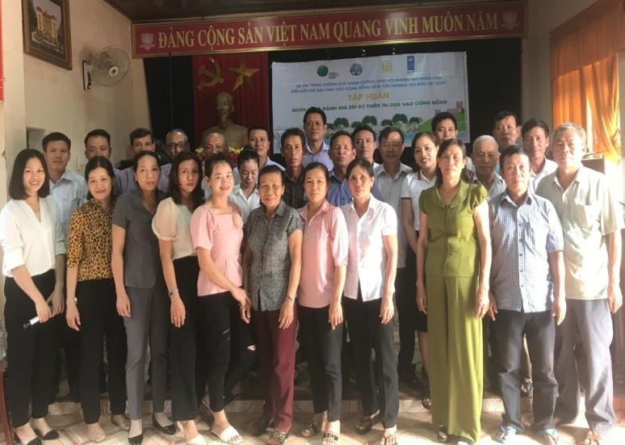
Nhóm HTKT, Nhóm cộng đồng xã Quảng Phú

Khai mạc lớp tập huần

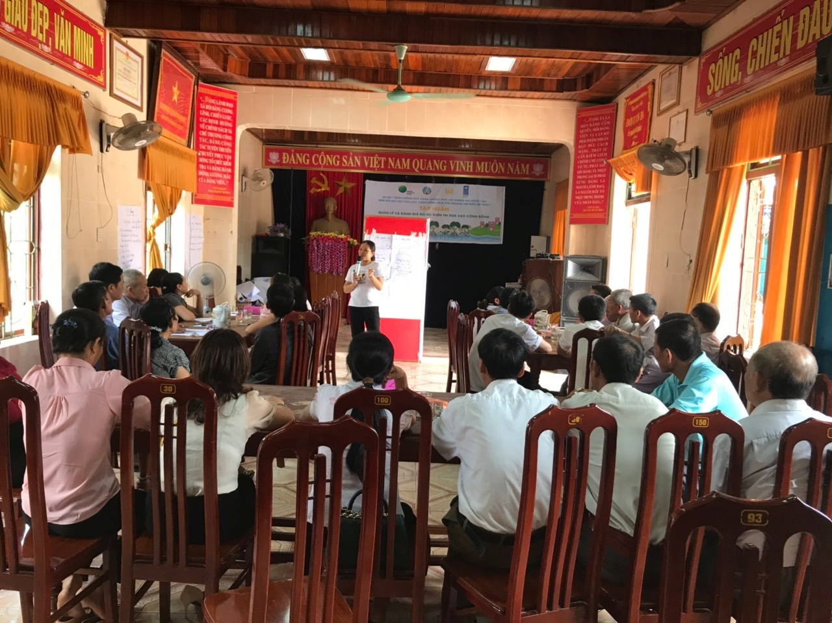
Giới thiệu dự án

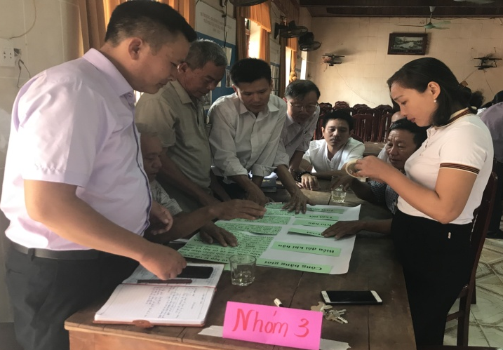 | 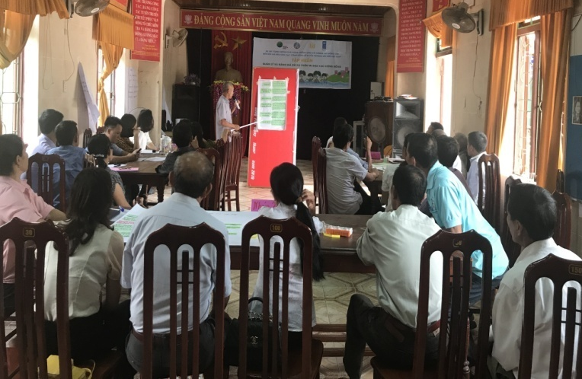
Thảo luận nhóm và trình bày kết quả thảo luận

Thực hành các công cụ | 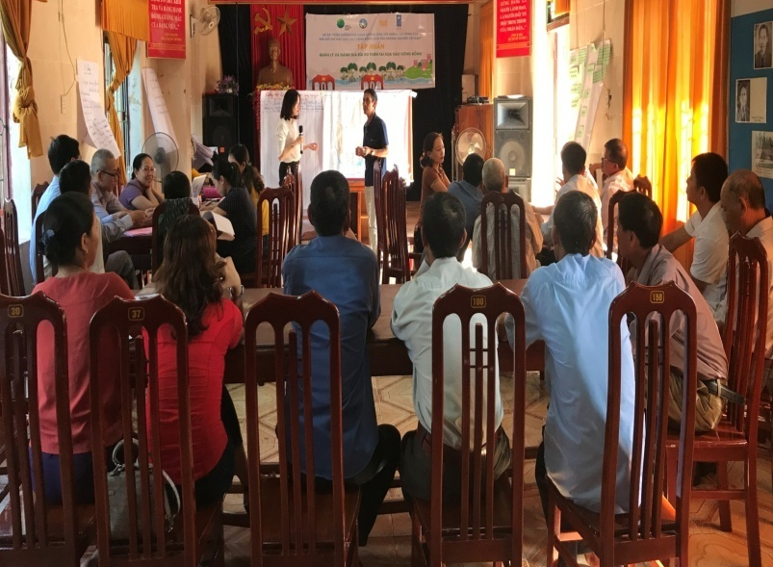  Thảo luận vùng nguy cơ cao
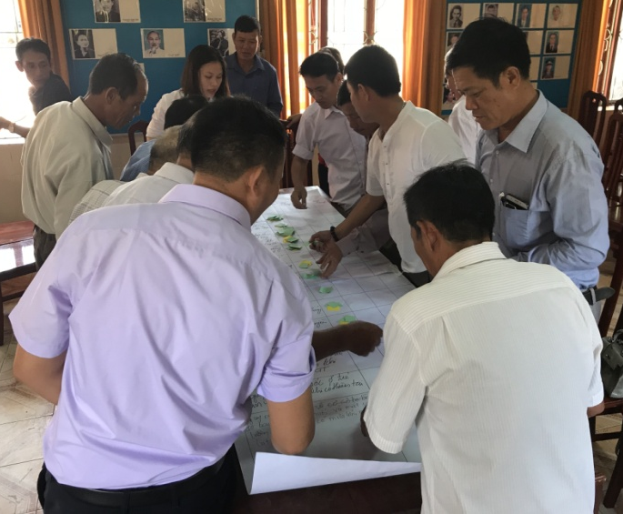 | 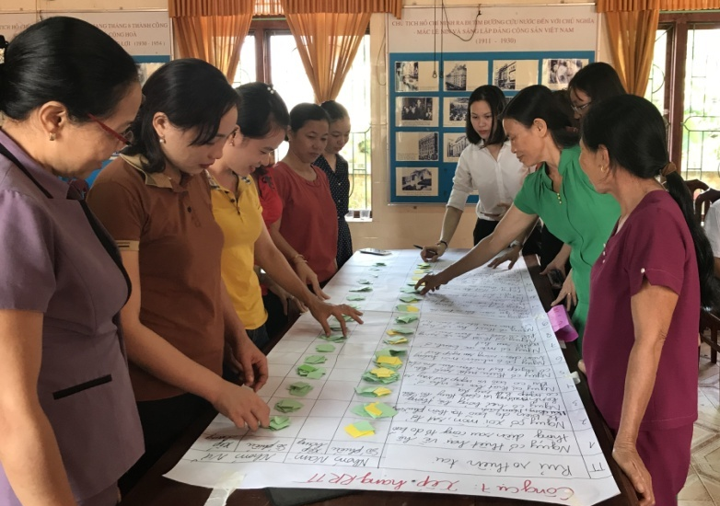
Thực hành xếp hạng RRTT &RRBĐKH nhóm nam và nhóm nữ
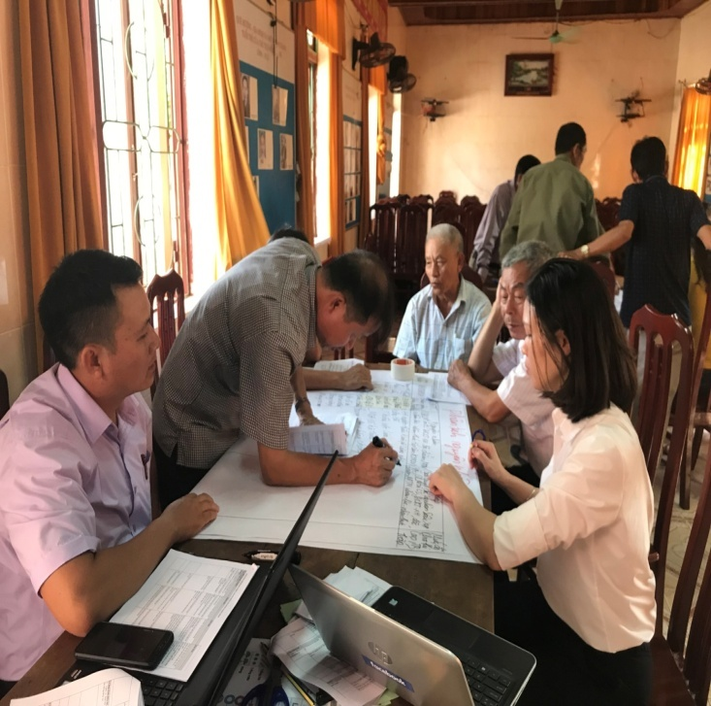
Thảo luận nhóm phân tích nguyên nhân

Tổng hợp phân tích nguyên nhân và cho điểm giải pháp

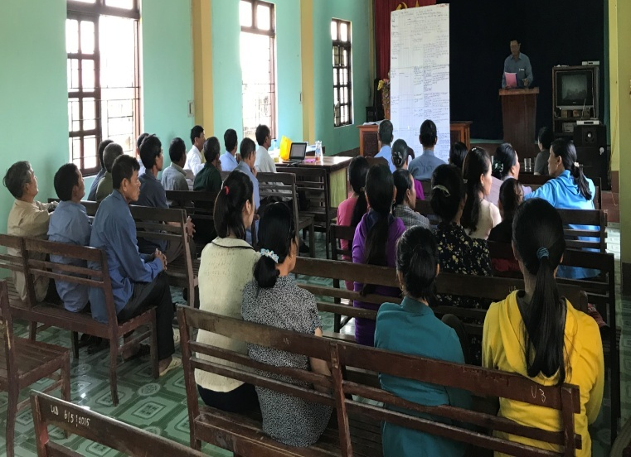 |  | 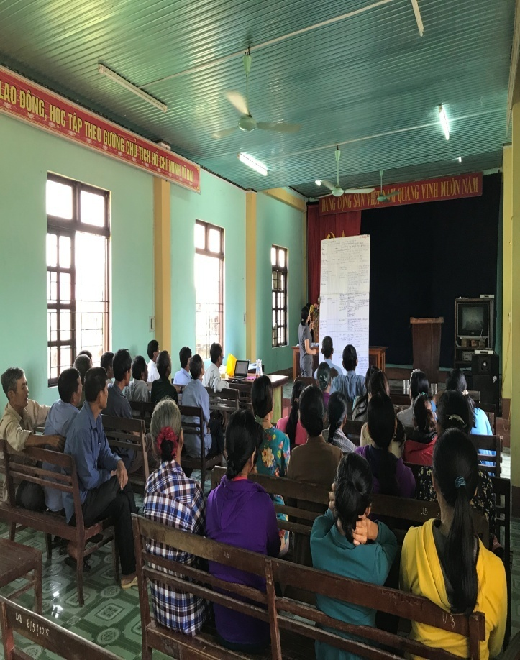
Họp thôn và kiểm chứng thông tin tại cụm thôn 1

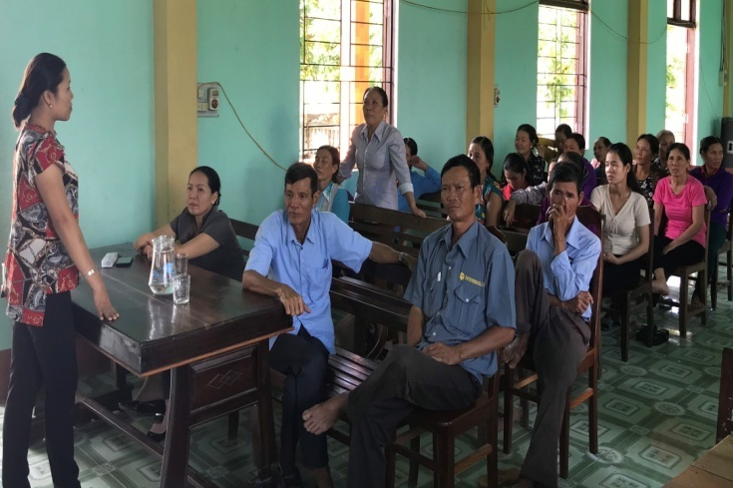
Người dân góp ý bổ sung thông tin
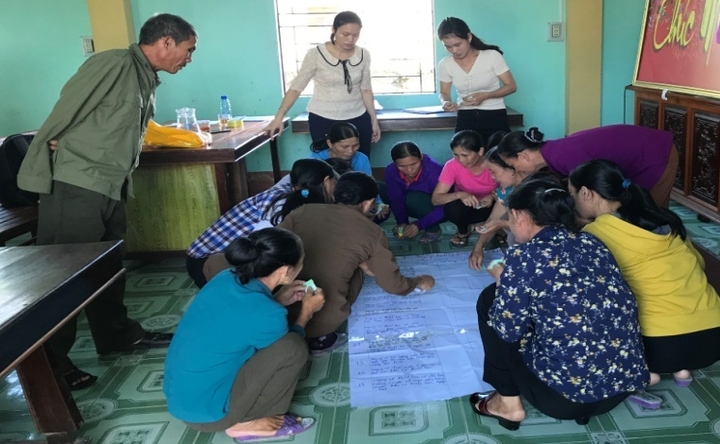 |  | 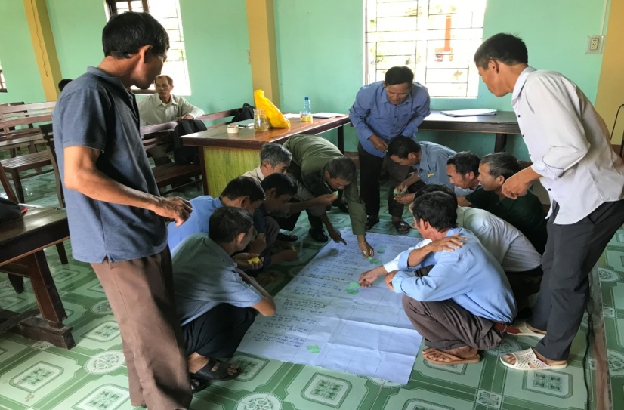
Người dân tham gia bỏ phiếu xếp hạng RRTT tại cụm thôn 1

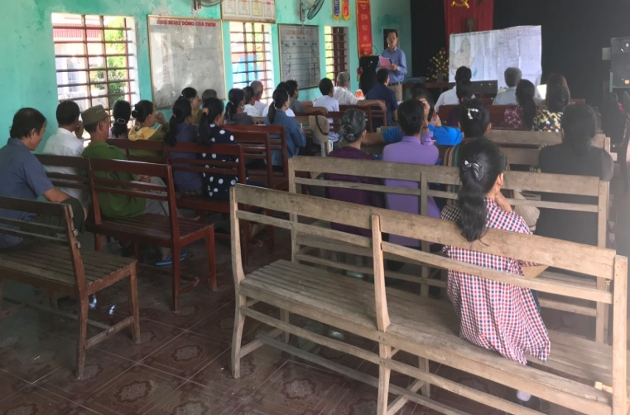 | 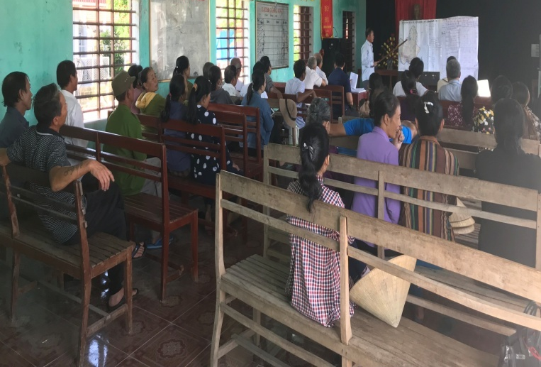
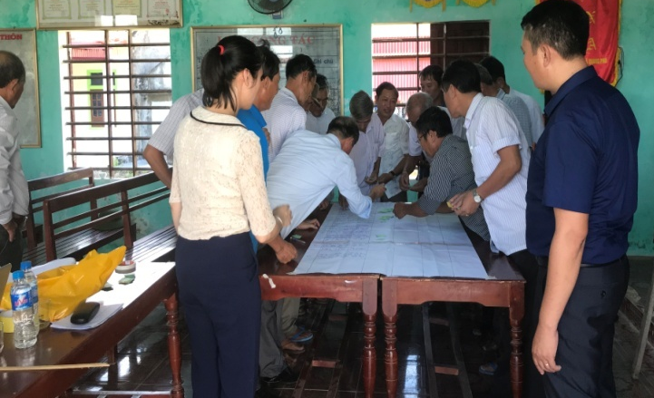 | 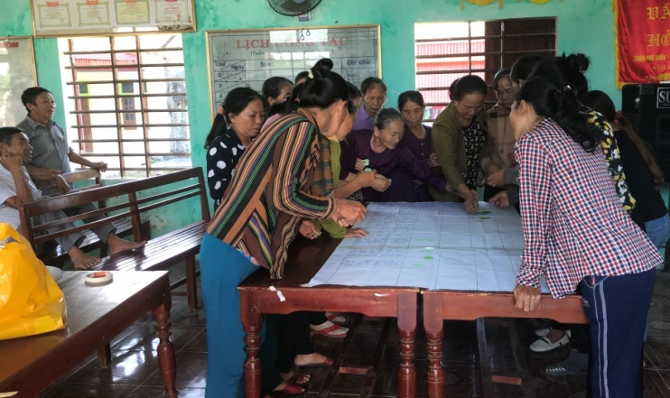
Họp thôn và kiểm chứng thông tin tại cụm thôn 2
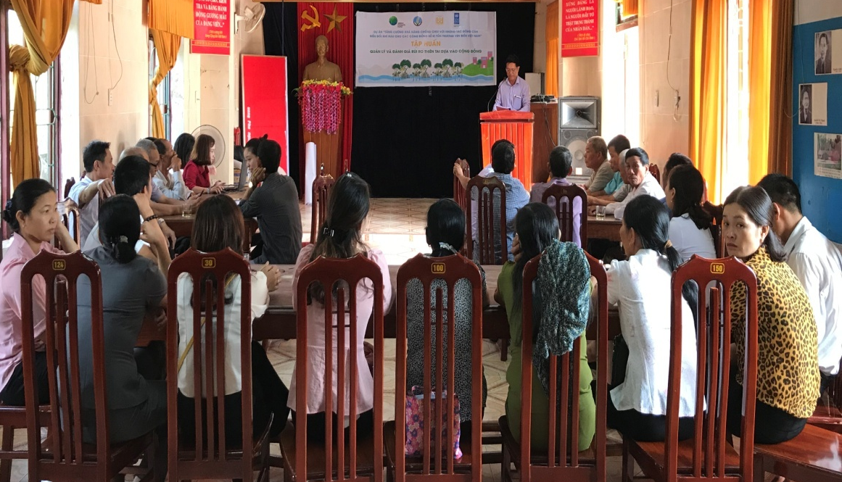

Đại diện Nhóm HTKT thông qua dự thảo báo cáo tóm tắt

MỘT SỐ KIẾN THỨC THAM KHẢO CHUNG VỀ ĐÁNH GIÁ RỦI RO THIÊN TAI

Khái niệm
Đánh giá rủi ro là “Một phương pháp xác định bản chất và mức độ rủi ro bằng cách phân tích các thiên tai có thể xảy ra và đánh giá các điều kiện hiện tại của tình trạng dễ bị tổn thương mà có thể gây hại cho con người, tài sản, các dịch vụ, các hoạt động sinh kế và môi trường trong khu vực nguy hiểm.” (UNISDR, 2009 và dự thảo Thuật ngữ 2016).
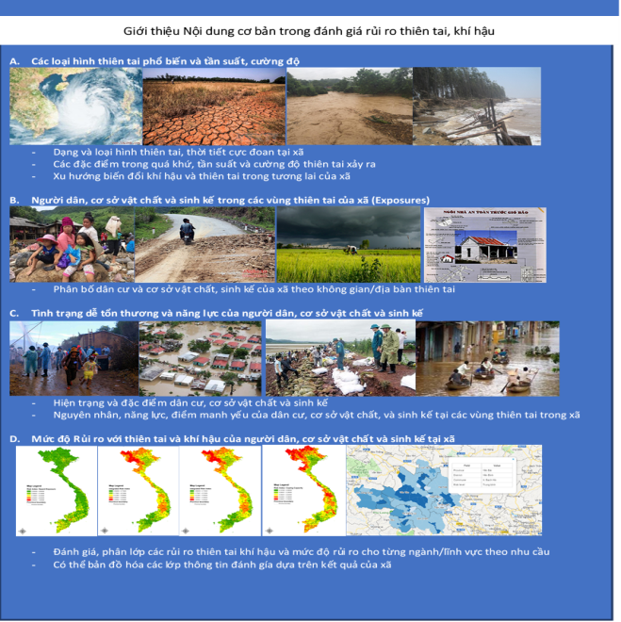
Việc đánh giá rủi ro thiên tai bao gồm nhận định và phân tích các nội dung liên quan đến:
- nhận định đặc điểm của các hiện tượng thiên tai như vị trí, tần suất, cấp độ, cường độ và xác suất xảy ra;
- phân tích mức độ bị phơi bày của người và sự vật với các hiện tượng thiên tai;
- phân tích điều kiện dễ bị tổn thương của người và sự vật với các hiện tượng thiên tai đó ở mọi góc độ xã hội, y tế, kinh tế, môi trường;
- đánh giá hiệu quả năng lực sẵn có hoặc các năng lực thay thế (dự phòng) để có thể đối phó với các tình huống thiên tai khác nhau ;
Việc đưa ra định nghĩa hay khái niệm về đánh giá rủi ro thiên tai chỉ mang tính tương đối và còn chưa hoàn toàn nhất quán về cách tiếp cận và phương pháp. Bản thân công tác quản lý rủi ro thiên tai cũng còn khá mới so với các lĩnh vực phát triển khác trên toàn cầu (khoảng từ đầu những năm 1990). Tại các quốc gia, việc quản lý rủi ro thiên tai trong những thập kỷ trước kia đa phần tập trung nhiều vào các công tác ứng phó và khắc phục hậu quả thiên tai hơn là coi đây là một mặt của vấn đề phát triển.
Đánh giá rủi ro thiên tai có thể được thực hiện ở các quy mô khác nhau (toàn cầu, quốc gia, tỉnh, thành phố/thị trấn, huyện, xã, thôn) và có thể được thực hiện cho các lĩnh vực khác nhau.

2. Nội dung đánh giá
Có bốn nội dung đánh giá rủi ro phải đề cập tới, đó là:
Đánh giá Thiên tai : nhận biết những thiên tai nào gây ảnh hưởng tới cộng đồng, mô tả bản chất và diễn biến của mỗi thiên tai trên khía cạnh tần suất, cường độ, xuất hiện theo mùa, vị trí, dấu hiệu cảnh báo, khả năng cảnh báo sớm và hiểu biết chung của mọi người về thiên tai.
Về bản chất, thiên tai có thể chia làm hai loại: (i) các hiện tượng thiên tai tự nhiên như lũ, bão, hạn hạn và động đất có khả năng gây ra các ảnh hưởng tiêu cực đến người và tài sản; và các hiện tượng thiên tai do các quy trình quá trình hoạt động sản xuất của con người gây ra như quá trình đô thị hóa, suy thoái môi trường, biến đổi khí hậu, v.v. Các quy trình/quá trình này hiện nay ngày càng diễn biến phức tạp và khó tách biệt về mặt bản chất của hiện tượng là do tự nhiên hay con người gây ra.
Thiên tai khác nhau về mức độ, quy mô, tần suất và thường được phân loại theo các nguyên nhân gây ra thiên tai khác nhau như địa lý, thủy văn, khí tượng và khí hậu.
Các kiến thức về thiên tai thường có thể thu thập từ các nguồn như:
- Các kinh nghiệm truyền thống, bản địa và kiến thức địa phương
- Các báo cáo nghiên cứu đánh giá khoa học kỹ thuật
- Các báo cáo theo dõi giám sát về dịch vụ khí tượng thủy văn
- Các mô hình khí tượng thủy văn, mô hình phân loại phân vùng thiên tai.
Đánh giá mức độ phơi bày trước thiên tai (Exposure): nhận biết mức độ hiện diện của con người và tài sản (như sinh kế, các dịch vụ môi trường và các nguồn tài nguyên, cơ sở hạ tầng, các tài sản kinh tế, xã hội và văn hóa v.v.) (Chỉnh sửa từ SREX, Chương 2).
Các kiến thức về mức độ phơi bày thường có thể thu thập từ các kết quả điều tra dân số, ảnh vệ tinh, dữ liệu GIS, các báo cáo quy hoạch kế hoạch và các kinh nghiệm lịch sử về các sự kiện thiên tai. v.v. Các thông tin này thường được thể hiện dưới dạng bản đồ, bao gồm:
Bản đồ phân bố theo không gian (địa phương, vùng.v.v) và thời gian (ngày/tháng/năm) về người và cơ sở hạ tầng, ví dụ: bản đồ hệ sinh thái, cơ sở hạ tầng, bản đồ sử dụng đất, bản đồ hành chính và dân số, v.v.
Bản đồ phân vùng thiên tai lũ, bão, hạn hán v.v. theo không gian và thời gian
Mức độ phơi bày trước thiên tai chỉ là một điều kiện cần nhưng không phải là đủ để quyết định khả năng chịu rủi ro thiên tai. Quy mô về tần suất, thời gian và không gian phơi bày trước thiên tai cũng rất quan trọng. Cùng sinh sống tại vùng lũ lụt, nhưng khả năng rủi ro với hộ dân ở vùng cao và vùng trũng là khác nhau hay nói cách khác, mức độ chịu ảnh hưởng của lũ lụt của hộ dân ở khu vực ở cùng trũng sẽ cao hơn họ dân ở vùng cao. Nếu một người chỉ đến một nơi bị nào đó bị bão, mức độ phơi bày trước bão của người đó tăng lên. Nếu người đó phải liên tục di chuyển trong vùng lũ, họ sẽ có nguy cơ cao gặp nhiều rủi ro lũ lụt. Ngược lại, nếu được cảnh báo sớm và những người dân được sơ tán kịp thời, mức độ phơi bày trước thiên tai của họ giảm đi (IPCC, 2012 trang 237).
Ví dụ, để đối phó với cơn bão Damrey (cơn bão số 7 năm 2005), Huyện Hậu Lộc (tỉnh Thanh Hóa) đã di dời được 29.000 dân trong vòng 3 ngày trước bão (từ ngày 24 đến ngày 26/9/2005) lên các nhà kiên cố cao tầng trong thôn, trường học và khu hành chính ở trên thị trấn (JANI, 2011 trang 26). Tương tự như vậy, việc di dời 60.000 dân (khoảng 16.000 hộ gia đình) kịp thời ở tỉnh Quảng Nam trước cơn bão số 9 (bão Ketsana) cuối tháng 9 năm 2009 đã giảm thiểu mức thiệt hại về người và tài sản của nhân dân và chính quyền (JANI, 2011 trang 28).
Đánh giá Tình trạng dễ bị tổn thương (Vulnerability): là việc nhận biết các điều kiện tự nhiên, xã hội, kinh tế và môi trường hoặc các đặc điểm của các quá trình/quy trình hoạt động sản xuất của con người, mà vì các điều kiện/đặc điểm đó có khả năng làm tăng nguy cơ một cá nhân và/hoặc cộng đồng phải chịu tác động đến các thiên tai khác nhau (UNISDR, 2004; Dự thảo Thuật ngữ 2016).
Các nguồn thông tin kiến thức chủ yếu liên quan đến tình trạng dễ bị tổn thương thường được thu thập từ:
Các kiến thức địa phương, kinh nghiệm bản địa
Các chỉ số kinh tế xã hội của địa phương, chính quyền
Các báo cáo đánh giá phân tích kinh tế, tài chính, báo cáo xã hội học (nhân chủng, dân tộc, văn hóa, hệ chính trị, v.v)
Việc đánh giá này nhằm nhận biết ai, cái gì chịu rủi ro đối với mỗi loại thiên tai và tại sao chúng có rủi ro (phân tích nguyên nhân căn bản). Đánh giá tình trạng dễ bị tổn thương sẽ giúp nhận biết được đâu là các cá nhân, hộ gia đình, các nhóm dân cư, tài sản và hoạt động sản xuất dễ chịu ảnh hưởng nhất từ thiên tai nào đó. Ví dụ: mặc dù cùng có nguy cơ thiên tai và mức độ phơi bầy trước thiên tai như nhau, nhưng hộ nghèo thường sẽ dễ bị tác động tiêu cực của thiên tai hơn các hộ dân có điều kiện sống trung bình và khá giả.
Đánh giá tình trạng tổn thương là một trong hai điều kiện đủ để có thể xác định xem một cá nhân hay cộng đồng đang ở trên một địa bàn nhất định có bị tác động của thiên tai hay không. Ví dụ: Một hộ nông dân mà sinh kế chính của gia đình là nông nghiệp (dễ bị tổn thương với các điều kiện khí hậu, sinh kế phụ thuộc vào thời tiết), và sống ở vùng thường xuyên có lũ thì nhiều khả năng sẽ thường xuyên xảy ra mất mùa đói kém do lũ.
Trong thực tế, việc đánh giá tình trạng dễ bị tổn thương là việc tập hợp nhiều điều kiện và đặc điểm có yếu tố bất lợi của một cá nhân hoặc một cộng đồng trong việc đối phó với thiên tai trên nhiều góc độ (tự nhiên, xã hội, kinh tế, môi trường, và quá trình/quy trình khác nhau). Một hộ dân càng có nhiều điều kiện dễ bị tổn thương thì sẽ càng dễ có nguy cơ bị tổn thất với các thiên tai.
Đánh giá Năng lực (Capacity): là khái niệm để chỉ quá trình nhận biết và xác định các các nguồn lực và năng lực của con người hoặc của cộng đồng nhằm phòng tránh, ứng phó và phục hồi từ những tác động của các thiên tai. Năng lực ở đây được hiểu bao gồm việc kiểm soát và quản lý các nguồn lực tài chính, tài nguyên thiên nhiên, các kiến thức, kinh nghiệm và chuyên môn trong việc quản lý tổ chức quy hoạch tại địa phương để quản lý, giảm nhẹ rủi ro thiên tai và tăng cường khả năng chống chịu.
Việc đánh giá năng lực cũng được hiểu là quá trình tổng hợp các nguồn lực, điểm mạnh và đặc tính sẵn có trong từng cá nhân, cộng đồng, xã hội và tổ chức có thể được sử dụng nhằm giảm các rủi ro do một thiên tai nhất định gây ra. Năng lực có tính động và thay đổi tùy theo hoàn cảnh cụ thể. Việc đánh giá năng lực cũng được coi là điều kiện đủ thứ hai để xác định mức độ rủi ro thiên tai của cá nhân hoặc cộng đồng.
Lưu ý: Trong đánh giá rủi ro thiên tai, năng lực là khái niệm trái ngược với điều kiện dễ bị tổn thương. Năng lực dùng để chỉ các điểm mạnh/đặc điểm tích cực của người dân có thể thực hiện để đối phó với thiên tai. Tình trạng dễ bị tổn thương dùng để chỉ các điểm yếu/các điểm hạn chế mà người dân tại địa phương đang gặp phải khiến họ không thể giải quyết được các tác động tiêu cực trong hoàn cảnh thiên tai. Với mỗi cá nhân và cộng đồng khác nhau, năng lực cũng như tình trạng dễ bị tổn thương của họ là khác nhau.
Như vậy, đánh giá mức độ rủi ro thiên tai (Risk) là quá trình tổng hợp các đánh giá về thiên tai, mức độ phơi bày, các điều kiện dễ bị tổn thương và năng lực của cá nhân hoặc cộng đồng để đưa ra các nhận định, ước lược về mức độ nguy cơ tổn thất mà thiên tai có thể gây ra về mặt kinh tế, xã hội, tự nhiên hay môi trường.
Kết quả đánh giá rủi ro thiên tai là thước đo và phân loại các rủi ro thiên tai mà cá nhân, cộng đồng hay một hệ thống phải đối mặt. Đây là cơ sở cho kế hoạch giảm thiểu rủi ro của cộng đồng và các cơ quan nhà nước ở các cấp. Hiểu được rủi ro thiên tai, người ra có thể thiết lập thứ tự ưu tiên ở địa phương cho các hoạt động và phát triển cộng đồng sao cho các rủi ro và các chương trình khắc phục hậu quả có thể được sắp xếp theo thứ tự ưu tiên của người dân để nắm được kiến thức ở địa phương và đảm bảo rằng các kế hoạch QLRRTT phù hợp với các vấn đề ở địa phương.

(*) Dữ liệu được nhập vào theo Gói thông tin rủi ro thiên tai và khí hậu cơ bản của từng Tỉnh do Tổng cục PCTT/UNDP tổng hợp trước đánh giá và gửi cho các Nhóm kỹ thuật
Nguồn tham khảo: Dự thảo hướng dẫn của UNDP-Bộ NN&PTNT – Tài liệu kỹ thuật về Quản lý rủi ro thiên tai và Thích ứng với Biến đổi khí hậu)
Các hoạt động này cũng còn được gọi là quá trình phân tích rủi ro (Dự thảo Sổ tay thuật ngữ về rủi ro thiên tai, 2016)
Trong nhiều trường hợp, người ta coi năng lực là điều kiện đối ngược của tình trạng dễ bị tổn thương. Vì vậy, trên thực tế có nhiều phương pháp đánh giá không tách biệt đánh giá tình trạng dễ bị tổn thương ra khỏi việc phân tích đánh giá năng lực.
Hiện nay UNISDR đang tiến hành tổng hợp sổ tay thuật ngữ mới trong công tác giảm rủi ro thiên tai (http://www.preventionweb.net/files/47136_workingtextonterminology.pdf ). Việc đưa ra định nghĩa về đánh giá rủi ro thiên tai về bản chất chỉ mang tính tương đối. Dựa vào mục đích đánh giá khác nhau, việc đánh giá RRTT sẽ có cách tiếp cận và phương pháp khác nhau chứ không cố định ở một số quy tắc nhất định.
Trong bài viết tác giả dùng từ Hiểm họa – Hazard, là một khái niệm dành cho các nhà nghiên cứu, để dễ hiểu và đồng nhất với các chương khác, ban biên tập chuyển thành thuật ngữ “Thiên tai”.

